**Профессиональная карта педагога**

1. 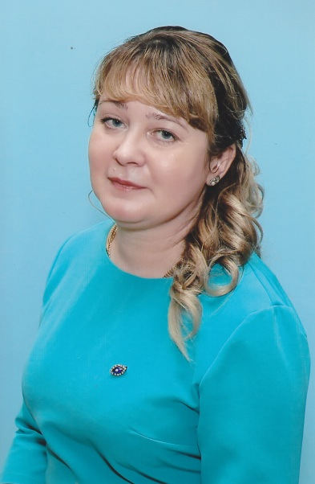Название района, области: Петушинский район, Владимирской области
2. Ф.И.О. педагога: Иванова Татьяна Викторовна
3. Место работы, должность: МБДОУ «ЦРР – детский сад №18», воспитатель с 2012 года
4. Дата рождения: 03.12.1975г.
5. Место рождения: г.Ульяновск
6. Образование: среднее-специальное

В 1995 г. окончила Сенгилеевское педагогическое училище Ульяновской области. Специальность: начальное образование, квалификация: учитель начальных классов

1. Стаж педагогической деятельности 17 лет.
2. Квалификационная категория: первая
3. Педагогическое кредо:

«Любовь детей нельзя купить за деньги

Ведь дети чувствуют душой

Они тебя полюбят непременно,

Ты просто будь надежной и родной».

1. Рабочий адрес: г. Петушки, ул. Строителей, д.10
2. Домашний адрес: г.Петушки, ул. Московская, д.20, кв. 13
3. Рабочий телефон: 2-12-83
4. Эл.почта: mbdou.elochka@mail.ru

Муниципальное бюджетное дошкольное образовательное учреждение

«Центр развития ребенка – детский сад №18» г. Петушки

**Опыт работы**

**на тему:**

**«Формирование элементарных математических представлений у дошкольников посредством развивающих дидактических игр»**

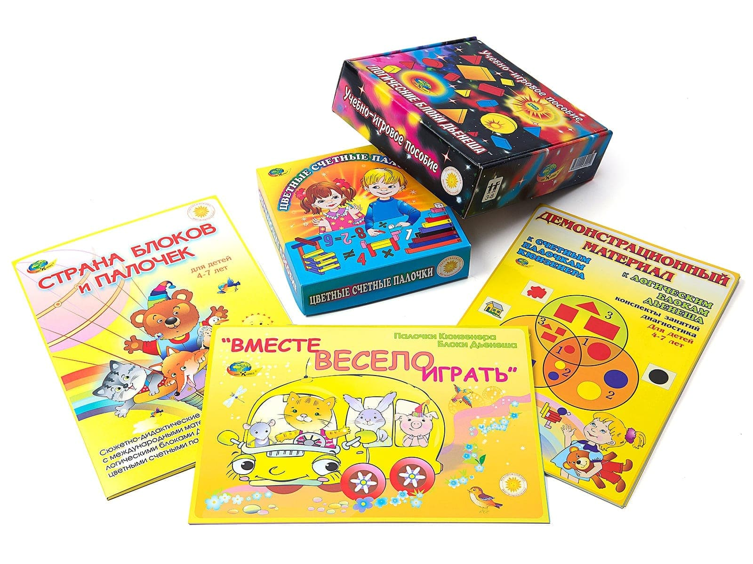

Воспитатель: Иванова Татьяна Викторовна

Петушки 2020 г.

**Содержание:**

Условия возникновения опыта

Актуальность опыта

Ведущая педагогическая идея

Теоретическая база опыта

Новизна опыта

Технология опыта

Цель опыта

Задачи опыта

Результативность опыта

Адресная направленность

Литература

Приложения:

* перспективный план
* НОД в разных возрастных группах
* дидактические игры
* анкеты для родителей
* 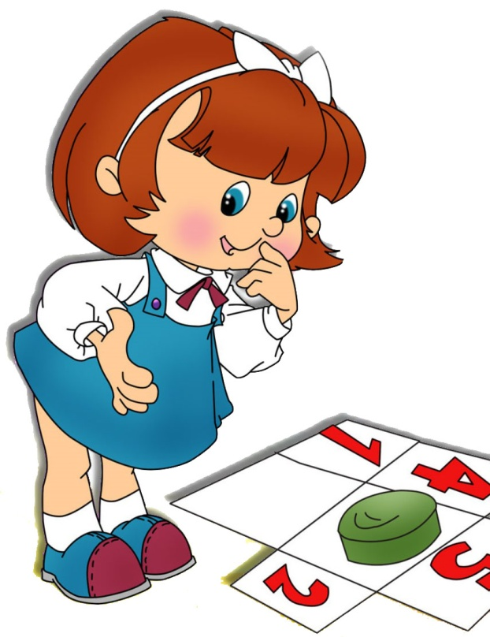консультации для родителей
* мастер-класс
* консультация для педагогов
* семинар-практикум с педагогами
* фотогалерея

**возникновения Условия и формирования опыта**

Муниципальное бюджетное дошкольное образовательное учреждение "ЦРР - детский сад № 18" расположено на улице Строителей, 10. В старшей группе, в которой я работаю, 22 ребенка, из них 12 девочек и 10 мальчиков. Все дети с разным уровнем интеллекта и развития. Социальный статус родителей неоднороден: рабочие, служащие, предприниматели, интеллигенция.

Уровень сформированности элементарных математических представлений у детей младшей группы при первичной диагностике показал: 16% детей имеют высокий уровень развития, 62% - средний, 22% - низкий уровень развития элементарных математических представлений.

В современных условиях становится очевидным, что освоение элементарных математических понятий является чрезвычайно важной частью интеллектуального и личностного развития дошкольников. В соответствии с Федеральным государственным образовательным стандартом дошкольное образовательное учреждение является первой образовательной ступенью, а детский сад выполняет важную функцию подготовки детей к школе. И успех дальнейшего образования во многом зависит от того, насколько хорошо и своевременно ребенок будет подготовлен к школе.

Для того чтобы лучше подойти к этому вопросу, были изучены труды педагогов: Л. А. Венгера, Е. С. Евдокимовой, З. А. Михайловой, Б. И. Никитина, А. А. Столяра.

В результате меня заинтересовала проблема использования игровых форм обучения в формировании элементарных математических представлений у дошкольников, использование систем специальных игровых заданий и упражнений.

Изучив педагогические технологии, я отметила, что уникальным средством обеспечения взаимодействия детей и взрослых, способом реализации личностно-ориентированного подхода к образованию является использование игровых форм обучения на занятиях.

**Актуальность опыта**

Концепция дошкольного образования, методические рекомендации и требования к обновлению содержания дошкольного образования очерчивают ряд достаточно серьезных требований к познавательному развитию дошкольников, частью которых является формирование элементарных математических представлений. Под математическим развитием дошкольников понимаются качественные изменения в познавательной деятельности ребенка, происходящие в результате формирования элементарных математических понятий и связанных с ними логических операций.

Математическое развитие является значимым компонентом в формировании у ребенка "картины мира". Понятие "развитие математических способностей" достаточно сложное, комплексное и многоаспектное. Это взаимосвязанные и взаимообусловленные представления о пространстве, форме, величине, времени, количестве, их свойствах и отношениях, которые необходимы для формирования у ребенка "бытовых" и "научных" понятий.

Математика обладает уникальным эффектом развития.

«Математика-царица всех наук! Это приводит ум в порядок!" Ее изучение способствует развитию памяти, речи, воображения, логического мышления, эмоций; формирует усидчивость, терпение и творческие способности личности.

Опыт способствует разрешению **противоречий**. С одной стороны, дошкольники проявляют спонтанный интерес к математическим категориям: количество, форма, время, пространство, которые помогают им лучше ориентироваться в вещах и ситуациях, организовывать и связывать их друг с другом, способствуют формированию понятий. С другой стороны, "научные понятия" не всегда доступны и часто трудны для понимания дошкольниками при формировании элементарных математических представлений.

Играя с детьми я заметила, что дети проявляют интерес именно к математическим играм. Предлагая детям поиграть, они выбирают занимательный материал связанный с математикой.

Я по своей профессии – учитель начальных классов и эта тема мне очень близка и интересна.

Потребности настоящего времени требуют от меня знания не только того, чему учить ребенка, но и того, как учить, чтобы обучение развивалось. Поэтому постоянно приходится искать новые формы работы с детьми. Метод формирования элементарных математических представлений у детей постоянно развивается, совершенствуется и обогащается результатами научных исследований и передовым педагогическим опытом.

В связи с этим меня интересовала проблема: можно ли повысить мотивацию дошкольников к формированию элементарных математических представлений посредством использования учебно-дидактических игр.

Изучив литературу по педагогике, я пришла к выводу, что максимальный эффект ФЭМП может быть достигнут при использовании развивающих дидактических игр, занимательных упражнений, заданий и развлечений.

**Ведущая педагогическая идея опыта**

Ведущей педагогической идеей опыта является создание условий для формирования элементарных математических представлений посредством развивающих дидактических игр. Я предположила, что создание условий для формирования понятий посредством развивающих дидактических игр способствует развитию логического мышления, памяти, речи, воображения, эмоций; формирует настойчивость, терпение, творческий потенциал личности. Использование метода создания игровых проблемно-познавательных ситуаций в работе с детьми развивает познавательную активность, инициативность.

**Теоретическая база опыта**

Практика дошкольных образовательных учреждений, современное состояние науки и техники, культуры предъявляют высокие требования к людям и их образованию. В обучении дошкольников началу математики отводится важное место. Это обусловлено рядом причин: обилием информации, получаемой ребенком, желанием сделать процесс обучения более интенсивным, а также желанием родителей, в связи с этим, научить ребенка как можно раньше учить цифры, считать и решать задачи. Главная цель-воспитать детей как людей, способных мыслить и хорошо ориентироваться во всем, что их окружает.

Наша задача - заложить фундамент развития индивидуальной личности в дошкольном возрасте и развивать эту индивидуальность под влиянием многократной воспитательной работы детского сада и семьи, поскольку формирование самостоятельного мышления, подготовка к творческой практической деятельности-это требование времени, социальная задача, которая в первую очередь призвана решаться детским садом, школой, семьей.

Методика формирования элементарных математических представлений у дошкольников прошел долгий путь своего развития. В XVII – XIX вв. содержание и методика обучения арифметике дошкольников и формирование представлений о размерах, мерах измерения, времени и пространстве нашли отражение в передовых педагогических системах образования, разработанных Я. А. Коменский, И. Г. Песталоцци, К. Д. Ушинским, Л. Н.Толстым и др. Современниками методики математического развития являются такие ученые, как Р. Л. Березина, З. А. Михайлова, Р. Л. Рихтерман, А. А. Столяр, А. С. Метлина и др. Методика формирования элементарных математических представлений у детей постоянно развивается, совершенствуется и обогащается результатами научных исследований и передовым педагогическим опытом.

В настоящее время благодаря усилиям ученых и практиков успешно функционирует и совершенствуется научно обоснованная методическая система развития математических представлений у детей. Ее основными элементами являются цель, содержание, методы, средства и формы организации труда.

они тесно связаны друг с другом и взаимно зависят друг от друга.

У истоков развития современных дидактических игр и материалов стоят М. Монтессори и Ф.Фребель. М. Монтессори, создала дидактический материал, основанный на принципе автодидактизма, который послужил основой для самовоспитания и самообразования детей при непосредственной учебной деятельности в детском саду с использованием специального дидактического материала ("Дары Фребеля"), систему дидактических игр для сенсорного воспитания и развития в продуктивной деятельности (лепка, рисование, складывание и вырезание из бумаги, плетение, вышивка).

Ребенок, сам того не осознавая, практически вовлекается в простую математическую деятельность, осознавая при этом свойства, отношения, связи и зависимости объектов и числового уровня. По словам Л. С. Выготского, "...научные понятия не усваиваются и не заучиваются ребенком, не берутся памятью, а возникают и складываются с помощью величайшего напряжения всей активности его собственной мысли."

Методист Соловьева Н.Н. пришла к выводу, что максимальный эффект в реализации способностей дошкольника достигается только в том случае, если обучение проводится в форме дидактических игр, непосредственных наблюдений и предметных занятий, различных видов практической деятельности, но не в форме традиционного школьного урока.

Вопросы развития количественных представлений у дошкольников были разработаны А. М. Леушиной. Благодаря ее работам методика получила теоретическое, научное и психолого-педагогическое обоснование, были выявлены закономерности развития количественных понятий у детей при целенаправленном обучении на занятиях в детском саду. А. М. Леушина заложила основы современной дидактической системы формирования математических понятий, разработав содержание программы, методы и приемы работы с детьми 3-, 4-, 5 - и 6 - летнего возраста. Авторская методологическая концепция сформировалась в результате многолетней экспериментальной и научно-теоретической работы.

Многие психологи и педагоги (П. Я. Гальперин, А. Н. Леушина, Т. В. Тарунтаева и др.) считают, что формирование математических представлений у дошкольников должно основываться на предметно-сенсорной деятельности, в процессе которой легче усвоить весь объем знаний и умений, осознанно овладеть навыками счета и измерения. Это может быть достигнуто путем обучения детей элементам математики как в непроизвольной повседневной жизни (в совместной деятельности детей и взрослых, в общении друг с другом), так и путем целенаправленного обучения на занятиях по формированию элементарных математических понятий. Многие исследователи проблем обучения и развития детей дошкольного возраста ( Г. С. Костюк, Н.А. Менчинская, М. И. Моро, А. А. Свечников, Л. И. Скаткин и др. отмечают, что комплексный подход к решению всех задач необходим для математического развития дошкольников. Все это делает актуальной сегодня проблему закрепления и применения элементарных математических понятий на уроках и в повседневной жизни.

Необходимо, чтобы этот процесс был связан со всеми аспектами воспитательной работы детского учреждения и был направлен прежде всего на решение задач умственного воспитания и математического развития дошкольников. Это можно продемонстрировать на примере таких видов деятельности, как трудовая, изобразительная, игровая, когда ставится цель

задача состоит в подсчете, подсчете или измерении необходимого количества предметов и материалов. Так, при сервировке стола обслуживающий персонал сравнивает количество приборов и количество детей (столовых приборов должно быть столько же, сколько детей); на занятиях по аппликации дети следят за тем, чтобы количество предметов не зависело от их расположения (пять шаров остаются пятью шарами независимо от того, вклеены ли они в стопку или в ряд, один за другим); во время игр на участке во время прогулки измеряют расстояние между деревьями, сравнивают различные виды оборудования по длине, ширине, высоте.

На занятиях по продуктивной деятельности (лепка, рисование, конструирование) у детей закрепляются представления о геометрических фигурах, форме и размере предметов, их пространственном расположении и количестве.

Для предметных и сюжетных рисунков, для орнаментов и аппликаций, для лепки из глины и пластилина, для изготовления сложных игрушек требуется знание формы, размеров, количественных и пространственных отношений между частями предмета или между самими предметами. Поэтому геометрические представления и навыки измерения развиваются и закрепляются во всех видах изобразительной деятельности.

На занятиях по физической культуре дети часто сталкиваются с количественным и порядковым подсчетом при построении. Например, они строятся в две или три колонны, расходятся попарно вправо и влево и образуют круги. Круги могут располагаться внутри другого общего круга, один двигаться влево, другой вправо; маршировать по залу (прямоугольник, подчеркивающий углы на поворотах), бегать "по кругу", "в рассыпную", "змейкой" и т. д.).

При выполнении различных видов упражнений закрепляется умение ориентироваться в пространстве: правая и левая стороны, повороты полукругом, кругом и т. д.

В различных подвижных играх развиваются у детей умение ориентироваться во времени и пространстве, знание об измерениях условными мерками или общепринятыми мерами (подсчет расстояния от одной точки до другой в шагах, расстояние при броске, беге, прыжках в высоту и др.)

Математические соревнования ценны для развития нравственных и волевых качеств: настойчивости в достижении поставленных целей, самостоятельности, активности, находчивости, справедливости в оценке результатов соревнований, доброжелательности, смелости, объективной самооценки. Основу составляет разнообразный занимательный материал: загадки, стишки, дидактические и подвижные игры, упражнения с предметами и игрушками, словесные игры, задания-стихи, задания-шутки, рассказы, фрагменты сказок, музыка, песни.

Н. А. Виноградова отметила, что в связи с возрастными особенностями дошкольников для их обучения необходимо широко использовать дидактические игры, настольные- печатные игры, сюжеты (сюжетно-дидактические игры-инсценировки), вербально-игровые приемы, дидактический материал.

По словам А. К. Бондаренко: "...требования дидактики помогают отделить от общего хода воспитательного процесса то, что в образовательной работе связано с обучением. " Согласно классификации А. К. Бондаренко, дидактические средства воспитательной работы делятся на две группы: первая группа характеризуется тем, что обучение проводится взрослым, во второй группе педагогический эффект передается на дидактический материал, дидактическую игру, построенную с учетом образовательных задач.

Д. В. Менджерицкая выделила следующие требования к дидактическим играм:

- каждая дидактическая игра должна содержать упражнения, полезные для умственного развития детей и их воспитания;

- в дидактической игре необходимо иметь увлекательное задание, решение которого требует умственных усилий, преодоления некоторых трудностей. Слова А. С. Макаренко относятся к дидактической игре, как и к любой другой: "игра без усилий, игра без активности-это всегда плохая игра";

- дидактизм в игре должна сочетаться с занимательностью, шутками, юмором. Увлечение игрой мобилизует умственную деятельность, облегчает выполнение поставленной задачи.

Таким образом, формирование элементарных математических представлений посредством развивающих дидактических игр рассматривается как следствие обучения математическим знаниям.

**Новизна опыта**

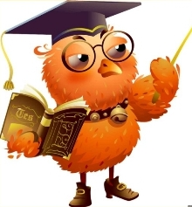 Новизна данного опыта заключается в комбинировании известных методик по формированию элементарных математических представлений посредством использования развивающих дидактических игр, основанных на методе создания игровых проблемно-практических ситуаций, с целью достижения желаемого результата наиболее рациональными и экономичными способами.

**Технология опыта**

Цель: формирование элементарных математических представлений у дошкольников посредством развивающих дидактических игр.

Для достижения этой цели обозначила следующие задачи:

* изучить психолого-педагогическую литературу по данной теме;
* изучить передовой педагогический опыт использования игр как средства организации познавательной деятельности дошкольников в процессе обучения математике;
* развивать у дошкольников математические способности;
* активизировать совместную деятельность родителей и воспитателя;
* создать базу дидактических материалов: пособий и игр по возрастам.

Я строю воспитательно-образовательный процесс по формированию элементарных математических способностей на основе следующих принципов:

• Принцип возрастного и индивидуального подхода к детям, предполагающий выбор тем, методов и приемов работы в соответствии с субъективным опытом и возрастом детей;

• Принцип сознательности и активности обучения предполагает использование различных приемов и методов стимулирования познавательной активности дошкольников, способствующих восприятию, запоминанию, сохранению, переработке дидактического материала, его самостоятельному анализу и обобщению и последующему применению.

• Принцип наглядности реализуется по-разному в разных условиях, способствует обобщению дидактического материала, установлению определенных закономерностей.

• Принцип сотрудничества предполагает, что все мы являемся членами одной человеческой семьи и наилучшей деятельностью является та, которая учитывает интересы всех сторон.

• Принцип интеграции позволяет объединить в одном работе такие аспекты научного и универсального знания, как музыка, рисование и художественная литература.

• Принцип деятельностного подхода - любые знания, приобретенные ребенком в процессе активной деятельности. Деятельность-это единственный путь самореализации, самораскрытия человека. Дошкольник стремится к активной деятельности, и важно не дать этому желанию угаснуть, способствовать его дальнейшему развитию.

• Принцип игровой подачи материала позволяет добиться максимального эффекта от любой деятельности.

При работе с маленькими детьми я сама включаюсь в игру. Вначале привлекала детей играть с дидактическим материалом(башенки, кубики). Учила разбирать и собирать их, тем самым пробуждала у детей интерес к дидактическому материалу и желание играть с ним.

Дети среднего дошкольного возраста уже имеют некоторый опыт совместных игр, но и здесь я принимала участие в дидактических играх, постепенно вовлекала всех детей, учила следить за действиями и словами товарищей, т. е. я выбирала такие игры, в которых дети должны запоминать и закреплять определенные понятия. Задачей дидактических игр является систематизация, обобщение, группировка впечатлений, уточнение представлений, различение и усвоение названий форм, цветов, размеров, пространственных отношений, звуков.

Старшие дети в ходе дидактических игр наблюдают, сравнивают, сопоставляют, классифицируют предметы по определенным признакам, производят доступный им анализ и синтез, делают обобщения.

Для развития познавательных способностей и познавательных интересов дошкольников я использовала образовательные технологии:

* информационно - коммуникационные технологии;
* здоровьесберегающие (занятия физической культурой, динамические паузы, психогимнастика, пальчиковые игры в соответствии с темой);
* технология развивающего обучения;
* технология проектной деятельности;
* личностно-ориентированная технология;
* игровая технология.

**Методы и приемы:**

* элементарный анализ (установление причинно-следственных связей);
* сравнение;
* метод моделирования и конструирования
* решение логических задач;
* экспериментирование и опыты;
* воссоздание и преобразование.

В зависимости от поставленных педагогических задач и набора используемых методов я провожу воспитательную деятельность с воспитанниками в различных формах:

* организованные образовательные мероприятия (фантастическое путешествие, игровая экспедиция, занятие-детектив; интеллектуальный марафон, викторина; КВН, презентация, тематический досуг);
* демонстрационный опыт;
* театрализация с математическим содержанием;
* обучение в повседневных бытовых ситуациях;
* беседы;
* самостоятельная деятельность.

Обучение математике детей дошкольного возраста немыслимо без использования занимательных игр, задач и развлечений.

Взяв за основу приоритетные направления, я разработала перспективно-тематический план дидактических игр для дошкольников 3-7 лет (Приложение 1), создала развивающую среду в группе, составила серию конспектов по работе с детьми на занятии (Приложение 2). К ним относятся игры и упражнения для развития внимания, воображения, фантазии и речи ребенка; игры для классификации предметов по назначению (Приложение 3).

Математическое содержание работы направлено на развитие познавательных и творческих способностей детей: умения обобщать, сравнивать, выявлять и устанавливать закономерности, связи и отношения, решать проблемы, выдвигать их, предвидеть результат и ход решения творческой задачи. Для этого я вовлекала детей в содержательную, активную и развивающую деятельность на занятиях. Также предлагала детям самостоятельные игровые и практические упражнения вне занятий, основанные на самоконтроле и самооценке. Например, игры: "Найди место предмета", "Прозрачный квадрат", "Что изменилось". Включала в работу с детьми серию игр: "Сложи квадрат", "Сложи круг". Они развивают умение составлять целое из частей, способствуют развитию воображения, конструктивного мышления, силы воли, умения доводить начатое дело до конца. Для развития внимания и умения делать логические выводы в работе с детьми я использовала логические таблицы. Дети изучали и анализировали ряды фигур, а затем выбирали недостающую фигуру из предложенных образцов. Для ориентирования в пространстве я использовала в своей работе план-карту, по которой дети закрепляют свои знания: справа, слева, сверху, снизу, вперед, назад. Работа с картой плана учит детей последовательно строить свою историю, например: "Как добраться до дома А".

Развивать у детей память, внимание, логическое мышление, сенсорные и творческие способности; учится считать, отсчитывать нужное количество, знакомиться с пространственными отношениями и величиной; соотносить целое и части с помощью игры Воскобовича.

Прогулки и экскурсии - это богатый источник для расширения математического кругозора детей. Идя по улице, в лес ориентируйтесь на количество, размер, форму, пространственное расположение объектов (посчитайте, сколько проехало машин; сравните высоту дерева и дома, самого большого голубя и воробья; назовите три объекта разной длины, ширины, высоты; объясните, где новое здание, сколько этажей; форму березовых листьев?). Создала папку "Прогулки с математическим содержанием".

Я помогаю детям применять математические знания в различных ситуациях, создаю условия, в которых дети осознают необходимость применения своих умений и самостоятельно решают поставленную задачу (дежурство в столовой).

Организованные игры и задания с блоками Дьенеша. Например, логические задания с блоками типа "Мишка". Эта игра развивает умение видеть ритмическую последовательность действий, умение выделять несколько признаков (цвет, форма, размер).

Разработана серия математических сказок, объединенных общим сюжетом под названием "Сказочные приключения математических человечков". Большинство заданий направлено на закрепление ранее полученных знаний и умений.

Я считаю, что только совместная работа педагога и родителей по обучению детей математике через игру будет способствовать всестороннему развитию детей, подготовке к обучению в школе. Для этого я использовала различные формы работы с родителями.

Проводила анкетирование (Приложение 4), индивидуальные беседы, консультации (Приложение 5) открытые занятия на родительских собраниях, мастер-классы (Приложение 6) знакомила родителей с приемами управления игрой, методами их проведения, напоминала им о необходимости играть с детьми, учила их последовательным действиям, успешно планировать в уме, приучала детей к умственной работе.

Организовывала математические праздники и вечера досуга с детьми, приглашала на них родителей, чтобы они могли увидеть и оценить знания и умения своих детей.

Также провожу работу с педагогами. Готовлю консультации (Приложение 7) семинары-практикумы (Приложение 8), мастер-классы, выступаю на педсоветах.

Работая углубленно в этом направлении, я всегда помню, что в дидактической игре математического содержания моя роль особенно велика, так как я знакомлю детей с той или иной игрой, знакомлю их с правилами. Участвуя в игре, я стараюсь использовать как можно больше дидактических заданий

Выбирая игры, я исхожу из того, какие программные задачи буду решать с их помощью, как игра будет способствовать развитию умственной деятельности детей, воспитанию нравственных сторон личности.

Я анализирую игру с точки зрения ее структуры: дидактической задачи, содержания, правил и игрового действия. Я слежу за тем, чтобы в выбранной игре дети закрепляли, уточняли, расширяли свои знания и умения и в то же время не превращали игру в занятие или упражнение. Я подробно думаю о том, как при выполнении программного задания сохранить игровое действие и обеспечить каждому ребенку возможность активно действовать в игровой ситуации. Я всегда помню, что руководство дидактическими играми осуществляется в соответствии с возрастными особенностями детей.

Также успешной реализацией программы формирования элементарных математических представлений является организация предметно – пространственной, развивающей среды в группе. Для этого я выбрала место в группе, где разместил игротеку игр . Это светлое место, рядом есть столики, где можно удобно расположиться с интересной игрой. Многие яркие развивающие игры привлекают внимание детей. Частая смена игр поддерживает постоянный интерес детей к игротеке.

Изготовила пособия "Разноцветные кольца", "Матрешки"

"Снеговики", развивающие игры математического содержания, картотеку игр с блоками Дьенеша и палочками Кюизенера.

В целях стимулирования интеллектуального развития детей оборудован уголок «Занимательная математика», состоящий из развивающих и занимательных игр, создан центр познавательного развития, где размещены дидактические игры и другой занимательный игровой материал: блоки Дьенеша, палочки Кюизенера, простейшие варианты игр"Танграм","Колумбово яйцо", "Кубики и цвет", собранный и систематизированный наглядный материал по логическому мышлению, загадки, задачи-шутки, занимательные вопросы, лабиринты, кроссворды, ребусы, головоломки, считалки, пословицы, поговорки и физкультминутки с математическим содержанием.

**Результат опыта**

Для определения эффективности своей работы я провожу педагогическую диагностику формирования элементарных математических представлений посредством дидактических игр, начиная с детей младшего дошкольного возраста.

Проведенная диагностика показала, что регулярное использование специальных игровых заданий и упражнений, направленных на развитие познавательных способностей и умений в учебной деятельности по ФЭМП, расширяет математический кругозор дошкольников, способствует математическому развитию, повышает качество математической готовности к школе, позволяет детям более уверенно ориентироваться в простейших законах окружающей действительности и активно использовать математические знания в повседневной жизни.

Благодаря использованию хорошо продуманной системы дидактических игр в регламентированных и нерегламентированных формах работы, дети усвоили математические знания и умения в программе без перегрузок и утомительных занятий.

Это подтверждается результатами мониторинга, представленными в таблицах.

**Мониторинг усвоения ФЭМП по программе «Детство»**

|  |  |  |  |  |
| --- | --- | --- | --- | --- |
| Образовательная область | Уровни | 2018-2019г. | 2019-2020г. | Начало 2020-2021г. |
| **Младшая группа** | **Средняя группа** | **Старшая группа** |
| **19 дет.** | **19 реб.** | **22 реб.** |
| Познавательное развитие | высокий | 7 | 9 | 12 |
| 35% | 37,5% | 60% |
| средний | 5 | 9 | 5 |
| 25% | 37,5% | 25% |
| низкий | 8 | 6 | 3 |
| 40% | 25% | 15% |

**Познавательная инициатива-любознательность**

(диагностика Н.Коротковой)

Результаты мониторинга показывают положительную динамику: на начало 2020-2021 г. первый уровень – 24%, второй уровень – 14% и третий уровень -62%. Уменьшился процент I и II уровня, увеличился III уровень.

Итак, дидактические игры в сочетании с математическими занятиями являются важным эффективным средством, способствующим приобретению элементарных математических представлений, а также дальнейшему умственному развитию детей. Поэтому дидактические игры должны использоваться в воспитательно-образовательном процессе.

**Библиографический список**

* Примерная образовательная программа дошкольного образования / Т. И. Бабаева, А. Г. Гогоберидзе, О. В. Солнцева и др. Санкт-Петербург: "Детство-пресс", 2014.
* Михайлова З. М. математика-это интересно. спб.: Детство – пресс, 2004.
* А. А. Смоленцева, О. В. Суворова. Математика в проблемных ситуациях для маленьких детей, Санкт-Петербург: Детство-пресс, 2010.
* В. П. Новикова, Л. И. Тихонова. Развивающие игры и занятия с Куйзинеровскими палочками. М. Мозаика-Синтез, 2010.
* О. А. Воронкевич, Е. А. Сова, Л. П. Думанская, Е. А. Синкевич. Математическое развитие детей дошкольного возраста. спб. 2001.
* Е. А. Носова, Р. Л. Непомнящая. Логика и математика для дошкольников. Санкт - Петербург: Детство-пресс, 2007.
* Е. В. Сербина. Математика для детей. М.: "Просвещение", 1992. Е. В. Карпова. Дидактические игры в начальный период обучения. Ярославль: "Академия развития", 1997.
* Б. П. Никитин. Ступени творчества, М.: "Просвещение", 1991.
* З. А. Михайлова. Игровые задания для дошкольников". СПб.: детство-пресс, 1996.
* А. А. Смоленцева, О. В. Пустовойт. Математика перед школой. СПб.: детство-пресс, 1998.
* Н. Ехевич. Развивающие игры для детей. Справочник, Москва: 1998.
* Е. С. Демина. Развитие элементарных математических представлений. Анализ программ дошкольного образования. М.: СК "сфера", 2009

Приложение 1

**Перспективный план развивающих дидактических игр для формирования**

**элементарных математических представлений в группе старшего дошкольного возраста**

|  |  |  |
| --- | --- | --- |
|  | **Название и описание игры** | **Цель игры** |
| СЕНТЯБРЬ | **З.А.Михайлова**  Игры и задания из журналов «Веселые картинки», «Мурзилка». | Стимулирование познавательных интересов; сознание детьми необходимости достигнуть определенной цели |
| **Игры с блоками З.Дьенеша** Сказка «В царстве блоков»   * Дети выбирают цвет для своего царства (желтый, синий, красный). Ведущий рассказывает сказку, а дети назначают блоки на роли героев, и строят из них своё царство. * «Чудесный мешочек» | знакомить с блоками, их свойствами, развивать внимание, умение выявлять, абстрагировать свойства (размер, форма, толщина), воображение, творческое мышление.  Закреплять знания детей о геометрических фигурах, умение предметы угадать на ощупь. |
| **Игры Б.П.Никитина**   * «Найди фигурке место» * «Мольберт Пабло» | Формировать и корригировать тактильные ощущения, тактильную память; умение сравнивать на ощупь и идентифицировать формы различных объектов. Развивать воссоздающее воображение; устную речь; коммуникативные навыки. |
| * **Палочки Кюизенера** * «Зоопарк»   Дети выстраивают вольеры для животных разных размеров (высоты). Клети получаются не только разной высоты, но и разного цвета  «Разноцветные вагончики».  Дети строят необычный поезд из цветных палочек. С помощью белых палочек (1 место) определяется количество мест в вагончике. | убедиться в соответствии цвета и длины цветных палочек  убедиться в соответствии цвета с длиной и числом |
| **Игра** «Чем похожи и чем отличаются?».  Описание: ведущий предлагает детям два предмета, дети должны провести их сравнение и указать сходство и различие. Например: слива и персик; маленькая девочка и кукла; птица и самолет; кошка и белка; апельсин и оранжевый мячик такого же размера; фломастер и мел. | Цель: развивать логическое мышление. |
| ОКТЯБРЬ | **Игры – головоломки**:   * «Танграм» («Сложи зайца» и т.д.) * «Магический квадрат» | Развивать умение анализировать простые изображения, выделять в них и в предметах геометрические формы, практически видоизменять фигуры путем разделения и составлять их из частей, конструирование фигур по предложенным схемам и силуэтам. |
| **Игры с палочками Дж. Кюизенера**  «Весёлый поезд.»  Сколько поездов можно построить из 3-х вагонов разного цвета (красного, фиолетового, вишнёвого)? | учиться строить все возможные комбинации из 3-х цветов с помощью перестановок |
| **Игры с блоками З. Дьенеша** «Цепочка»  От произвольно выбранной фигуры постарайтесь построить как можно более длинную цепочку. Варианты построения цепочки:  а) чтобы рядом не было фигур одинаковой формы (цвета, размера, толщины);  б) чтобы рядом не было по форме и цвету фигур (по цвету и размеру, по размеру и форме, по толщине и т.д.);  в) чтобы рядом были фигуры одинаковые по размеру, но разные по форме и т.д.  «Бусы»  «Найди пару»  «Найди клад» | Освоение свойств фигур, слов «такой же», «не такой» по форме, размеру, цвету, толщине.  Закреплять знания детей о геометрических фигурах, цвете.  Совершенствовать знания детей о геометрических фигурах, их цвете, величине, толщине. Развивать мышление |
|  | **Игра** «Придумай предложение».  Игровой материал и наглядные пособия: мячик для пинг-понга.  Описание: воспитатель с детьми садится в круг и объясняет правила игры. Он говорит какие-либо слова, а дети придумывают с этим словом предложение. Например: воспитатель называет слово «близко» и передает ребенку мяч. Тот берет мяч и быстро отвечает: «Я живу близко от детского сада». Затем ребенок называет свое слово и передает мяч рядом сидящему. Так по очереди мяч переходит от одного играющего к другому. | Цели: развивать логическое мышление, речевую активность; формировать чувство языка |
| НОЯБРЬ | **Игры Б.П. Никитина**  «Шарик в лабиринте» | Развитие координации движений. |
| **Игры-головоломки**  «Магический круг»  «Колумбово яйцо» | Зрительно анализировать форму плоскостной фигуры и ее частей, анализировать образец и словесно выражать способ соединения пространственного расположения частей. |
| **Игры с блоками З. Дьенеша**  «Второй ряд»  Выложить в ряд 5-6 любых фигур. Построить под ним второй ряд, но так, чтобы под каждой фигурой верхнего ряда оказалась фигура другой формы (цвета, размера); такой же формы, но другого цвета (размера); другая по цвету и размеру; не такая по форме, размеру и цвету.  «Магазин»  «Сравни – где больше»  «Разложи фигуры»  «Что изменилось»  «Сколько» | Освоение свойств фигур, слов «такой же», «не такой» по форме, размеру, цвету, толщине.  Развитие умения выявлять и абстрагировать свойства, умения рассуждать, аргументировать свой выбор.  Совершенствовать знания детей о геометрических фигурах, их цвете, величине, толщине. Закреплять счет от 1 до 10, упражнять в умении уравнивать множества блоков. Развивать мышление. |
| **Игра .А. Зака**  «Почтальон-читатель» | Развитие и совершенствование языковых навыков, при помощи которых ребенок должен сообразить, как почтальон добрался из одного пункта в другой. |
| **Игры с палочками Дж. Кюизенера**  «У кого больше» | Составлять фигуру из палочек, сравнивать фигуры по величине, развивать воображение |
| **Игра** «Ассоциации».  Описание: дети делятся на две группы. Одна группа предлагает другой рассказать о каком-либо предмете, используя в своем рассказе слова, обозначающие другие предметы. Например, рассказать о морковке, используя слова: утка, апельсин, кубик, Снегурочка. (Она такого же цвета, как апельсин. Ее можно нарезать кубиками. Верхнюю ее часть любят утки. Если ее не есть, то будешь такой же бледной, как Снегурочка.) Затем группы меняются ролями. Предмет для описания и слова- характеристики задаются ведущим. | Цель: развивать логическое мышление |
| ДЕКАБРЬ | **Игра с блоками З. Дьенеша**  «Домино»  Варианты ходов:  а) фигурами другого цвета (формы, размера)  б )фигурами того же цвета, но другого размера или такого же размера, но другой формы  в) фигурами другого цвета и формы (цвета и размера, размера и толщины);  г) такими же фигурами по цвету и форме, но другого размера (такими же по размеру и форме, но другими по цвету);  «Украсим ёлку бусами», «Хоровод»  «Найди меня» | Освоение свойств фигур, слов «такой же», «не такой» по форме, размеру, цвету, толщине.  Развитие умения выявлять и абстрагировать свойства. Умение «читать схему». Закрепление навыков порядкового счета  Развитие умение читать кодовое обозначение геометрических фигур и находить соответствующий код. |
| **Игры – головоломки**  «Монгольская игра»  «Вьетнамская игра» | Стимулировать образное, пространственное мышление, развивать память и воображение, способствовать совершенствованию интегративных функций посредством координации в системах «глаз-рука» и «ухо-глаз-рука» |
| **Игра Б.П. Никитина** «Сложи квадрат» | Развитие восприятия формы, основ черчения, конструкторские навыки, ощущение форм, воображение, комбинирование. |
| **Игры на развитие внимания**: «Девочки» с различными вариантами заданий,  «Дорисуй» | Учить концентрировать внимание на выполнение поставленной задачи; развивать навыки группировать предметы по общим признакам;  развитие внимания, моторики рук. |
| **Игра** «Рассели птиц».  Игровой материал и наглядные пособия: 20 карточек с изображением птиц: домашних, перелетных, зимующих, певчих, хищных и т. п.  Описание: предложить ребенку расселить птиц по гнездам: в одно гнездо - перелетных птиц, в другое - всех тех, кто имеет белое оперение, в третье - всех птиц с длинными клювами. Какие птицы остались без гнезда? Каких пернатых можно поселить в несколько гнезд? | Цель: развивать логическое мышление. |
| ЯНВАРЬ | **Игры с блоками З. Дьенеша**  «Раздели фигуры»  Делить фигуры между игрушками по заданным вариантам, с усложнением; отвечать на вопросы по итогам выполнения заданий  «Кошки –имышки»  «Рассели жильцов»  «Этажи» | Освоение свойств фигур, слов «такой же», «не такой» по форме, размеру, цвету, толщине.  развивать умение «читать» карточки с символами свойств, выявлять необходимые свойства, стимулировать двигательную активность детей  Развивать умение классифицировать и обобщать геометрические фигуры по признакам. Упражнять в счете. Развивать ориентировку в пространстве, внимание, логическое мышление |
|  | **Игра .А. Зака**  «Обмены» | Развитие планирования возможных действий для достижения требуемого результата (через продумывание разных вариантов преобразования исходного расположения нескольких элементов в конечное) |
| **Игра Б.П. Никитина** «Сложи квадрат» | Развитие восприятия формы, основ черчения, конструкторские навыки, ощущение форм, воображение, комбинирование. |
| **Палочки Кюизинера.** «Действие сложения»  Запись в числах. 6 + 2 = 8 | Найти палочку равную сумме фиолетовой и розовой. |
| **Игра** «Я беру с собой в дорогу».  Игровой материал и наглядные пособия: картинки с изображениями одиночных предметов.  Описание: Предложить ребенку отправиться в морское плавание. Попросить ребенка брать по одной картинке и рассказывать о том, как может пригодиться этот предмет. | Цель: развивать логическое мышление. |
| ФЕВРАЛЬ | **Игры с блоками Дьенеша**  «Всё в ряд»  «Чудо-дерево»  «Художники» | Обучение работе с карточками, умение читать схемы, определять по ним свойства и выполнять задания  Развитие умения классифицировать блоки по трем признакам и умение выделять основные признаки. Развивать логическое и образное мышление, развитие умения анализировать форму предметов |
| **Игры – головоломки:**  «Игра Пифагора»  «Игра Архимеда» | Стимулировать образное, пространственное мышление, развивать память и воображение, способствовать совершенствованию интегративных функций посредством координации в системах «глаз-рука» и «ухо-глаз-рука» |
| **Палочки Кюизенера**  «Действие сложения»  Вагон чёрного (жёлтого, голубого и т.д.) цвета сломался. Его надо заменить двумя другими, сохранив длину заменяемого вагона.  Запись в числах. | Нахождение вагона равного по длине сумме данных. |
| **Игра Никитина** «Уникуб» | Развивает: логику; целостное восприятие объекта; способность представлять трехмерные объекты. |
| **Игра**  «Выбери нужное».  Описание: детям предлагаются варианты, в которых есть лишние позиции, например:  • У сапога всегда есть: пряжка, подошва, ремешки, пуговицы.  • В теплых краях живут: медведь, олень, волк, пингвин, верблюд.  • Месяцы зимы: сентябрь, октябрь, декабрь, май.  • В году: 24 месяца, 12 месяцев, 4 месяца, 3 месяца.  • Отец старше своего сына: часто, всегда, редко, никогда.  Эту игру можно продолжить. | развивать логическое мышление. |
|  | **Игры с блоками Дьенеша**  «Кто быстрее соберёт блоки»  «Поручения»  «Угощение» | Быстро и качественно выполнять игровую задачу с опорой на непосредственное восприятие  развитие умение сравнивать предметы по одному - четырем свойствам, понимание слов: "разные", "одинаковые", проводить логическую операцию «не», умение взаимодействовать. |
| **Игры – головоломки:**  «Сфинкс», «Пентамино» («Пять квадратов») | Стимулировать образное, пространственное мышление, развивать память и воображение, способствовать совершенствованию интегративных функций посредством координации в системах «глаз-рука» и «ухо-глаз-рука» |
| МАРТ | **Палочки Кюизенера**  Действие умножения  Возьмите 1 три раза. Сколько получилось? Проверка голубая палочка. (3)  Сколько раз взять розовую палочку, чтобы получилось число 2. (1) 4? (2). Как проверить? 1 х 1 = 1, 1 х 2 = 2, 2 х 2 = 4.  Действие деления  Двое детей рассматривают палочку фиолетового цвета. Это 6. А как можно разделить число 6 так, чтобы у каждого получилось по 3. 6 : 2 = 3 | развитие представлений об операциях умножения, о составе числа  развитие представлений об операциях деления, о составе числа |
| **Игра Никитина** «Уникуб» | Развивает: логику; целостное восприятие объекта; способность представлять трехмерные объекты. |
| **Игра** «Цветы на клумбах».  Игровой материал и наглядные пособия: разноцветный картон, ножницы.  Описание: воспитатель вырезает из картона по три цветка красного, оранжевого, синего цвета и три клумбы - круглой, квадратной и прямоугольной форм. Предложить ребенку распределить цветы на клумбах в соответствии с рассказом: «Красные цветы росли не на круглой и не на квадратной клумбе, оранжевые - не на круглой и не на прямоугольной. Где какие цветы росли?» | развивать логическое мышление. |
| АПРЕЛЬ | **Игры с блоками Дьенеша**  «Мышки-норушки»  «Заселим домики»  «Кто быстрее спрячет» | Развивать умение выявлять свойства блоков по слову без опоры на наглядность |
| **Игры – головоломки:**  «Гексатрион»,  «Абрис» | Стимулировать образное, пространственное мышление, развивать память и воображение, способствовать совершенствованию интегративных функций посредством координации в системах «глаз-рука» и «ухо-глаз-рука» |
| **Игра А.Зака** «Дебют мыслителя»  **Палочки Кюизенера**  Играют трое детей и делят палочку 6, чтобы каждый получил по «2».  6: 3 = 2.  А если играют шесть детей, то легко догадаться как разделить 6 так, чтобы получилось по одному.  6 : 6 = 1  **Игра Никитина** «Уникуб» | выявить особенности мышления у детей, повышение интеллектуальной готовности детей к обучению  развитие представлений об операциях деления, о составе числа  Развивает: логику; целостное восприятие объекта; способность представлять трехмерные объекты. |
| **Логические задачи.**  Описание: воспитатель предлагает детям поиграть в логические задачи, за каждый правильный ответ выдаются фишки. У кого больше фишек, тот и выиграл. | развивать внимание, логическое мышление |
| МАЙ | **Игры с блоками Дьенеша**  «Переводчики»  «Помоги Незнайке»  «На свою веточку»  «Кто хозяин»  «Найди выход»  Игры с обручами:  «Космический корабль»  «Садовники» | Освоение слов и знаков, обозначающих отсутствие свойства  Освоение детьми умений оперировать одновременно двумя свойствами  умение обобщать одновременно по двум свойствам с учётом наличия или отсутствия каждого: по наличию обоих заданных свойств, по их отсутствию, по наличию одного и отсутствия второго.  Формирование чёткого представления о внутренней и внешней области по отношению к некоторой замкнутой линии;  формирование умения оперировать одновременно тремя свойствами  формирование операции классификации и обобщении блоков по одному-четырём признакам, развитие логического мышления, внимания. формирование операции классификации и обобщении блоков по одному-четырём признакам, развитие логического мышления, внимания. Определение областей пересечения. |
| **Игры – головоломки:**  «Чудесный круг»,  «Листик»,  «Т-образная головоломка» | Стимулировать образное, пространственное мышление, развивать память и воображение, способствовать совершенствованию интегративных функций посредством координации в системах «глаз-рука» и «ухо-глаз-рука» |
|  | **Игра Никитина** «Дроби» | развитие представлений о дробях, их соотношениях |
| **Игра** «Я загадала...».  Описание: воспитатель загадывает какой-либо предмет. Предложить ребенку с помощью уточняющих вопросов выяснить название объекта.  - Этот предмет летает? (Да.)  - У него есть крылья? (Да.)  - Он высоко летает? (Да.)  - Он одушевленный? (Нет.)  - Он сделан из пластмассы? (Нет.) | развивать логическое мышление |

Приложение 2

**Занятие по ФЭМП в младшей группе с использованием**

**блоков Дьенеша и палочек Кюизенера**

**«Мишка на прогулке»**

**Задачи:**

- закреплять знания геометрических фигур, цветов спектра;

- сформировать понятия «такой же» и «одинаковый»;

- развивать комбинаторные способности;

- развивать классификационные умения;

- развивать коммуникативные качества;

- развивать внимание, память, мышление;

***-*** развивать двигательные навыки, учить выполнять движения слаженно, дружно, развивать умение координировать движение с текстом стихотворения;

- развивать мелкую моторику ;

- воспитывать послушание, любовь к родителям.

***Оборудование:*** костюмы мишки, медведицы, зайца, лисы; шишки (большие и маленькие), 2 корзины, горка, геометрические фигуры; разрезные и целые картинки с изображением Снеговика, зайца, медведя, лисы, Деда Мороза, мышки, волка, белки.

**Содержание**

***Ведущий:***

***-*** За окном холодно, метет метель. Мы с вами не пойдем гулять. Лучше я вам расскажу историю про мишку, мишку – шалунишку.

***Жестовая игра «Мишка косолапый»***

Мишка косолапый по лесу идет,

Шишки собирает, песенку поет.

Вдруг упала шишка прямо мишке в лоб!

Мишка рассердился и ногою – топ!

Больше он не будет по лесу гулять,

Сядет на машину и поедет спать.

***Ведущий:***

- Обиделся мишка на шишку и лег спать в свою берлогу (*укладывает мишку спать).* Спит Мишутка и не знает, что осень закончилась, и наступила зима.

***Жестовая игра «Как на горке снег, снег…»***

Как на горке – снег, снег.

И под горкой – снег, снег.

А под снегом спит медведь.

Тише, тише! Не шуметь!

***Ведущий:***

- Прибежал к нему зайчонок, стал медвежонка будить.

***Зайчик:***

***-*** Мишка, мишка! Что с тобой?

Почему ты спишь зимой?

***Мишка:***

***-*** Потому что снег и лед – не малина и не мед!

***Ведущий:***

- Ребята, давайте попросим мишку не сердиться.

***Жестовая игра «Мишка, не сердись!»***

Миша, Миша, не сердись,

Лучше с нами веселись,

Миша, поклонись!

Миша, покружись!

Миша, попрыгай!

Миша, вот – комок,

Миша, брось снежок!

Миша, вот – гора,

Вниз катись, ура!

*Дети по очереди катаются с горки.*

***Ведущий:***

*-* Скатился мишка с горки и оказался на полянке. Смотрит: зайцы играют.

***Подвижная игра «Лиса и зайцы»***

На полянку, на тропинку

Тихо падают снежинки.

На снегу танцуют зайки,

Наши зайки – попрыгайки.

Зайки лапки согревают

И в ладоши ударяют.

Вот они какие – зайки.

Наши зайки – попрыгайки.

Зайки лапки согревают,

Зайки ножки выставляют.

Вот они какие – зайки.

Наши зайки – попрыгайки.

А лисичку увидали,

Сразу зайки задрожали.

Ведь они – трусишки – зайки,

Наши зайки – попрыгайки.

***Ведущий:***

- Разбежались зайцы, и лиса убежала. Присмотрелся мишка, а на полянке – шишек много-много! Давайте поможем мишке собрать шишки! Большие шишки – в большую корзину, маленькие – в маленькую.

Мишке помогаем смело,

Ах! Какое это дело!

Любим все морозный день,

Шишки собирать не лень! (*Дети собирают шишки)*

***Ведущий:***

- Молодцы***!*** Хорошо потрудились. Как много маленьких шишек! А больших сколько? (Считают: « Один, два, три, четыре, пять») Посчитайте – ка опять! (Один, два, три, четыре, пять). (*Воспитатель убирает две шишки)*. А теперь сколько? (3) Молодцы, ребята, все шишки сосчитали! Ой, что случилось с зайчиком? Он замерз!

«Зайцу холодно зимой,» -

Про себя решил косой.

***Зайчик:***

- Вот придет весна, потом

Я себе построю дом!

***Ведущий:***

- Зачем же ждать весну, давайте сейчас построим зайцу дом, а заодно и мишке. А чтобы узнать , из чего будем строить, надо отгадать ***загадки.***

Нет углов у меня.

И похож на блюдце я,

На тарелку и на крышку,

На кольцо, на колесо,

Кто же я такой, друзья? (круг)

Он давно знаком со мной.

Каждый угол в нем – прямой,

Все четыре стороны

Одинаковой длины.

Вам его представить рад,

А зовут его…. (квадрат)

Три угла, три стороны

Могут разной быть длины.

Если стукнешь по углам,

То скорей подскочишь сам. (треугольник)

Дети отгадывают загадки, называют цвет геометрических фигур, определяют их количество. Затем строят домики для зверей.

***Ведущий:*** - Ребята, пока вы строили домики, на полянку прибежала лиса. Здравствуй, лисонька! Что ты хочешь нам сказать?

***Лиса***:

- Здравствуйте, ребята! Здравствуйте, зверята!

Лиса – лесных зверей краса:

Что нос, что ушки, что глаза!

Сидит и шубка ловко,

Одна беда – плутовка!

***Ведущий:***

**-** И то правда,хороша. Красива лисонька? А какого цвета шубка? Давайте посчитаем, чего у лисоньки два? один? четыре? Лисонька больше не будет зайчиков пугать, позовем ее с нами поиграть?

***Жестовая игра «Снеговик»***

Давай, дружок, смелей, дружок,

Кати по снегу свой снежок –

Он превратится в толстый ком,

И станет ком снеговиком.

Его улыбка так светла!

Два глаза… шляпа… нос… метла…

Но солнце припечет слегка –

Увы! И нет снеговика.

***Ведущий:***

- Как грустно, снеговик растаял. Чтобы звери не грустили, давайте им сделаем подарок.

***Дидактическая игра «Собери картинку»***

Дети собирают из частей портреты лесных жителей.

***Игровое упражнение «Найди такой же»***

Медвежонок говорит, что слышал такие слова, как «одинаковый» и «такой же», но не знает, что они означают, просит детей объяснить и показать.

Воспитатель предлагает детям поискать одинаковые картинки.

***Ведущий:***

И тут мишка услышал, что его зовет мама – медведица. Он ведь вылез из берлоги и ушел гулять, не спросив свою маму. Вот она и волнуется. Мишка сразу побежал к маме – медведице.

***Мишка:***

- Прости меня, я убежал!

Спасибо, что нашла меня!

И снова вместе ты и я!

***Ведущий:***

- Мишка пообещал маме никогда не уходить из дома без спроса.

***Медведица:***

- Мишка наш ходил гулять,

Он устал и хочет спать.

Вот его кроватка,

Будет спать он сладко.

Ну никак не хочет спать!

***Жестовая игра «Хатка»***

Есть в лесу под елкой хатка,

Там уснули медвежата,

А меньшой не хочет спать,

Маме стал надоедать.

Капризуля косолапый

Просит: «Ужин мне состряпай,

Принеси скорей сюда

Меду, рыбки из пруда.»

«Баю – баю, надо спать, -

Напевает сыну мать –

Ты уснешь, и сон придет –

Все в корзине принесет!»

***Ведущий:***

- Спит мишка, а мы пойдем.

А не то разбудем мишку.

Пусть поспит он до весны, до конца посмотрит сны.

**Занятие по ФЭМП в младшей группе с использованием**

**блоков Дьенеша и палочек Кюизенера**

***«Путешествие в волшебный лес».***

***Цель:*** развитие математических способностей, формирование классификационных умений.

***Задачи:***

- развитие умения расшифровывать (декодировать) информацию о наличии или отсутствии определенных свойств у предметов по их знаково-символическим обозначениям;

- закрепление умения узнавать, называть, различать геометрические фигуры;

- развитие умения классифицировать предметы по одному, двум свойствам;

- развитие умения составлять целое из частей;

- развитие умения находить общий признак предметов и находить в совокупности «лишний» предмет;

- развитие восприятия, памяти, внимания, логического мышления;

- формирование доброжелательного отношения к окружающему миру.

***Материал:*** логические блоки Дьенеша, таблицы, карточки с обозначением свойств, логические таблицы, игр «Сложи квадрат», карта, игрушки: Вини-Пух, медведица, пирамиды, конверты с цветовыми витражами (котенок, медвежонок).

***С о д е р ж а н и е***

**I.** Воспитатель сообщает детям, что в детский сад принесли письма.

***Воспитатель:***

- Сколько писем ? (2).

- Как вы думаете, в каком конверте письмо для нашего Вини? (в большом, с изображением медвежонка).Письмо прислала мама Вини – Пуха. Кто мама у медвежонка? (медведица). Где она живет? (в лесу, в берлоге). (*Воспитатель читает письмо).* Мама-медведица живет в волшебном лесу геометрических фигур, она очень скучает по своему сыну и просит нас привести его к ней в гости. А чтобы мы не заблудились, медведица прислала нам карту. (*Рассматривают карту*).

- Что первое мы увидим на пути? (дерево). Куда потом отправимся? (к домикам). Что увидим в конце пути? (берлогу).

Повторим, чтобы запомнить( *Дети хором повторяют: «Дерево – домики – берлога» 3 раза)*.

**II**. ***Игра «Загадки без слов».***

Дети берутся за руки, образуя цепочку. Воспитатель ведет их к дереву.

***Воспитатель:***

- Вот стоит какое дерево большое. А что это под ним? (блоки Дьенеша, геометрические фигуры). Блоки Дьенеша предлагают нам поиграть с ними. Я буду показывать карточки со знаками. Знаки подсказывают, какие фигуры загаданы. А вы отгадайте эти фигуры. (*Воспитатель показывает карточки, дети по очереди называют загаданную фигуру, все показывают соответствующий блок).*

Молодцы, все загадки отгадали*.* А теперь найдите маленькие блоки, им пора домой.

**III**. ***Игра «Засели домики».***

Перед детьми таблицы с изображением дорожек и домиков. На перекрестках указан цвет, форма или цвет и форма блоков. Дети выбирают дорогу, раскладывают блоки в домики. (младшие – цвет или форма (1 свойство), старшие – цвет и форма (2 свойства)). В конце проверяют, объясняют свой выбор.

***Воспитатель:***

- Молодцы! Фигуры говорят нам: «Спасибо!», а нам пора отправляться дальше. Вспомним, какой путь был указан на карте. (Дерево – домики – берлога). Дерево мы нашли, домики тоже, а где же берлога? (Дети показывают направление).

Но дорога перекрыта! (На полу разложены логические таблицы)

**IV.** ***Игра «Четвертый лишний».***

Дети берут карточки и по очереди определяют общий признак предметов и находят в совокупности «лишний» предмет, доказывая свой выбор.

***Воспитатель:***

- Какие вы умные дети! Дорога свободна. Подойдем тихонько.

Очень интересный лес! Здесь вместо деревьев растут пирамиды. (*Дети показывают большие и маленькие пирамиды).* Какого цвета пирамиды? (разноцветные).

Дети здороваются с медведицей. Медведица благодарит их за то, что они привели к ней Вини.

Медведица сообщает, что в лесу геометрических фигур был очень сильный ветер. Все квадраты рассыпались и никто не может их собрать.

Дети принимают решение собрать квадраты.

1. ***Игра «Сложи квадрат».***

Дети складывают квадраты (младшие – первый уровень сложности, старшие – второй уровень сложности) и относят их медведице. («Возьми, пожалуйста, мама – медведица!»). Медведица хвалит их.

***Воспитатель:***

- Вот какие хорошие у нас ребята. Теперь медведица обними покрепче своего медвежонка и засыпай, ведь медведи зимой должны спать. А мы тебе на прощание засыпалочку расскажем.

***VI. Жестовая игра «Как на горке снег, снег…»***

Дети проверяют, заснули ли медведи, и на цыпочках уходят из леса.

**VII**. ***Рефлексия*** ( Где были? Что делали? Что понравилось?)

**Конспект НОД по математике с использованием логических блоков Дьенеша и палочек Кюизенера (средняя группа)**

**«Путешествие в волшебную страну блоков и палочек»**

***Цель:*** формирование элементарных математических представлений посредством блоков Дьенеша и  палочек Кюизенера.

**Задачи**

**Образовательные:**

выявить  знания  детей о форме, цвете, размере  предметов (с помощью блоков Дьенеша);

формировать умения: выделять и абстрагировать  цвет, форму, величину, сравнивать  предметы  по заданным  свойствам; умения  узнавать,  называть, различать  геометрические  фигуры;

формировать представление, что палочка каждого цвета соответствует определенному числу (помощью палочек Кюизенера);

развивать  мелкую  моторику  рук;

совершенствовать связную  речь.

**Развивающие:**

развивать логическое мышление, творческие способности, воображение;

воспитывать умение  выполнять  задания  в определенном порядке.

**Воспитывающие:**

воспитывать  положительное  отношение  к окружающему,  взаимопомощь,  способствовать  сплочению  детского  коллектива, умение  работать  сообща.          ***Ход  занятия:***

***Психологический настрой.****Создание атмосферы психологической безопасности, эмоциональная поддержка.*

**Дети входят в группу под музыку.**

**Воспитатель:**

 Ребята, я вижу, вы красивые и нарядные, скажите, а настроение у вас сегодня хорошее? И занятие у нас сегодня необычное! Посмотрите, сколько к нам пришло сегодня гостей! Давайте поздороваемся!

Ну, а теперь мы за руки возьмемся и друг другу улыбнемся!

**Вводная часть – организационный или сюрпризный момент.** Настрой на предстоящую деятельность, введение детей в тему занятия, постановка цели.

Сегодня в наш детской сад пришло так много писем, а какое из этих писем для нашей группы я, не знаю. Но у нас есть подсказка, которое поможет нам найти это письмо. Оно должно выглядеть так (воспитатель показывает детям карточку подсказку к блокам Дьенеша, на которой закодирован прямоугольник, синего цвета, большой по размеру)

 - И так давайте проговорим, как должно выглядеть наше письмо?

***Дети:* Прямоугольник, большой, синий.**

***Воспитатель:***А теперь давайте подойдём к столу и найдём наше письмо (на столе дети находят нужное письмо). Ребята а , почему вы считаете , что это письмо для нас. Объясните свой выбор.

 Молодцы, ребята, нашли письмо. Давайте я его прочитаю.

**«Здравствуйте дорогие ребята! пишет вам волшебник, из страны блоков!**

**Приглашаю вас в путешествие в волшебную страну. Да вот в моей волшебной стране, случилась беда: беспорядок пришел туда!**

**Вы, пожалуйста, мне помогите, и порядок в стране наведите!**

**Воспитатель:**Ребята, нужно доброму волшебнику помочь справиться с этой бедой!

А как мы окажемся в волшебной стране?

Давайте произнесем волшебные слова:

**1-2-3 повернись,**

**И в волшебников превратись!**( дети поворачиваются вокруг себя))

**Содержательный этап.**Основная часть (практическая деятельность)**.**

Формирование интереса к содержанию НОД, направление внимания детей. Практическая работа.

А вот ребята и первое задание, посмотрите: Камушки  у  нас  на  пути,  дальше  нам  никак  не  пройти!  Камни  будем  убирать,  да  по  форме  разбирать.

**Задание № 1 «Собери  по  форме».**

Перед  детьми  на  ковре  разложены  три  обруча:  красный,  желтый  и  синий.  В  красный   обруч  нужно  собрать  все  круглые  блоки,  в  желтый – все  квадратные,  в  синий -  все   треугольные  блоки.

Ребята,  блоки  какой  формы остались? ( прямоугольные)

***Воспитатель:***А  вот  и  клумбы  без  цветов.  Непорядок  вижу  в  том.  Мы

цветы  сейчас посадим,  садоводами  мы  станем. Пусть  здесь  цветы  красные  растут,  здесь  пусть  желтые  цветут,  здесь  мы  синие  посадим,  красоту  волшебнику   подарим.

**Задание № 2 «Собери  по  цвету».**

В  обруч  красного цвета дети  собирают  все  красные  цветы,  в  обруч  желтого цвета – все  желтые  цветы,  в  обруч  синего цвета – все  синие  цветы.

- Ребята, посмотрите, какая у вас получилась красивая цветочная полянка, на которой много цветов.

- Женя, скажи какого цвета у тебя цветы? А какой формы? А какого размера?

Значит мы можем различать блоки по форме, по цвету, по размеру.

***Воспитатель:***  Снова  помощь  волшебнику  нужна.  Будем  строить  и  стирать,белье  вешать,  помогать.

**Задание № 3 «Построй  заборчик»**

**«Развесь белье».**

Мальчикам  предлагается  выстроить  заборчики,  а  девочкам   развесить  полотенца  на  веревочке  из  палочек  Кюизенера  по  образцу  на  карточках.

***Воспитатель:***  Ребята, какие по цвету палочки вы использовали? А какому числу соответствует желтая палочка? (красная, голубая).

Почему  у  нас  все  получается?  Потому  что  мы  волшебники!

 Пришел  час  нам  поиграть  и  движенья  показать.  Будь  внимателен,  смотри,  все  движения  повтори!

 Физминутка.

**«Вы, наверное, устали?»**

Вы, наверное, устали?

Ну, тогда все дружно встали.

Ножками потопали,

Ручками похлопали.

Покрутились, повернулись.

Глазки крепко закрываем,

Дружно до пяти считаем.

Открываем, поморгаем

И работать продолжаем.

***Воспитатель:*** Волшебнику мы  много  помогали,  но  пока  мы  их  самих  не  видали!  Ребята, а как вы думаете, один волшебник живет в своей стране? (нет конечно, с ним живут волшебные блоки).Новот они взяли все и разбежались, а мы  их  быстро всех соберем  и  заселим  в  красивый  дом.

**Задание № 4 «Засели  домик»**

Детям  предлагаются  карточки  с  изображением  трехэтажного  домика. Воспитатель  называет  блок  со  всеми  свойствами  и  местоположение  окошка.

***Воспитатель:***  Все  в  порядке,  все  на  месте.  Будем  праздновать  все  вместе!  Подарки  будем  мы  дарить,  играть  и  весело  шалить.

**Задание № 5 «Нарисуй  подарок»**

Детям  предлагается  по  образцам   на  карточках  выложить  изображение  фигурок  из  блоков.

***Воспитатель:***  Любите  в  прятки  вы  играть?  Сами  прятаться  или  искать?  Нужно  бусинку  отыскать, за  каким  блоком  спряталась  -  рассказать.

**Задание № 6. «За  каким  блоком  бусинка**?»

**Рефлексия**

***Воспитатель:***  Вот  и  закончилось  наше  путешествие  в  волшебную  страну. Вам понравилось путешествие? Почему  нам  все  удавалось?  Потому  что  мы - волшебники!  Пора  домой  нам  возвращаться  и  в  детишек  превращаться. Но прежде чем вы вернемся в детский сад, волшебник хотел вам подарить подарки. Давайте посмотрим что это! Конечно медали волшебников. Ведь вы теперь поправу считаетесь волшебниками!

А теперь возвращаемся в детский сад!

**1-2-3  повернись и  в  детишек  превратись**.

                            (*Дети  поворачиваются  вокруг  себя*).

**Заключительная часть.**

***Воспитатель:***  Где  мы  сегодня  побывали?  Как  мы волшебнику  помогали?  *Ответы  детей*: камушки собирали и дорогу расчищали, цветочную полянку сделали, заборчики построили, белье постирали и развешали, поселили новых жильцов в домики и поиграли в прятки!

**Конспект нод по математическому развитию в средней группе (4-5 лет) с использованием палочек Кюизенера и блоков Дьенеша «Уроки тетушки Совы»**

***Программное содержание:*** Формировать умение сравнивать и обобщать предметы по двум-трем признакам, находить сходство и отличие. Развивать умения производить логические операции «не», «и», «или», кодировать и декодировать информацию о свойствах предметов. Совершенствовать навыки прямого и обратного счета в пределах 10. Развивать память, внимание, воображение, мышление и речь воспитанников. Воспитывать усидчивость, желание доводить начатое дело до конца, умение рассуждать.

Материал: Блоки Дьенеша, палочки Кюизенера, игрушки Смешарики и тетушка Сова, карточки-схемы.

***Ход занятия.***

Звонок по телефону.

- Дети, это тетушка Сова…, ее похитила Баба Яга и везет сейчас в неизвестном направлении… Ах, нет, она заметила, что они находятся в городе Волшебных палочек… Связь прервалась. Вот горе. Выручим тетушку Сову? Друзья всегда помогают друг другу. Отправляемся в погоню на самолетах.

Чтобы завести моторы, нужно сосчитать от 1 до 10. А чтобы подняться вверх, нам нужно сосчитать обратно от 10 до 1. Итак, взлетаем!

Вот мы и прибыли в город волшебных палочек. Отгадайте, кто нам поможет отыскать след тетушки Совы.

«Заворчал живой замок,

Лег у двери поперек.

Две медали на груди,

Лучше в дом не заходи». (собака)

-Выложите из «волшебных палочек» собачку. (Из палочек Кюизенера дети выкладывают собачку по схеме)

Собаки нашли записку и конверт от тетушки Совы.

«Мои дорогие детишки, Баба яга везет меня в город геометрических фигур. Дорога в город проходит через огненную реку. Чтобы перебраться через реку, нужно правильно построить переход из волшебных камней по схеме, которую я подглядела у Бабы яги. Ваша тетушка Сова»

(Дети выкладывают переход по схеме «выращивание дерева»).

Молодцы, справились с заданием! Вот мы и перебрались через огненную речку.

***Физкультминутка.*** Отправляемся дальше в путь.

«На лошади ехали, до угла доехали.

Сели на машину, налили бензину.

На машине ехали, до речки доехали.

Трр! Стоп! Разворот!

На реке пароход.

Пароходом ехали, до горы доехали.

Пароход не везет, надо сесть в самолет.

Самолет летит, в нем мотор гудит: у-у-у!

Вот мы и долетели до города Геометрических фигур. А вот и Баба-яга. Давайте попросим ее отдать нам нашего друга - тетушку Сову.

- Дети, я скажу вам, где ваша тетушка Сова, если вы отгадаете мои очень трудные загадки. Готовы?

Д/и «Найди фигуру». (Дети «читают» схемы, декодируют и поднимают правильные фигуры).

- Молодцы! Ваша тетушка Сова находится в домике за тремя замками.

Д/и «Третий лишний» (по форме, цвету, размеру)

Чтобы открыть замок, нужно не только найти, но и убрать правильно лишнюю фигуру.

- Молодцы, детишки. Освободили меня. Я всегда знала, что мои друзья не оставят меня в беде. Для вас, мои дорогие, я приготовила подарок – вашу любимую песенку «Есть друзья». Под эту песенку мы и возвратимся домой в садик.

**Конспект НОД по математике**

**с использованием дидактических игр в старшей группе**

**«Волшебное путешествие»**

***Цель:*** Формировать элементарные математические представления.

***Задачи:***

*Обучающие:*Совершенствовать навыки счёта в пределах 10. Совершенствовать знания о геометрических фигурах. Совершенствовать знания о названии цветов. *Развивающие:*Развивать у детей внимание, логическое мышление, воображение, любознательность, взаимопомощь. Формировать навыки сотрудничества на занятиях, формировать навыки самооценки.

*Воспитательные:*Воспитывать  познавательный интерес к математике.

*Интеграция образовательных областей:*познавательное развитие,социально-коммуникативное развитие, художественно-эстетическое развитие, речевое развитие, физическое развитие.

*Предварительная работа с детьми:*Отгадывание загадок, игровое упражнение «Мы шагаем».

*Демонстрационный материал:*Лепестки  семи цветов, вагончики разного цвета, бабочки, мышка, сундучок, ключик, набор зверят с цифрами, мешочек, цифры.

*Раздаточный материал:*наборы геометрических фигур, конверты с набором цифр, конверт с набором Цветиков - Семицветиков.

**Ход работы**

*(Дети вместе с воспитателем становятся в круг)*

Встанем мы в кружочек дружно,  
Поздороваться нам нужно.  
Говорю тебе «Привет!»  
Улыбнись скорей в ответ.  
Здравствуй правая рука,  
Здравствуй левая рука,  
Здравствуй друг, здравствуй друг,  
Здравствуй весь наш дружный круг.

*( дети выполняют упражнения в соответствии с текстом)*

***Воспитатель:***Сегодня я приглашаю вас отправиться в путешествие. А путешествие будет не простое, а волшебное. Далеко-далеко есть волшебная страна, там растёт необыкновенный цветок, он может исполнить любое желание. Как вы думаете, что это за цветок?

***Дети:***Это Цветик - Семицветик.

***Воспитатель:***Правильно, Цветик - Семицветик. Однажды в ту страну ворвался озорной ветер и разбросал лепестки волшебного цветка. А вы, хотели бы иметь такой цветок? (Ответы детей).

Давайте тогда мы с вами отправимся в путь и соберём все-все лепестки волшебного цветка. Но путь будет не лёгким. Вы готовы (ответы детей)

Я вижу, что вы готовы к путешествию.

Нужно в путь нам отправляться.

Ума, разума набраться,

Лепестки все отыскать,

Чтоб желанье загадать.

***Воспитатель:***А на чём мы отправимся  - отгадайте загадку.

Вот зеленая гора,

В ней глубокая нора.

Что за чудо! Что за чудо!

Кто-то выбежал оттуда

На колесах и с трубой,

Хвост волочит за собой…

***Дети:*** Поезд*.*

***Воспитатель:***Правильно, это поезд. Давайте приготовим наш поезд и оправимся в путь. Посмотрите, перед вами поезд.

- Посчитайте, сколько всего вагонов  у поезда?

- Каким по порядку стоит голубой вагон?

- Вагон, какого цвета, стоит между красным и жёлтым?

- Каким по порядку стоит зелёный вагон?

- Какой вагон стоит справа от голубого?

***Воспитатель:***Молодцы, дети! Вы справились с заданием. А теперь пора отправляться в путь.

***Воспитатель:***Ой, посмотрите, возле поезда лежит лепесток. Какого он цвета?

***Дети:*** Лепесток красного цвета.

***Воспитатель:*** А на лепестке написано задание, которое нам нужно выполнить.

Послушайте загадку:

Под полом таится,

Кошки боится.

Кто это?

***Дети:*** Мышка*.*

***Воспитатель:*** «К нам в гости прибежала мышка, она хочет с вами поиграть. Закройте глаза, а мышка в это время от вас спрячется».

*(Воспитатель прячет ее под стол, на шкаф. Дети, открыв глаза, ищут мышку. Найдя ее, ребята говорят, где она находится. Используя слова: наверху, внизу, на, слева, справа)*

***Воспитатель:*** Ребята, кто нашёл мышку?

Скажите, где она прячется? (ответы детей)

***Воспитатель:***Молодцы, дети! Вы справились с заданием. А она за это дала нам лепесток. Здорово ребята, у нас уже два лепестка. А теперь пора отправляться дальше.

***Воспитатель:***На лепестке есть загадка, послушайте её:

Деревянный, навесной,

И железный разводной.

Он лежит и через реку,

И через озеро лежит.

А чтобы реку перейти,

Нам по нему надо пройти.

***Дети:*** Мост*.*

***Воспитатель:***Правильно, это мост. И сейчас мы с вами будем строить мост из геометрических фигур.

*(Каждому ребёнку даются наборы геометрических фигур, которые детям необходимо разложить. Дети располагают свои узкие «мостики» рядом, чтобы получился широкий «мост». У каждого ребёнка свой вариант логической цепочки. Дети строят мост и находят третий - жёлтый лепесток)*

***Воспитатель:*** Ребята, посмотрите, какой у нас получился красивый и большой мост. Построив его, мы нашли ещё один лепесток. Скажите, какого он цвета?

***Дети:*** Лепесток жёлтого цвета.

***Воспитатель:*** Отправляемся дальше.

*Дидактическая игра: «Мы шагаем».*

*Дети ходят по комнате. При команде «Короткий!» они делают короткие шаги, а при команде «Длинный!» — очень длинные шаги. После игры воспитатель предлагает детям попеременно произносить слова «длинный — короткий». В ходе игры дети находят Лепесток зелёного цвета.*

*Воспитатель:* Дети посмотрите, пока мы играли. Нашёлся ещё один лепесток. Какого он цвета?

***Дети:***Лепесток зелёного цвета.

***Воспитатель:***Ой, слышите, кто-то спорит. Да это же зверята, у каждого из них номер и им надо встать по порядку. Они никак не могут разобраться. Дети, вы сможете им помочь?  *(Ответы детей)*

*(Каждый ребёнок получает конверт с набором зверят, с номерами  от 1 до 10 и на столе раскладывают их по порядку)*

Беритесь, ребята, скорей за работу –

Учитесь считать, чтоб не сбиться со счёту.

В одном из конвертов дети находят ещё один лепесток голубого цвета.

***Воспитатель:*** Дети, кто посчитает, сколько лепестков мы уже нашли?

***Дети:*** Мы нашли пять лепестков.

***Воспитатель:*** А сколько всего лепестков у Цветика - Семицветика?

***Дети:*** У Цветика - Семицветика всего семь лепестков.

***Воспитатель:***Так сколько ещё нам надо найти лепестков?

***Дети:*** Нам надо найти ещё два лепестка.

***Воспитатель:*** Отправляемся дальше в волшебную страну. Посмотрите, как на этой полянке весело, сколько там летает бабочек. А на крылышках у них загадки. Давайте их отгадаем.

***Математические загадки:***

Вот посмотрите,

Скажите, ребята,

Сколько углов

У любого квадрата? (4 угла)

У Коли и Марины.

Четыре мандарина.

Из них у брата - три.

А сколько у сестры? (1 мандарин)

Карандаш один у Миши,

Карандаш один у Гриши.

Сколько же карандашей

У обоих малышей? (2 карандаша)

Едут с горки три сестрички,

На ручонках рукавички.

Подскажите, у сестричек

Сколько вместе рукавичек?(6 рукавичек)

В класс вошла Марина,

А за ней - Ирина,

А потом пришел Игнат.

Сколько стало всех ребят? (3 ребёнка)

***Воспитатель:*** А вот и ещё один лепесток. Его бабочка на крылышках нам принесла. Какого он цвета?

***Дети:***Лепесток синего цвета.

***Воспитатель:***Дети, сколько лепестков нам ещё не хватает?

***Дети:***Нам не хватает одного лепестка.

***Воспитатель:***на лепесточке для нас загадка:

Большой ящик, на нем крышка.

И висит ещё замок.

Царь хранит в нем золотишко,

Чтоб украсть никто не смог.

***Дети****:* Сундук.

***Воспитатель:*** Ребята, посмотрите и у нас есть сундук. Для того, чтобы его открыть нам нужен ключ. У меня в руках волшебный мешочек. В нём спрятаны цифры. Вы достаёте из мешочка цифру и называете ёё.

*(в конце дети находят в мешке ключ)*

***Воспитатель:*** Вот и ключик отыскали, можем сундучок открыть.

(Дети открывают сундучок и находят там последний фиолетовый  лепесток. Они складывают из всех лепестков Цветик - Семицветик)

***Воспитатель*:** Вот и отыскали мы с вами все лепестки. Посмотрите, здесь в сундучке  лежит,  ещё какой – то конверт, что там может быть?

*(Дети достают конверт и находят там на каждого ребёнка по волшебному цветку)*

***Воспитатель:*** Теперь у каждого из вас есть Цветик - Семицветик, вы сможете загадать свои заветные желания.

***Воспитатель:*** Ребята, вам понравилось наше путешествие?  *(Ответы детей)*

Что больше всего вам понравилось во время путешествия? *(Ответы детей)*

Какое задание для вас оказалось самым сложным? (*Ответы детей)*

Спасибо вам. Вы так много знаете, были внимательными, сообразительными, помогали друг другу, поэтому вы так хорошо справились со всеми заданиями, которые встречались нам во время путешествия. Я думаю, что вы всегда так будете стараться.

**Конспект НОД с блоками Дьенеша в старшей группе**

**«Нолик в гостях у ребят».**

**Тип занятия:** интегрированное (развивающая игра-развлечение).

**Образовательная область:** познавательное развитие.

Интеграция образовательных областей: социально-коммуникативное развитие, речевое развитие, физическое развитие, художественно-эстетическое развитие.

**Раздел:** общеобразовательная деятельность: «Первые шаги в математику. Исследуем и экспериментируем».

**Цель:** формирование элементарных математических представлений и интеллектуальных способностей воспитанников в совместной игровой деятельности в процессе решения практических заданий.

**Программные задачи:**

***Образовательные:***

• Систематизировать знания детей по формированию элементарных математических представлений (эталоны геометрических фигур), посредством дидактических игр и игровых заданий.

• Обобщать знания: о геометрических фигурах — треугольнике, круге, прямоугольнике, квадрате; в умение различать фигуры по форме, цвету, размеру, толщине.

• Закреплять умение изображать и выкладывать предмет из геометрических фигур, с помощью конструктивных средств, состоящей из нескольких частей..

• Поддерживать интерес воспитанников к интеллектуальной деятельности, желание играть в игры с математическим содержанием, проявлять настойчивость, целеустремлённость.

• Упражнять в умении работать со схемами, по воображению.

• Учить эмоционально воспринимать и оценивать свою работу и работы своих товарищей, радоваться успеху, исправлять ошибки.

***Развивающие:***

• Развивать познавательный интерес, внимание, память, практически- действенное мышление, сообразительность, умение производить логические операции.

• Способствовать развитию коммуникативных навыков, грамматически правильной диалоговой речь, навыков свободного общения со взрослым.

• Развивать творческое воображение, эстетическое восприятие, фантазию.

• Развивать мелкую моторику рук.

• Развивать самостоятельность и желание добиваться положительного результата в работе.

• Развивать умение выполнять задания в группе и подгруппе сверстников, активно действовать в условиях простой проблемной ситуации.

***Воспитательные:***

• Воспитывать устойчивый интерес к математике, двигательной активности и художественно - эстетическому труду.

• Воспитывать самостоятельность, трудолюбие и аккуратность при выполнении заданий.

• Воспитывать навык культуры поведения и общения со сверстниками, проявления доброжелательного отношения друг другу, взаимопомощь и взаимовыручку.

Предварительная работа воспитателя: составление конспекта занятия, изготовление демонстративного и раздаточного материала для организации деятельности детей, подбор музыкальных рингтонов, изготовить схемы, геометрические фигуры из бумаги; подбор оборудования, оформление группы.

Предварительная работа с детьми: игры-беседы по активизации эмоционально-мыслительных процессов, отгадывание загадок, рассматривание плакатов и иллюстраций «Геометрические фигуры», логические игры и упражнения с блоками Дьенеша: «Найди клад», «Найди пару»; индивидуальные занятия, аппликация из геометрических фигур; геометрическое конструирование на плоскости (плоскостное моделирование): «Сложи узор».

Формы организации ООД воспитанников с учетом интеграции образовательных областей: фронтальная, подгрупповая, индивидуальная.

Формы реализации детских видов деятельности: актуализация чувственного опыта- сюрпризный момент, ориентирование в пространстве в процессе передвижения, решение проблемной ситуации, взаимодействие с героем в игровой форме, развивающая игра, гимнастику для глаз, дидактическая игра, беседа, физ. минутка, продуктивная деятельность.

Используемые методы, приемы и технологии: проблемный (помочь найти мультипликационного персонажа); игровая мотивация (использование сюрпризных моментов (появление героя и предметов), дидактическая игра и упражнение; словесный (объяснение, указание, вопросы, индивидуальные ответы детей, рассказ воспитателя, использование художественного слова, оценка деятельности детей); продуктивные методы (практические): конструирование; физ. минутка; поощрение; анализ ООД.

**Виды детской деятельности:** игровая (аудиозапись, дидактические, развивающие и логические игры), продуктивная (аппликация, конструирование), коммуникативная (беседа), двигательная (ориентирование в пространстве, физ. минутка).

**Словарная работа** (закрепление терминов): одинаковые, разные, а так же названия форм, размера, цвета, толщины.

Материал и оборудование:

**Раздаточный материал:** печатные карточки-задания с заданием.

Дидактические средства (демонстрационный материал): кукла Нолик (из м/ф «Фиксики»); учебно-игровое пособие «Логические блоки Дьенеша», мольберт, изображение мультипликационных персонажей Фиксиков, рюкзак, печатные карточки со схемами, воздушный шарик; палки гимнастические.

Оборудование: аудиозапись отрывка песни из мультипликационного фильма «Фиксики», запись рингтона СМС сообщения «К телефону подойди», мобильный телефон, фотоаппарат.

**Ожидаемый результат:**

• Развитие элементарных математических способностей, представлений о параметрах «большой - маленький», «толстый - тонкий»

• Знания о форме, размере, цвете, толщине геометрических фигурах; умение изображать и выкладывать рисунок из геометрических фигур, с помощью конструктивных средств.

• Интерес воспитанников к интеллектуальной деятельности.

• Навыки культуры речевого общения, совершенствования нравственного отношения к окружающему, умение работать коллективно.

**Ход занятия:**

***Воспитатель:*** Ребята, давайте поздороваемся с нашими гостями и пожелаем им доброго дня. Хорошо, когда в дом приходят гости. Но это еще не все, у вас сегодня будет еще гость, попробуйте догадаться, кто это.

(*звучит аудио запись из мультипликационного фильма «Фиксики»*)

***Воспитатель:*** Ребята, кто же этот гость?

***Дети:*** Это Фиксики?

***Воспитатель:*** Да, Фиксики — это человечки, которые живут в разных приборах, вещах созданных руками человека. Вы знаете, что у Фиксиков есть вот такой знак – ручка – растопырка. Ладонь с тремя растопыренными пальцами. Иногда это жест приветствия, но чаще всего это знак хорошо проделанной работы. Фиксики часто пользуются особым знаком, который украшает их одежду, рабочие инструменты и средства передвижения.

А может Фиксик уже здесь, давайте сделаем упражнение для глаз и может мы его увидем.

*Физминутка для глаз «Где же Фиксики?»*

Надо глазкам отдых дать, будем быстро мы моргать. (Быстро моргать)

Раз, два, три, четыре, пять, будем Фиксиков искать.

Глазки пускай в потолок поглядят. (Посмотреть вверх)

Головки опустим – на стол поглядим. (Вниз)

И снова наверх – где там Фиксик бежит? (Вверх)

И по кругу поглядим.

Мы глаза закроем ладошками.

Снова глазки мы откроем, на работу их настроим.

*В момент, когда дети закрывают глаза, воспитатель достает игрушку Нолика и ставит его на стол.*

***Воспитатель:*** Давайте поздороваемся с Ноликом по Фиксиковски.

***Дети:*** Здравствуй, Нолик! (показать ладонь с тремя пальцами).

***Нолик:*** Привет, я Нолик.

***Воспитатель:*** Ребята, я пригласила Нолика к нам в группу, чтобы он познакомился с Вами и мы подружились.

***Нолик:*** Теперь мы друзья, только это секрет.

*(Звучит аудио сигнал «Компьютерный вирус»)*

*Нолик чем-то огорчен.*

***Воспитатель:*** Пока мы делали гимнастику для глаз, Нолик где-то в группе положил свой помогатор. А сейчас вирусная программа сделала его невидимым. Ребята давайте поможем Нолику уничтожить компьютерный вирус. Так как это вирус не человеческий, от которого люди болеют гриппом, а компьютерный математический, то и удалять его будем при помощи математических блоков Дьенеша. Давайте расскажем Нолику, что такое блоки Дьенеша.

***Дети:*** Это геометрические фигуры, которые отличаются по форме, цвету и размеру и толщине.

**ЗАДАНИЕ 1**

«Найди нужную фигуру». Индивидуальная работа по картам – схемам.

Воспитатель: Мы нашли нужные элементы вирусной программы. Теперь нужно собрать их в определенной последовательности.

**ЗАДАНИЕ 2**

«Сложи цепочку из геометрических фигур по схеме». Коллективная работа по схеме.

Вирус отключен Дети находят помогатор.

***Воспитатель:*** Ребята, для чего нужен помогатор? А что у него внутри? (Инструменты).А какие инструменты вы знаете? А для чего они нужны? (Ответы детей).

*Физкультминутка «Помогатор».*

***Нолик:*** Мне Очень понравилось играть с блоками Дьенеша. Мы с Симкой любим раскладывать инструменты.

***Воспитатель:*** А наши ребята любят раскладывать блоки по секторам.

**ЗАДАНИЕ 3** «Положи фигуры в нужный сектор». Дети делятся на две команды, выбирают капитана. Раскладывают фигуры в нужный сектор «большой – маленький, толстый - тонкий». Капитан проверяет правильность выполнения задания.

***Нолик:*** А когда мы работаем с Симкой, например я ремонтирую телефон, а Симка – холодильник, то нам бывает нужно разделить инструменты. Некоторые нужны мне для работы, некоторые – Симке, а некоторые и мне, и ей.

***Воспитатель:*** А наши ребята любят раскладывать блоки в обручи.

**ЗАДАНИЕ 4** «Разложи блоки в обручи».

Воспитатель: Ребята, а вы хотели бы, чтобы Фиксики жили у нас в детском саду? Давайте попробуем расселить их в разные группы.

**ЗАДАНИЕ 5** «Рассели жильцов в дом».

Нолик: Мне так у Вас понравилось, но я очень задержался у Вас в саду и Симка будет очень сердиться.

***Воспитатель:*** Я, кажется знаю, что нужно делать, Что любят девочки? (Играть в куклы). Давайте мы сложим для Симки Веселую куколку, сфотографируем ее, она увидит фотографию – улыбнется, а когда человек улыбается, он не может сердиться.

**ЗАДАНИЕ 6** «Кукла для Симки»

Самостоятельная деятельность детей с демонстрационным материалом (повторение и закрепление знаний).

Конструирование «Кукла для Симки».

***Нолик:*** Приступайте к заданию.

***Дети:*** (самостоятельная работа) .

Воспитатель подходит к столам поочередно и стимулирует самостоятельную творческую деятельность детей.

***Воспитатель:*** Молодцы! Давайте подойдем и посмотрим, друг у друга, какие замечательные у нас получились куклы.

***Нолик:*** Я думаю, что Симке они тоже понравятся.

Воспитатель достает из Рюкзака-помогатора фотоаппарат и передает Нолику. Нолик фотографирует работы детей и прощается с ними.

***Нолик:*** ТЫДЫЩ, ребята! До свидания! Я обязательно передам Симке фотографии ваших работ! С вами было очень интересно!

**Заключительная часть (подведение итогов, рефлексия- обобщение знаний).**

*Воспитатель приглашает детей встать в центре комнаты в круг.*

Воспитатель обращается к детям: Ребята, наше занятие подошло к концу. Вы такие молодцы, столько заданий выполнили! Ребята, а кто был у нас в гостях, из какого мультфильма?

Ответы детей.

***Воспитатель:*** У меня в руках воздушный шарик, передавая его друг другу, я хочу, чтобы вы рассказали, что мы делали сегодня на занятии? Что нового вы сегодня узнали?

Ответы детей: Играли в игры с геометрическими фигурами блоками Дьенеша, делали подарок «Куклу для Симки», играли с Ноликом и т.д.

***Воспитатель:*** Вы сегодня справились с заданиями и помогли Нолику понять, как надо дружно играть вместе. А теперь нам нужно попрощаться с нашими гостями!

***Дети:*** До свидания!

**Конспект НОД «Три медведя» по познавательному развитию (ФЭМП) в старшей группе, с использованием палочек Х. Кюизенера.**

**Цель:** расширить представления детей по ФЭМП, используя цветные [палочки](http://kids.wikimart.ru/child_care/cosmetics/wadded_paper/model/6177541?recommendedOfferId=26499414) Кюизенера   
 **Задачи:**  
- упражнять в порядковом счете;

- упражнять детей действовать последовательно;

- закреплять умение ориентироваться в пространстве;

- развивать конструктивные и творческие способности, [воображение](http://kids.wikimart.ru/toy_creation_development/games_for_children/educational_games/model/38650658?recommendedOfferId=80465977)

-развить умение сравнивать объекты по размеру;

-воспитывать эмоциональную отзывчивость, доброжелательность, желание помочь другому, интерес к русским народным сказкам;

**Материал:**

[Кукла](http://www.dostavka.ru/Moxie-Sportsmenka-Eyveri-id_6495964?partner_id=admitad&utm_source=admitad&utm_medium=cpa&utm_campaign=&utm_content=6495964) Фея, Шкатулка с фигурками медведей и девочки, палочки Кюизенера для каждого ребенка , листы белые.

**Предварительная работа:**

Чтение сказки «Три медведя», рассматривание иллюстраций к сказке, использование палочек Кюизенера на занятиях.

**Ход занятия.**

*Дети стоят в двух шеренгах друг против друга.*

**Воспитатель:** Дети, давайте поприветствуем друг друга.

**Игра – приветствие «Поздороваемся».**

Друг к другу лицом повернулись,

Улыбнулись.

Руку правую подали,

А потом ее пожали

И друг друга мы обняли.

Отошли,

И поклонились,

И немного покружились.

***Воспитатель:*** Все готовы заниматься?

***Дети:*** Очень будем мы стараться.

***Воспитатель:*** Ребята, вы любите сказки? *(Стук в дверь)*

***Воспитатель:*** Здравствуйте, я добрая Фея и живу в волшебной стране сказок.

***Фея:*** Много в мире сказок,

Самых, самых разных.

Длинных и коротких,

Грустных и смешных.

И на всей планете

Маленькие дети

Знают эти сказки,

Любят слушать их.

Я приглашаю вас отправиться в страну сказок. Сказок не простых, а цветных, сделанных из палочек. Вы согласны?

***Дети:*** Да.

***Фея:*** Хорошо. Посмотрите необычные машины– поедем на нем ( *детские стульчики, на которые прикреплены геометрические* *фигуры).* А чтобы отправиться в путешествие нужно получить билетик *(карточки с геометрическими фигурами раздать детям).*

Молодцы! Получите билет и займите свое место в машине такой же [формы](http://kids.wikimart.ru/toy_creation_development/wooden_toys/stuchalki/model/24320150?recommendedOfferId=52795502) как на билетике.

**Воспитатель:** Внимание! Проверка билетов!

- Какого цвета Ваш билет?

- Какой [формы](http://kids.wikimart.ru/toy_creation_development/wooden_toys/stuchalki/model/24320150?recommendedOfferId=52795502) Ваш билет?

- Покажите только синие билеты.

*(Дети рассаживаются*.). Пристегнули ремни. Поехали.

Едем, едем на машине нажимаем на педаль,

Газ включаем, выключаем.

Смотрим пристально мы вдаль,

Дворники считают капли,

Вправо, влево – чистота,

Волосы ерошит ветер

Мы шоферы- хоть куда!

***Воспитатель:*** Ну, вот ребята мы и приехали в страну сказок. ( звучит музыка «В гостях у сказки». садятся на ковер) Фея принесла вам [волшебный](http://kids.wikimart.ru/child_care/cosmetics/humidifying/model/99944?recommendedOfferId=26311417) сундучок, в нем живут сказки.

***Фея:*** А сегодня я принесла вам сказку. Её герои живут в моем сундучке. Но сначала отгадайте загадку.

Возле леса на опушке

Трое их живет в избушке.

Там три стула, и три кружки,

Три кровати, три подушки.

Угадайте без подсказки

Кто герои этой сказки?

Догадались?

Дети высказывают предположения.

***Воспитатель:*** Правильно. Это [три медведя](http://kids.wikimart.ru/furniture/bedding/sets/model/14901422?recommendedOfferId=21487147) и девочка Маша.

(*достает фигурки героев).*

***Воспитатель:*** Мы будем рассказывать сказку с помощью цветных палочек. Вы согласны ребята?

***Дети:***Да.  
***Воспитатель:*** Ой….а где сказка (заглядывает в [сундучок](http://www.enter.ru/reg/14974/product/household/sunduchok-okt-hippo-2040201007758)). Куда же она убежала? Ребята, вы поможете Феи ее найти?

***Дети:*** Да.

***Воспитатель:*** Давайте ребята пройдем за столы на свои места, чтоб нам было удобно. Игра с пальчиками «Это сказка Теремок»

***Воспитатель:*** Жила была девочка [Маша](http://kids.wikimart.ru/toy_creation_development/interactive_toys/interactive_toys/model/28426256?recommendedOfferId=61789777)(прикрепляет фигурку). Пошла она в [лес](http://kids.wikimart.ru/toy_creation_development/for_kids/educational_toy/model/26424654?recommendedOfferId=67776742). Давайте выложим елочки, которые встретила девочка по пути

(*Дети выкладывают елочку на столах.)*

***Воспитатель:*** Молодцы! Какого цвета ветки самые короткие? Какого цвета самые длинные ветки?

***Воспитатель:*** Продолжаем сказку. Увидела девочка [Маша](http://kids.wikimart.ru/toy_creation_development/interactive_toys/interactive_toys/model/28426256?recommendedOfferId=61789777) домик.

***Воспитатель:*** Выложим из желтых палочек квадрат. Делаем крышу, добавив еще две [палочки](http://kids.wikimart.ru/child_care/cosmetics/wadded_paper/model/6177541?recommendedOfferId=26499414). Внутри квадрата окошко из белых палочек.

***Воспитатель:*** На какую фигуру похож дом?

***Дети:*** На квадрат.

***Воспитатель:*** На какую фигуру похожа крыша?

***Дети:*** На треугольник.

***Воспитатель:*** Сколько палочек взяли для дома-квадрата?

***Дети:*** Четыре.

***Воспитатель:*** Сколько палочек взяли для крыши-треугольника?

***Дети:*** Три.

***Воспитатель:*** Сколько окон?

***Дети:*** одно

***Воспитатель:*** Вошла девочка в [домик](http://kids.wikimart.ru/street/case/model/5324087?recommendedOfferId=88235043). В комнате стояло три стола. Один самый высокий. Другой пониже, а третий самый низкий.

*(дети складывают сами, учитывая пропорции*.)

***Воспитатель:*** Сколько столов выложили?

***Дети:*** Три.  
***Воспитатель:*** Какой по порядку самый высокий?

***Дети:*** Первый.

***Воспитатель:*** Какой по порядку самый низкий?

***Дети:*** Третий.

***Воспитатель:*** Возле каждого стола стояли стулья. Большой, поменьше и самый маленький стульчик. (*дети строят стулья).* Посидела Маша на больших стульчиках было неудобно, села на маленький стульчик и он ей так понравился, что девочка раскаталась и стульчик упал и сломалсяТогда девочка пошла в другую комнатку и увидела там кровати. Одна самая длинная, другая покороче, а третья самая короткая.

***Воспитатель:*** Она полежала на длинных кроватях, а в короткой уснула. А тем временем…..  
***Воспитатель:*** Ребята, давайте мы немного отдохнем и поиграем. **Физкультминутка:**  
[Три медведя](http://kids.wikimart.ru/furniture/bedding/sets/model/14901422?recommendedOfferId=21487147) шли домой.

Первый был большой-большой.

Мама с ним поменьше ростом,

А сынок малютка просто.

Очень маленький он был,

С погремушками ходил:

Дзинь- дзинь, дзинь- дзинь!

***Воспитатель:*** Отдохнули? А теперь садимся на места дослушивать сказку.

***Воспитатель:*** Медведи увидели в первой комнате сломанный [стульчик](http://www.enter.ru/reg/14974/product/furniture/stulchik-turbo-2050405003227) и съеденную кашу. Пошли в другую комнатку. Там увидели спящую девочку. Медведи так зарычали (РРР…..) Проснулась девочка и убежала.

***Фея:*** Вот моя сказка и нашлась. Спасибо вам ребята. Теперь я положу ее в сундучок и она не потеряется (прячет героев). Я приготовила для вас вот такие медали. Получите их.

***Фея:*** Молодцы вы все ребятки,

Отгадали все загадки.

И в игре Вы малыши,

Тоже очень хороши.

До свиданья, детвора,

Расставаться нам пора.

Дети прощаются с Феей. (*садятся в машины и возвращаются в детский сад)*

**Заключение:**

***Воспитатель:*** А как называется сказка которую вам показала Фея?

***Дети:*** Три медведя.

***Воспитатель:*** А что мы использовали, чтоб показать сказку?

***Дети:*** Волшебные разноцветные палочки.

***Воспитатель:*** А что мы из них строили?

***Дети:*** Дом, кровать, стол, елку.

***Воспитатель:*** Ребята если вам понравилось наше путешествие в страну сказок, то громко похлопайте, а если нет ,то потопайте

**Конспект занятия по математике с использованием**

**дидактических игр***(****старшая группа****)*.

Программное содержание:

Учить детей правильно решать примеры.

Закрепить знания детей о сложении и вычитании.

Закрепить с детьми счет в пределах 10.

Закрепить знания о геометрических фигурах и умении составлять какой-либо рисунок из них.

Развивать логическое мышление, сообразительность, внимание, смекалку, зрительную память, воображение.

Воспитывать самостоятельность, умение понимать учебную задачу и выполнять её самостоятельно.

Воспитывать интерес к **математическим занятиям**, взаимопомощь, взаимоконтроль.

**Материал**:

Игрушки Маршал и Скай, геометрические фигуры, счётные палочки, индивидуальные листы, цветные карандаши.

**Ход занятия:**

Ребята, сегодня у нас в гостях Маршал и Скай из мультфильма *«Щенячий патруль»*. Оказывается, они давно за нами наблюдают, и вы им очень понравились, т. к. серьезно относитесь к **математике**. Вот они и решили взять вас к себе в команду. Сегодня мы с вами будем выполнять разные задания, которые приготовили Скай и Маршал.

**1 задание *«Листопад»***

Правила игры: Участники игры по мере решения примеров думают, с какого дерева упал лист, соответственно своему ответу.

**2 задание *«Листья»***

Нужно из счетных палочек собрать листья.

*3 задание «Самолёт»*

Правила игры: Составить самолёт из геометрических фигур и сосчитать количество квадратов и треугольников.

А теперь мы немного поиграем.

Физминутка

*«Вот волшебный самолёт отправляется в полёт…»*

Приготовиться к полёту! *(Дети встают.)*

Застегнуть ремни! *(Дети хлопают в ладоши.)*

Ключ на **старт**! *(Дети вытягивают руки вперёд и делают круговые движения кистями рук.)*

Завести моторы! *(Дети выполняют круговые движения руками перед собой.)*

Полетели! *(Дети выполняют произвольные движения руками.)*

**4 задание *«Дни недели»***

Ребята, а скажите пожалуйста

— А сегодня какой день недели?

— Какой был вчера?

— Какой будет завтра?

— Сколько всего дней недели?

— Кто назовёт все дни недели по порядку?

*5 игра: «Цифры оживают»*

Вам нужно придумать и нарисовать рисунок с каждой цифрой.

Итог **занятия**:

Ребята, задания наших гостей сегодня закончились. Вы все **старались**, и вы приняты в команду. Я вами сегодня довольна. Всем спасибо. *(вручить медали щенячьего патруля.)*

**Конспект занятия по математическому развитию в старшей группе**

**«В гости в школу к Чебурашке».**

**Структура конспекта занятия.**

**Цель:**

Воспитывать дружеские отношения между детьми, стремление радоваться своим достижениям, интерес к занятиям по математике, самостоятельность, умение рассуждать.

**Задачи:**

1.[Стимулировать развитие умственных способностей дошкольников](https://chudor.ru/vospitatelyu/zanyatiya-vospitatelya), любознательность, познавательность.

2.Развивать логическое мышление, сообразительность, воображение, память.

3.Уточнить знания детей о геометрических фигурах, о прямом и обратном счете; упражнять в определении предварительного и последующего числа.

4.Закрепить знания о цифрах и числовое значение цветных палочек Кюизенера.

5.Продолжать учить решать логические задачи на основе зрительного восприятия информации.

**Тип занятия.**

Применений знаний на практике.

**Форма занятия.**

Комбинированное занятие

**Продолжительность.**

25 минут.

**Участники.**

Старшая группа.

**Возраст обучающихся.**

5-6 лет.

**Оборудование и материалы.**

Игрушка Чебурашка, конверты пяти цветов, таблица «Геометрические фигуры», листы бумаги голубого цвета, круги, комплект цветных полосок Кюизенера; раздаточный - плоскостные геометрические фигуры, цифры от 1 до 9, комплекты палочек Кюизенера на каждого ребенка.

**Предварительная работа.**

Решение конструктивных задач, индивидуальные занятия, дидактические игры с цифрами, числами, геометрическими фигурами, палочками Кюизенера, разучивание физминутки. Приготовление демонстрационного и раздаточного материалов.

**Методы т приемы работы работы с детьми.**

Игровой, наглядный, словесный , поощрение, анализ занятия.

**Ход занятия**.

**Вводная часть.**

Дети стоят полукругом.

***Воспитатель:*** Добрый день начинается с хорошего настроения, веселой улыбки, поэтому улыбнитесь, дети, друг другу и пожелайте всем доброго дня.

(Дети здороваются).

***Воспитатель:*** К нам поступило приглашение от нашего друга чебурашки. Он нас сегодня пригласили в школу на урок математики. Принимаем приглашение?

***Дети:*** Да.

***Воспитатель:*** Но прежде чем мы отправимся в школу к чебурашке я хочу проверить ваши знания. Я буду задавать вопросы, а вы быстро отвечайте.

**Д/и «Вопрос-ответ»**

- Какое сейчас время года? (зима)

- Сколько пальцев на одной руке? (Пять)

- Сейчас утро или вечер? (Утро)

- Сегодня четверг, а завтра?

- Сколько углов у круга? (у нет углов)

- Сколько носов в трех котов? (Три)

***Воспитатель:*** Молодцы, вы правильно ответили на все вопросы. И теперь мы можем идти в чебурашке в школу. Нас здесь ждут конверты, а в них есть задачи. Давайте откроем первый конверт. Какого цвета первый конверт?

***Дети:*** Красного

***Воспитатель:*** Что вы видите?

***Дети:*** Прямоугольник

***Воспитатель:*** Как вы думаете, с кем дружит прямоугольник?

***Дети:*** С треугольником, с квадратом, с кругом.

***Воспитатель:*** Сейчас мы поиграем в игру с геометрическими фигурами.

**Дидактическая игра « Закончи предложения» (приложение 1)**

***Воспитатель:***Я сейчас вам буду показывать карточки на которых, расположены геометрические фигуры.

-Вверху –треугольники.

-Внизу-….(ответ детей).

- Справа-…(ответ детей)

- В средних клетках сверху вниз-….(ответ детей).

-В средних клетках слева на право-…. (ответы детей).

***Воспитатель:*** Молодцы, ребята! С этой задачей вы справились без проблем.

**Физкультминутка «В этой группе все друзья»**

(Воспитатель произносит слова, показывая движения, а дети за ним повторяют)

В этой группе все друзья, раз, два, три

Вы и мы, и ты и я, и раз, два, три

Улыбнись тому, кто справа

Улыбнись тому, кто слева

Мы одна семья.

В этой группе все друзья, раз, два, три

Вы и мы, и ты и я, раз, два, три

Руку дай тому, кто справа

Руку дай тому, кто слева

Мы одна семья.

В этой группе все друзья, раз, два, три

Вы и мы, и ты и я, раз, два, три

Объятия того, кто дело

Объятия того, кто слева

Мы одна семья.

***Воспитатель:*** Дети, а вам интересно какие же еще задачи нас ждут в школе у чебурашки? Давайте откроем конверт, который расположен между синим и зеленым. Какого он цвета?

***Дети:*** Желтый.

***Воспитатель:*** А здесь цифры. Сейчас мы поиграем с этими цифрами.

**Дидактическое упражнение «Живые цифры»**

Дети получают карточки с цифрами. По команде воспитателя «Цифры станьте по порядку!» Дети под музыкальное сопровождение находят свое место и становятся лицом к другим детям. Другие дети проверяют правильность выполнения задания. Так же и в обратном порядке.

***Воспитатель:*** Молодцы, вы и с этой задачей справились.

***Воспитатель:*** Давайте откроем конверт синего цвета. Здесь вас ждут задачи. Вы умеете решать задачи?

***Дети:*** Да

***Воспитатель:*** Тогда будьте внимательны.

1. У мамы есть кот Пушок, дочка Даша и собачка Шарик. Сколько детей у мамы?
2. Что дольше длится год или 12 месяцев?
3. У Насти было 4 ленты. Одну из них она разрезала на 2 равные части. Сколько лент стало у Насти?

***Воспитатель:*** Вы справились и с этой задачей. Молодцы!

Но у нас есть еще конверт. Давайте посмотрим что же находится в этом конверте. А здесь листок и кружок. Давайте поиграем с ними. Присаживайтесь за столы.

**Дидактическое упражнение «Фигуры высшего пилотажа»**

Перед каждым ребёнком на столе голубой лист бумаги и кружок(самолет).

-Скоро будет воздушный праздник, в нем примут участие летчики, которые покажут фигуры высшего пилотажа. И мы с вами будем летчиками. А самолетом станет кружок. Поставьте его на взлетное поле (голубой лист бумаги) внизу. Самолет быстро поднялся вверх, затем резко падает вниз. Где находится самолет? (внизу). Теперь самолет летит в верхний правый угол. Теперь где находится самолет?(в верхнем правом углу). Теперь летчик выполняет крутое пике в нижний левый угол и вверх.

***Воспитатель:*** Молодцы! А сейчас откроем конверт, который остался. Какого он цвета?

***Дети:*** Белого

***Воспитатель:*** В этом конверте спрятались волшебные цветные палочки Кюизенера. Цветные палочки хотят с нами поиграть.

Дети садятся за столы. Воспитатель дает задание:

- покажи какую-нибудь палочку, которая короче синей, длиннее красной?

- составь поезд из синего, желтого и оранжевого вагонов так, чтобы оранжевый был правее синего и желтый был правее синего. Назови цвета вагонов слева направо.

- сколько белых палочек уложится в черной палочке?

- из шести палочек постройте домик, затем 2 палочки переложите так, чтобы получился флажок.

**Итог. Рефлексия**

***Воспитатель:*** Молодцы, ребята. Вы справились со всеми задачами. Вы настоящие ученики школы. Скажите, пожалуйста, что мы с вами сегодня делали? Что вам удалось легче? А с чем у вас возникали трудности? Вы все старались и у вас все получилось. И за это мы с чебурашкой вам подготовили сюрприз (воспитатель раздает детям наклейки).

**Конспект НОД по ФЭМП в старшей группе**

**с использованием игр  В. В. Воскобовича**

**«Необычное путешествие»**

**Программное содержание:**

**Цель:**

Познакомить с логико-математическими играми В.В. Воскобовича.

**Задачи:**

- упражнять в составлении числа 9 из двух  меньших;

- закреплять знание о геометрических фигурах: продолжать учить складывать различные предметы,  используя геометрические фигуры, развивать умение  составлять из частей целое;

 - упражнять в ориентировке  в пространстве;

- развивать познавательные процессы (мышление, внимание, память, речь, воображение) на материале логико-математических игр В.В. Воскобовича;

- воспитывать самостоятельность детей, умение находить свои способы решения поставленных задач;

- воспитывать умение сопереживать,  желание прийти на помощь.

**Интеграция познавательных областей:**познавательное развитие, художественно-эстетическое, социально-коммуникативное.

**Предварительная работа:**    знакомство с героями и играми  В.В. Воскобовича, использование  дидактических игр с математическим содержанием, решение арифметических задач.

**Оборудование:**   «Геоконт», «Волшебные фанарики»,  «Цифрята-Зверята», «Домики» для цифр,  коврограф, разноцветные веревочки и липучки, цветные карточки и лепестки, карточки  с изображением гномов, карточки фруктов и овощей на липучках,  маленькие коврографы по количеству детей,  письмо в бутылке, презентация; фломастеры, влажные салфетки, краски, кисти, баночки для воды, раскраски с изображением леса.

**Ход НОД:**

**Организационный момент**

-  Ребята, а кто мне  напомнит, какое сейчас время года? (зима).

-  А по каким признакам мы определяем, что сейчас именно, зима, а никакое - либо другое время года? (холодно, ветрено, мороз, солнце светит тускло, на деревьях нет листьев, не поют птицы и т.д.)

- А  какой сейчас месяц? (февраль). Какой он по счету? (третий). Сколько всего месяцев зимой? Перечислите их (декабрь, январь, февраль).

- Какое у вас настроение зимой? Почему? (грустно, скучно,  хочется тепла, солнца и ярких красок).

- Чего бы вам хотелось? (тепла, света, цветов и зеленой травы и т.д.)

- А хотели бы вы, чтобы у нас была машина времени? Куда бы вы отправились? (да, на море, в жаркие страны, в лес …)

- А  какой лес весной? (яркий, цветной, поют птицы, распускаются цветы…)

- Итак, предлагаю вам отправится в необычное путешествие в будущее. Давайте закроем глаза, представим то место, куда бы мы хотели попасть (это зеленый лес, в котором поют птицы и благоухают сладким ароматом цветы). Повторяйте за мной волшебные слова: «крекс, пекс, мулинекс, абра, швабра, кадабра……»

 (Звучит музыка, дети открывают глаза, но вместо зелени и красок их встретил мрачный лес.  Слайд с изображением черно-белого леса).

**Проблемная ситуация**

- Ой, ребята! Я что-то совсем не понимаю, что случилась? (лес совсем не цветной, что - то пошло не так)

- Разве это место мы представляли в мечтах? (нет, здесь грустно и совсем некрасиво…)

- А что это стоит под деревом? (бутылка) А что это в ней? (послание)

- Как вы думаете от кого оно, что в нем написано? (от жителей леса, просьба о помощи) Посмотрим!

 (Воспитатель открывает бутылку, достает послание и карту. Читает письмо)

 «Здравствуйте ребята. Пишет вам гномик Охле. Мы как обычно решили раскрасить наш лес яркими красками, но  случилась несчастье. Злая ведьма Чики-кряк, отобрала наши волшебные краски, заперла их в подземелье, а нас гномиков так напугала, что мы разбежались по всему лесу, и не можем найти друг друга. Очень Вас прошу, помогите найти моих друзей и наши волшебные краски. Иначе наш лес так и останется серым, грустным  и невзрачным!»

-  Дети, что же делать? Как нам быть? (Сначала найдем всех гномов, потом заберем у ведьмы краски,  поможем гномикам раскрасить  лес яркими красками и в нем наступит  весна.)

**Основной этап:**

- Ребята, прежде чем мы найдем Гномов, нам предстоит выполнить несколько заданий, Вы готовы? (Да)

- Вспомните, как зовут гномов, которых мы идём искать? ( Кохле- Охле-Желе-Зеле-Геле-Селе-Фи)  Сколько же всего гномов? (гномов 7).

- Внимательно посмотрим на карту.  Куда указывает первая стрелка? (налево, вперед)

(Дети проходят по стрелке и находят задание)

- А вот и первое задание.

**Задание 1:**

Тут вот арка на пути,

Как  через нее пройти?

Пройти под аркой сможет тот,

Кто соседей всех найдет!

- Что за дом перед вами? Кто в нем живет? (дом в котором живут Цифрята-Зверята)

- А что с этим домом? Чего не хватает? (некоторые окна в этом доме пустые)

- Что нам нужно сделать, чтобы выполнить это задание? (необходимо вернуть домой всех соседей)

(Дети выбирают домики и находят недостающие картинки, вставляют их в кармашки. Находят 1 гнома, забирают с собой.)

**Задание 2**

- Куда дальше указывает стрелка на карте?  (налево)

(После того как дети прошли под аркой они подходят к мольберту)

Странник, свой продолжив путь

Решить задачу не забудь:

Будь умен, и весел

Сделай так чтоб стало девять.

- Что мы видим здесь? (на коврографе прикреплены  овощи и фрукты )

- Что нам нужно сделать? Как получить цифру 9? Из каких чисел состоит цифра девять? (нужно из карточек с изображением фруктов и овощей сделать равенства: 5 и 4; 3 и 6; 2 и 7 и т.д.)

- Назовите какие равенства у нас получились? (дети называют равенства и находят еще одного гнома)

**Задание 3**

- Ой, что это? (озеро, речка, море)

- Как нам продолжить путь? (свой путь мы сможем продолжить только в том случае, если переправимся через него)

- Как же нам быть? На чем же мы сможем преодолеть реку? (лодка, самолет, плот)

-Из чего нам соорудить транспорт для того чтобы переправится через реку? (из геометрических фигур)

(Дети из «Волшебных фонариков» делают  лодку, самолет, и т.д.)

- Ребята, перечислите геометрические фигуры, из которых вы делаете транспорт? (квадрат, прямоугольник, треугольник, круг)

- У каких фигур части равные (одинаковые)? Сколько всего таких фигур? У какой фигуры части неравные? Сколько таких фигур? (Ответы детей).

(Дети выполняют задание и переправляются через озеро, находят еще одного гнома).

**Задание 4.**

Физкультминутка:    
Вместе по лесу идём,   
Не спешим, не отстаём.   
Вот выходим мы на луг. (Ходьба на месте.)   
Тысяча цветов вокруг! (Потягивания — руки в стороны.)   
Вот ромашка, василёк,   
Медуница, кашка, клевер.   
Расстилается ковёр,  
И направо и налево. (Наклониться и коснуться левой ступни правой рукой, потом наоборот — правой ступни левой рукой.)   
К небу ручки протянули,   
Позвоночник растянули. (Потягивания — руки вверх.)   
Отдохнуть мы все успели,  
И на место снова сели. (Дети садятся.)   
Во дворе растёт подсолнух,  
Во дворе растёт подсолнух,   
Утром тянется он к солнцу. (Дети встают на одну ногу и тянут руки вверх.)   
Рядом с ним второй, похожий,   
К солнцу тянется он тоже. (Дети встают на другую ногу и снова тянут руки вверх.)

(После выполнения физкультминутки, находят еще одного гнома)

**Задание 5.**

- У нас новое препятствие на пути.  Что это? На что похоже? (на паутинку)

- Как вы думаете, кто забыл здесь паутинку? (Паук Шнюк)

- Что с ними можно сделать?  (превратить паутинки в различные предметы)

( Дети выполняют задание на геоконте, делают фигуры: цветок, бабочка и т.д.  Когда справились с заданием,  находят 5-го гнома.)

**Задание 6**

- И снова на нашем пути очередное задание.  Что это такое? (лепестки)

- Какого цвета? Размера? Все ли одинаковые? (красный, синий, желтый;  большие, маленькие; все разные, маленький, большой, самый маленький)

- Во что можно поиграть? (сделать из лепестков цветок, бабочку, поиграть в игру чего не стало)

-Давайте поиграем в игру «Игра чего не стало?»

(После игры на внимание находят 6 и 7- го  гнома)

**Задание 7**

- Куда указывает стрелка? (направо)

- Где мы оказались? (перед замком ведьмы)

- Что нам нужно сделать? Как это сделать? (забрать у ведьмы краски, задобрить ведьму, сделать ей подарок)

- Какой подарок можно сделать ведьме? Что любят женщины? (цветы, украшения)

- Чтобы задобрить ведьму, сделаем ей приятный подарок, бусы, тогда она отдаст волшебные краски гномам.

(Дети делают украшение для ведьмы из кругов разного диаметра, повторяют последовательность цвета, размера.)

- Ну как думаете, понравился наш подарок ведьме? (да)

(Ведьма отдает краски)

**Задание 8.**

- Ну что ребята, всех ли гномов мы нашли? Что теперь осталось сделать?

(нашли всех гномов и вернули краски. Теперь нужно отдать каждому гному его краску)

 - Какая краска принадлежит каждому гному? (Охле - оранжевая, Геле - голубая и т.д)

(Ребята выполняют задание на нахождение соответствия на коврографе.)

**Подведение итогов**

- Дети мы нашли всех Гномов, и раздали им всем краски. И что же теперь?

( теперь они раскрасят лет яркими красками)

- Гномики в знак признательности  подарили немного красок нам. Для чего нам пригодятся краски? (чтобы мы раскрасили красками лес и  помогли им вернуть весну)

 (Дети садятся за столы и раскрашивают красками картинки - раскраски весеннего леса. По окончанию работы на экране появляется   красочная картинка  леса.)

- Ребята, какие Вы молодцы! Посмотрите, в наш  лес вернулась Весна! Посмотрите, сколько красок….

**Заключительный этап.**

- Ребята, Вам понравилась наша прогулка?

- Как мы выручили гномов?

- На чем перебрались через озеро?

- Что сделали из паутинок?

- Как задобрили ведьму?

- Как Вы оцениваете свою работу?

- Какие задания показались Вам сложными?

- Мы будем еще с Вами играть с персонажами Фиолетового леса?

-До новых встреч!

Приложение 3

# Дидактические игры с цифрами «Весёлый счёт»

Цель: учить детей прямому и обратному порядковому счёту в пределах десяти.

Материал: карточки с изображением животных – 10 шт., карточка с изображением парусника – 1 шт.

Ход игры

Прочитать детям рассказ «Веселый счёт», где козлёнок поочерёдно считает животных. Вместе с детьми помочь козлёнку посчитать животных, показывая их картинки. Определить цель счёта: для чего считал козлёнок животных. Помочь животным сойти на берег: упражнять детей в обратном счёте.

# Домино «Весёлая зарядка»

Цель: учить детей прямому, обратному, смешанному (вразнобой) счёту в пределах десяти. Развивать внимание, логическое мышление.

Материал: карточки – фишки Ход игры

Ход игры, такой же, как в игре «Домино». Только вместо цифр -

картинки. Дети находят соответствующую картинку и таким образом игра продолжается.

# Домино «Белоснежка и семь гномов»

Цель: учить детей прямому, обратному, смешанному (вразнобой) счёту в пределах десяти. Развивать внимание, логическое мышление.

Материал: карточки – фишки Ход игры

Ход игры такой же, как и в игре «Домино». Только вместо цифр -

картинки. Дети находят соответствующую картинку и таким образом игра продолжается.

# Мои первые цифры

Цель: учить детей количественному счёту до 20.

Материал: карточки – цифры – 20 шт., карточки – животные - 20 шт. Ход игры

Воспитатель раздаёт карточки с цифрами детям (5 – 6 чел), карточки с животными лежат на столе. Тот, кто быстрее подберёт к карточкам цифрам, карточки с разным количеством животных в соответствии с заданной цифрой, тот и выиграл.

# Дидактическая игра «Неделька»

**Цель:** формировать у детей пространственно-временные представления

**Воспитатель.**Вика, подойди к столу и возьми любую карточку. Какие грибы изображены на твоей карточке?

**Вика.** На моей карточке изображены мухоморы.

**Воспитатель.** Сколько мухоморов изображено на твоей карточке?

**Вика.** На карточке изображено 5 грибов.

**Воспитатель.** Это съедобные или ядовитые грибы?

**Вика.** Эти грибы ядовитые.

**Воспитатель.** (Вызывает 7 детей, они берут карточки, на которых изображено от 1-7 грибов.) Сейчас мы с вами построим живую недельку, количество грибов на ваших карточках, обозначает ваше место в шеренге. (Воспитатель дает команду). В шеренгу слева направо становись.(Дети

строятся в шеренгу, пересчитываются, называя свой порядковый номер: первый, второй….седьмой)

**Воспитатель.** Вика, на котором ты месте по счету стоишь?

**Вика.** Я стою на третьем по счету месте.

**Воспитатель.** Почему?

**Вика.** Потому что на моей карточке изображено три гриба.

**Воспитатель.** А какой день недели стоит на третьем по счету месте?

**Вика.** На третьем по счету месте, стоит среда (воспитатель опрашивает

* 1. детей)

**Воспитатель.** Дети, а сколько всего дней в неделе?

**Дети.** 7 дней.

**Воспитатель.** А сейчас мы с вами вместе по порядку назовем все дни недели.

**Дети.** Понедельник, вторник…воскресенье.

**Воспитатель.** Гномику очень понравилось, что вы знаете не только названия грибов, но и дни недели.

# Дидактические игры с геометрическими фигурами.

**Составление геометрических фигур из счётных палочек**

Цель: упражнять в составлении геометрических фигур на плоскости стола: анализ и обследование их зрительно-осязаемым способом.

Материал: счётные палочки (15-20 штук), 2 толстые нитки (длина 25- 30см)

Ход игры

* Составить квадрат и треугольник маленького размер. Составить маленький и большой квадраты
* Составить прямоугольник, верхняя и нижняя стороны которого будут равны 3 палочкам, а левая и правая – 2.
* Составить из ниток последовательно фигуры: круг и овал, треугольники.

Прямоугольники и четырёхугольники.

* Составить 2 равных треугольника из 5 палочек.
* Составить 2 равных квадрата из 7 палочек.
* Составить 3 равных треугольника из 7 палочек.
* Составить 4 равных треугольника из 9 палочек.
* Составить 3 равных квадрата из10 палочек.

Из 5 палочек составить квадрат и 2 равных треугольника. Из 9 палочек составить квадрат и 4 треугольника.

Из 9 палочек составить 2 квадрата и 4 равных треугольника (из 7 палочек составляют 2 квадрата и делят на треугольники).

# Только одно свойство

Цель: закрепить знание свойств геометрических фигур, развивать умение быстро выбрать нужную фигуру, охарактеризовать её.

**Ход игры**

У двоих играющих по полному набору геометрических фигур. Один кладёт на стол любую фигуру. Второй играющий должен положить на стол фигуру, отличающуюся от неё только одним признаком. Так, если 1-й положил жёлтый большой треугольник, то второй кладёт, например, жёлтый большой квадрат или синий большой треугольник. Игра строится по типу домино.

# Найди и назови

Цель: закрепить умение быстро находить геометрическую фигуру определённого размера и цвета.

Ход игры

На столе перед ребёнком раскладываются в беспорядке 10-12 геометрических фигур разного цвета и размера. Ведущий просит показать различные геометрические фигуры, например: большой круг, маленький синий квадрат и т.д.

# Геометрическая мозаика

Цель: развивать воображение, знакомить детей с геометрическими фигурами (круг, треугольник, прямоугольник, квадрат).

Материал: плоские геометрические фигуры разной величины. Ход игры

С помощью воспитателя дети выкладывают из геометрических фигур различные узоры на полосе, квадрате, прямоугольнике.

# Закрой двери в домиках

Цель: обучение выделению параметров предметов, сравнению предметов путём наложения

Материал: карточки с изображением домиков для трёх поросят карточки

- двери, одинаковой высоты, но разной ширины Ход игры

Детям рассказывают, что в домиках живут поросята, а двери открыты. Надо помочь поросятам надёжно спрятаться от волка в домиках, закрыв двери. Дети подбирают каждому из домиков соответствующую дверь.

# Кто, где живёт

Цель: знакомить детей с пятью геометрическими формами и их названиями. Обучать приёму обследования формы – обведение пальцем фигуры.

Материал: картонные –круг, овал, квадрат, прямоугольник, треугольник. Пять карточек с изображением птиц в каждой геометрической фигуре той же величины (гнёздышке).

Ход игры

Вместе с детьми поочерёдно рассмотреть фигуры в следующем порядке: круг, овал, квадрат, прямоугольник, треугольник. Особенно фиксируется внимание на углах и пропорциях фигур (овал и прямоугольник – вытянутые). Детям раздаются карточки с изображением птиц в гнёздышках. Птичек надо

уложить спать , т. е. разложить все геометрические фигуры на карточки так, чтобы они совпали с нарисованными.

# Аппликация

Цель: учить детей правильно называть геометрические фигуры, количественному счёту. Развивать внимание, логическое мышление.

Материал: большие карточки – 10 шт., маленькие – 4- шт.

Ход игры

Воспитатель раздаёт большие карточки детям (5 – 6 чел), маленькие лежат на столе. Тот, кто из 40 карточек подберёт 4 подходящих и правильно в соответствии с геометрическими фигурами их соединит, так, чтобы они логически дополняли центральную карточку, и будет победителем. Но воспитателю надо обращать внимание детей ещё и на счёт карточек с фигурами.

# Дидактические игры – путешествия

**«Путешествие матрёшек»**

(счет, сравнение, ориентирование в пространстве).

**Раздаточный материал:** дидактическая поляна, заготовки матрёшек(шаблоны).

Положите перед собой листы картона. Что изображено на них? Река, мост, цветы, лодка, елочка, куст с ягодами. Вот сюда- то и отправятся наши матрешки. Сначала вышла в путь одна матрешка. Она решила пойти вперед и рассмотреть все как следует. Возьмите одну матрешку в руки и поставьте ее перед мостом. Дальше матрешка решила перейти на другой берег реки. Поставьте матрешку на мост. Вот перешла матрешка по мостику и остановилась за ним. Поставьте матрешку за мостиком. Подошла матрешка к елочке и решила отдохнуть в ее тени. Поставьте матрешку под елочкой. А рядом с елочкой что растет? Куст с ягодами. Посмотрела матрешка на елочку, потом на кустик и решила их сравнить. Какая елочка, а какой кустик?

**(** Елочка высокая, а кустик низкий). А вокруг – красота! Сколько елочек? (Дети: одна). А сколько цветочков? **(**Д**ети.** Много). Сколько кустиков? **(**Дети. Один). А сколько ягод на кустике? **(**Дети. Много). Ну что же, пора звать подружек. Матрешки-сестрички, идите все сюда. Дети, поставьте матрешек на травку. Решили матрешки сесть в лодочку и поплыть по реке. Посадите матрешек в лодочку. Все матрешки поместились? Сколько всего матрешек село в лодку? (Дети. Пять). Вот и закончилось путешествие матрешек. Вернулись все они домой.

# Путешествие в космос

Сегодня мы полетим в космос. На полу лежат два обруча так, что образуется три отдельных области пересечения.

Воспитатель. Внутри красного облака захотели жить все красные звёзды, внутри оранжевого – все круглые. В области пересечения двух облаков поселятся звёзды, обладающие признаками: цветом красные, формой круглые.

Какие звёзды лежат вне обоих облаков? (Все звёзды – не красные и не круглые: синие, жёлтые, треугольные, квадратные, овальные). Сосчитайте, сколько звёзд внутри красного облака Сосчитайте сколько звёзд в области пересечения? Каких звёзд больше и насколько? Сосчитайте, сколько звёзд внутри оранжевого облака? Каких звёзд меньше и насколько

# Игры на формирование пространственных представлений: слева, справа, вверху, внизу, впереди, сзади, далеко, близко.

**«Что справа»**

Дети сидят вдоль края ковра. По всем сторонам ковра расположено по 5-

6 игрушек. Воспитатель просит детей вспомнить, где у них правая рука. Затем одному из детей предлагается встать в центр на ковра и назвать, какие игрушки расположены справа от него, а какие слева.

# «На плоту»

Дети стоят на ковре на одинаковом расстоянии друг от друга. Каждый стоит на воображаемом плоту. Воспитатель задаёт индивидуально вопросы детям, при этом постоянно просит их изменить направление. Например: Петя, кто стоит у тебя слева? Маша, кто стоит сзади тебя? Серёжа, кто стоит перед тобой? Все повернулись налево. Таня, кто стоит слева от тебя? и т.д.

# «Магазин»

В этой игре могут принимать участие двое детей или две подгруппы детей. Они сидят друг напротив друга, отгородившись ширмой. У каждого одинаковый набор картинок (продукты, игрушки, канцтовары, одежда) и карточка, имитирующая полку магазина. Один ребёнок выкладывает картинки на своей карточке и называет место расположения каждой из них. Другой ребёнок старается воспроизвести всё в точности по инструкции. Затем, убрав ширму, дети могут сравнить оба «магазина».

# Игры на формирование умений детей занимать определенное пространственное положение по заданному условию (от себя, от предмета).

**«Отгадай – где…»**

Воспитатель предлагает детям встать в кружок на ковре и посмотреть, какие предметы или кто из детей находится слева, справа, сзади, впереди них. За каждый правильный ответ ребёнок получает фишку. В конце игры подсчитывается количество полученных очков-фишек у каждого ребёнка.

# «Где я сяду»

Все дети собираются на ковре. На столах лежат перевёрнутые карточки (это может быть личный бэйдж ребёнка, парная картинка и т.п.). Воспитатель даёт каждому инструкцию, по которой ребёнок должен отыскать своё место, а карточка даст возможность самому проверить правильность выбора. Например, Марина, подойди к столу, который находится перед дверью, слева от окна. Сядь за этим столом справа. Миша, подойди к столу, который стоит между столом воспитателя и шкафом, лицом к окну, сядь слева, и т.д.

# 3. Игры на формирование умений детей определять словом положение того или иного предмета по отношению к другому.

**«Что изменилось?»**

Перед детьми на столе в 2 (3) ряда расположены игрушки, по 3 (4) в каждом ряду. Ведущий предлагает всем детям посмотреть и запомнить

расположение игрушек. Затем дети закрывают глаза. Ведущий убирает какую-нибудь игрушку и просит назвать её и то место, где она находилась. Например, исчез дракоша, который был внизу между щенком и попугаем.

В роли ведущего может быть как воспитатель, так и ребёнок.

# «Новоселье»

В этой игре дети используют настенные полки для игрушек в виде домиков и небольшие игрушки (животные). Каждый из детей по очереди должен «заселить» дом по заданной инструкции. Например, внизу квартиры получили: мышка, козлёнок и обезьянка, причём козлёнок – слева, а обезьянка – между мышкой и козлёнком, и т.д.

# 4.Игры на формирование умений ориентироваться в движении.

**«Куда пойдёшь и что найдёшь»**

Перед игрой все дети рассаживаются полукругом перед полками с игрушками. Один из дошкольников поворачивается лицом ко всем детям, но при этом не видит, куда воспитатель спрятал игрушку. Затем ведущий даёт инструкции этому ребёнку. Например, сделай 2 шага вперёд, 3 шага влево, ещё 1 шаг вперёд, ищи на нижней полке. В роли ведущего вначале выступает воспитатель, затем это может быть ребёнок, правильно выполнивший инструкцию.

# «Новая походка»

Эту игру можно проводить с 1-2 детьми на прогулке. Мы договариваемся, что сейчас будем ходить не как все люди, а по особенному. Например, два шага вперёд, один шаг вправо, или шаг назад, два шага вперёд. При усложнении игры ребёнок должен не только контролировать свою «походку», но и повернуть корпус так, чтобы прийти к определённой цели.

# Игры на формирование умений ориентироваться на плоскости (ориентировка на листе бумаги, т.е. в двумерном пространстве).

**«Назови соседей»**

Для этого используется лист бумаги, на котором хаотично расположены изображения различных предметов. Воспитатель просит найти изображение какого-то предмета и определить,что изображено справа от него, что нарисовано под ним, что находится вверху справа от заданного предмета, и т.п.

# «Я еду на машине»

Перед каждым ребёнком лист бумаги (А3) и маленькая машинка. Дети, слушая инструкции воспитателя, передвигают машинку в нужном направлении. Например, в правом нижнем углу листа – гараж, оттуда мы поедем по нижней стороне листа в школу. Она находится в левом нижнем углу, а после школы мы поедем в зоопарк, который находится в правом верхнем углу. и т.д.

# Дидактические игры, упражнения на логическое мышление.

# Упражнение 1

Материал: набор фигур - пять кругов (синие: большой и два маленьких, зеленые: большой и маленький), маленький красный квадрат).

Задание. "Определи, какая из фигур в этом наборе лишняя. (Квадрат.) Объясни, почему. (Все остальные - круги) ".

# Упражнение 2

Материал: тот же, что к упражнению 1, но без квадрата.

Задание. "Оставшиеся круги раздели на две группы. Объясни, почему так разделил. (По цвету, по размеру)".

# Упражнение 3

Материал: тот же и карточки с цифрами 2 и 3.

Задание. "Что на кругах означает число 2? (Два больших круга, два зеленых круга.) Число 3? (Три синих круга, три маленьких круга.) ".

# Упражнение 4

Материал: тот же и дидактический набор (набор пластиковых фигурок: цветные квадраты, круги и треугольники).

Задание. "Вспомни, какого цвета был квадрат, который мы убрали? (Красного.) Открой коробочку "Дидактический набор". Найди красный квадрат. Какого цвета еще есть квадраты? Возьми столько квадратов, сколько кругов (см. упражнения 2, 3). Сколько квадратов? (Пять.) Можно сложить из них один большой квадрат? (Нет.) Добавь столько квадратов, сколько нужно. Сколько ты добавил квадратов? (Четыре.) Сколько их теперь? (Девять.)".

# Упражнение 5

Материал: изображения двух яблок маленькое желтое и большое красное. У ребенка набор фигур: треугольник синий, квадрат красный, круг маленький зеленый, круг большой желтый, треугольник красный, квадрат желтый.

Задание. "Найди среди своих фигур похожую на яблоко". Взрослый по очереди предлагает рассмотреть каждое изображение яблока. Ребенок подбирает похожую фигуру, выбирая основание для сравнения: цвет, форма. "Какую фигурку можно назвать похожей на оба яблока? (Круги. Они похожи на яблоки формой.)".

**Упражнение 6**

Материал: тот же и набор карточек с цифрами от 1 до 9.

Задание. "Отложи направо все желтые фигуры. Какое число подходит к этой группе? Почему 2? (Две фигуры.) Какую другую группу можно подобрать к этому числу? (Треугольник синий и красный - их два; две красные фигуры, два круга; два квадрата - разбираются все варианты.)".

Ребенок составляет группы, с помощью рамки-трафарета зарисовывает изакрашивает их, затем подписывает под каждой группой цифру 2. "Возьми все синие фигуры. Сколько их? (Одна.) Сколько здесь всего цветов? (Четыре.) Фигур? (Шесть.)"

# "Замыслы архитекторов"

**Цель игры:** формировать умения создавать постройки одного и того же объекта разной формы. Учить заменять одни детали – другими, строить по плану (рисунку), самостоятельно подбирать необходимый материал. Учить выделять основные части и характерные детали конструкций, поощрять самостоятельность, творчество, инициативу, дружелюбие. Учить работать в коллективе и создавать совместные проекты и постройки.

**Материал:** конструкторы – «Лего», пластмассовый, деревянный, мягкие кубики, наборы юного конструктора, плоскостной конструктор. Карточки – схемы.

# Ход игры

Дети вместе с воспитателем выбирают карточку - схему. Обсуждают, что на ней нарисовано и что надо построить. Затем самостоятельно выбирают материал для строительства. Дети могут сами создавать проекты новых строек. В эту игру можно играть как одному ребёнку, так и группой по 3 – 4 человека. Воспитатель всячески поощряет самостоятельность, творческие замыслы детей. Самым талантливым и непредсказуемым архитекторам в конце игры вручается медаль за творчество и инициативу.

**"Судоку"**

**Цель игры:** учить детей отражать в рисунках несложный сюжет, передавая картины. Развивать цветовое восприятие, эстетический вкус, умения видеть красоту окружающей природы. Развивать логическое мышление. Закреплять навыки счёта в пределах 10.

**Материал:** карточки с картинками – 18 штук.

# Ход игры

Детям раздаются карточки-картинки, которые разделены на секторы обозначенные цифрами. Каждой цифре соответствует свой цвет. Ребёнок находит цифру на картинке и закрашивает её указанным цветом. Побеждает тот, кто быстрее и аккуратнее раскрасит каждый сектор картинки и правильно назовёт, что на ней изображено.

Приложение 4

**Анкета для родителей**

***«Математика для развития Вашего ребенка»***

1. Знакомы ли Вы с требованиями программы детского сада по развитию у ребенка элементарных математических представлений?

2. Как Вы считаете, какова основная цель развития элементарных математических представлений детей в детском саду:

а) научить детей считать, решать задачи, выучить цифры;

б) научить детей ориентироваться в пространстве и во времени;

в) подготовить детей к обучению в школе;

г) развивать у детей психические функции мышления, внимания памяти, так, чтобы они в дальнейшем были способны к восприятию любой информации. 3. Какую оценку Вы даете уровню развития математических представлений своего ребенка? Чему он научился за прошедший год?

4. Как Вы считаете, созданы ли в детском саду условия для развития мышления детей?

5. Часто ли ваш ребенок в домашней обстановке проявляет интерес к математике? Что Вы делаете для того, чтобы поддержать его интерес?

6. Следуете ли Вы тем рекомендациям, которые дает Вам воспитатель по домашним занятиям с детьми по математике?

7. Как Вы считаете, получает ли ваш ребенок в детском саду достаточное развитие по математике и хорошую подготовку к дальнейшему обучению в школе?

8. Считаете ли Вы необходимым для вашего ребенка посещать дополнительные занятия по математике вне детского сада? Какие?

9. В Вашей группе имеется наглядная информация по развитию у детей элементарных математических представлений? Насколько она полезна для Вас:

а) информация отсутствует;

б) информация есть, но крайне скудная;

в) информация есть, но воспитатель никогда не обращает на нее наше внимание;

г) я не обращаю на нее внимание;

д) информация интересная, но не имеет для меня практической значимости;

е) информации слишком много, трудно выбрать что-то полезное;

ж) наглядная информация интересна и полезна для меня.

10. Какая помощь от педагогов детского сада Вам требуется по ФЭМП?

**Анкета для родителей   
 *«Математические представления детей»***

1. Что интересует Вашего ребенка (область знаний, предмет, явление)?

В чем это выражается?   
 2. С какими вопросами познавательного характера обращается к вам чаще всего?   
 3. Чему ребенок мечтает научиться?   
 4. Когда он научился считать? Как это произошло? Помогал ли ему кто-нибудь?   
 5. Имеется ли у Вас возможность поиграть с ребенком в математические или другие игры познавательного характера?   
 6. Считаете ли Вы, что игре с ребенком следует уделить внимание или необходимо предоставить ему полную самостоятельность?   
 7. Какие вопросы задает ребенок? Какого ответа добивается от вас?   
 8. Интересно ли ребенку рассчитываться в магазине настоящими деньгами. Выбивать чек, получать сдачу?   
 9. Ребенок сам об этом просит или Вы ему предлагаете оплатить покупку?   
 10. Какие, по вашему мнению, математические представления ребенка нужно совершенствовать?   
 11. В чем он испытывает трудности?   
 12. Привлекаете ли Вы ребенка к приготовлению пищи, сервировке стола, другим домашним делам? В чем выражается его помощь? Что Вы ему поручаете?   
 13. Кто в семье имеет возможность больше всего заниматься с ребенком?

Как это происходит?   
 14. С кем Вы советуетесь по поводу занятий с ребенком дома?   
 15. Как ребенок ориентируется в пространстве?   
 16. Хочет ли ребенок научиться определять время по часам? Запомнить название месяцев?   
 17. Любит ли Ваш ребенок рассуждения вслух? О чем?

18. Если ребенок хочет что-то доказать или объяснять, как он это делает?   
 19. Интересует ли ребенка форма предмета? Обращает ли он на это внимание?   
 20. Хочет ли ребенок научиться решать арифметические задачи?   
 21. В каких математических представлениях ребенок больше всего разбирается?   
 22. Как ребенок применяет свои математические знания?   
 23. Добивается ли он ответа на вопрос, который ставит его «в тупик»?

Каким способом?   
 24. Любит ли ваш ребенок задачи на сообразительность?   
 25. В чем, на Ваш взгляд, у ребенка проблемы в детском саду?   
 26. Рассказывает ли Вам ребенок о своих математических достижениях или трудностях в детском саду?   
 27. Как Вам удается ему помочь?   
 28. Есть ли положительные результаты? Какие?   
 29. Вы были бы абсолютно счастливы, если бы Ваш ребенок…

Ключ:   
Оценка ребенка с точки зрения разностороннего познавательного развития содержится в ответах на вопросы 1,2,3,7,17,18,24;

О математических представлениях 3,4,5,7,8,10,11,15,16,17,18,19,20,21,22,23,24,25,26,27,28.;

О том, как складываются взаимоотношения детей со своими близкими в семье свидетельствуют ответы на вопросы 5,6,8,12,13,22,27.

*\*

Приложение 5

**Консультация для родителей:**

**«Роль дидактических игр в процессе формирования элементарных математических представлений у детей дошкольного возраста».**

Понятие «формирование математических способностей» является довольно сложным и комплексным. Оно состоит из взаимосвязанных и взаимообусловленных представлений о пространстве, форме, величине, времени, количестве, которые необходимы для познавательного развития ребенка.

Формированию у детей математических представлений способствует использование разнообразных дидактических игр.

**Дидактические игры** – игры, в которых познавательная деятельность сочетается с игровой деятельностью. С одной стороны, дидактическая игра – одна из форм обучающего воздействия взрослого на ребенка, а с другой – игра является основным видом самостоятельной деятельности детей. А самостоятельная игровая деятельность осуществляется лишь в том случае, если дети проявляют интерес к игре, ее правилам и действиям.

**Дидактическая игра** – явление сложное, но в ней отчетливо обнаруживается структура. Одним из элементов игры является дидактическая задача, которая определяется целью обучающего и воспитательного действия.

Вторым элементом является содержание. Успешность игры – в ее результативности, поэтому подготовка к игре – это уточнение имеющего багажа и умений или формирование их.

Третьим элементом игры являются правила. Они определяют характер и способ игровых действий, организуют и направляют поведение детей.

Четвертый элемент – игровые действия, поступки, которые совершает каждый участник игры для достижения результата. Они активизируют интерес к дидактической игре.

Пятый элемент – результат. Показатель уровня достижения детей в усвоении знаний, и развитие умственной деятельности, взаимоотношений.

Какое же значение имеет игра? В процессе игры у детей вырабатывается привычка сосредотачиваться, мыслить самостоятельно, развивается внимание, стремление к знаниям. Увлекаясь, дети не замечают, что учатся, познают, запоминают новое, ориентируются в необычных ситуациях, пополняют запас представлений, понятий, развивают фантазию.

Для детей дошкольного возраста игра имеет исключительное значение: игра для них – учеба, игра для них – труд, игра для них серьезная форма воспитания. Игра для дошкольников – способ познания окружающего мира. В отличие от других видов деятельности игра содержит цель в самой себе; посторонних и отдельных задач в игре ребенок не ставит и не решает. Однако, если для воспитанника цель – в самой игре, то для взрослого, который организовывает игру, есть и другая цель – развитие детей, усвоение ими определенных знаний, формирование умений, выработка тех или иных качеств личности.

Дидактическая игра лишь отчасти отвечает требованиям полной системности знаний: иногда это – «взрыв удивления» детей от восприятия чего-то нового, неизведанного; иногда игра – это «поиск и открытие», и всегда игра – это радость, путь детей к мечте. Наполненность обучения эмоционально-познавательным содержанием – особенность дидактической игры.

При использовании дидактических игр широко применяются различные предметы и наглядный материал, который способствует тому, что занятия проходят в веселой, занимательной и доступной форме. Для формирования элементарных математических представлений у дошкольников используются следующие виды дидактических игр:

1**. Игры с предметами**: «Собери пирамидку», «Собери матрешку», «Построй башенку» и т. п. Задача этих игр – способствовать закреплению качеств предметов (величина, форма, цвет).

2. **Игры для сенсорного развития:**

- на закрепление цвета предмета: «Разноцветные бусы», «Поставь букет в вазу», «Угостим медведя ягодой» и т. п. Играя в эти игры, дети учатся

группировать, соотносить предметы по цвету.

- на закрепление формы предмета: «Какой это формы? », «Круг, Квадрат», «Заплатки для коврика», «Заштопай штанишки» и т. п. В этих играх дети учатся различать, группировать предметы по форме, вставлять предметы данной формы в соответствующие для них отверстия.

- на закрепление величины предмета: «Большие и маленькие», «Какой мяч больше», «Угостим мишку» и т. п. Эти игры учат детей различать, чередовать, группировать предметы по величине.

3**. Игры с крышками от бутылок**: «Воздушные шары», «Солнечная поляна», «Подбери колеса для машины» и т. п. Эти игры учат детей различать, группировать, чередовать предметы по цвету, величине.

Важно отметить, что каждая игра дает упражнения полезные для умственного развития детей и их воспитания. Благодаря играм удается сконцентрировать внимание и привлечь интерес даже самых несобранных детей дошкольного возраста. В начале их увлекают только игровые действия, а затем и то, чему учит та или иная игра. Постепенно у детей пробуждается интерес и к самому предмету обучения.

Роль дидактических игр в формировании элементарных математических представлений у младших дошкольников очень велика. Они помогают ребенку узнать, как устроен окружающий мир, и расширить его кругозор.

Приложение 6

**Мастер-класс «Математический каламбур».**

Уважаемые родители, здравствуйте! Я рада видеть вас на нашей встрече.

Зачастую в бешеном ритме современной жизни мы забываем о самом главном. Нам не хватает времени на самых дорогих и любимых людей.

Мы очень мало проводим с ними времени. А потом удивляемся: «Почему мы такие разные?», «Почему не понимаем друг друга?»

Скажите, хотели бы вы видеть своих детей умными, сообразительными, находчивыми, успешными дошкольниками?

Уже сейчас, когда нашим детям 5 лет, родители задумываются о будущем, школьном обучении.

Иногда родители полагают, что главное при подготовке детей к школе - это познакомить ребенка с цифрами, научить его читать, считать, складывать, вычитать. Это, конечно, важные умения. Но очень часто запас заученных знаний быстро кончается, и у ребенка возникают «проблемы с математикой»

Развитие умственных способностей – это одна из актуальных проблем современности.

Дошкольник с развитым интеллектом быстрее запоминает материал, уверен в своих силах, лучше подготовился к школе. Основной метод развития проблемно-поисковый, а главная форма организации – игра. Игра способствует умственному развитию дошкольника. Знакомство с новым материалом достигается путем анализа, сравнения, выявления существенных признаков.

Руководствуясь игрой, организуя жизнь детей в игре, мы воздействуем на все стороны развития личности ребенка, на чувства, сознание, волю и на поведение в целом.

Обучение математике детей дошкольного возраста немыслимо без

использования занимательных игр, задач, развлечений. При этом роль

несложного занимательного математического материала определяется на основе учета возрастных возможностей детей и задач всестороннего развития и воспитания: активизировать умственную деятельность, заинтересовывать

математическим материалом, увлекать и развлекать детей, развивать ум,

расширять, углублять математические представления, закреплять полученные знания и умения, упражнять в применении их в других видах деятельности, новой обстановке.

Используется занимательный материал (дидактические игры) и с целью

формирования представлений, ознакомления с новыми сведениями. При этом

непременным условием является применение системы игр и упражнений.

Дети очень активны в восприятии задач-шуток, головоломок, логических

упражнений. Они настойчиво ищут ход решения, который ведет к результату. В том случае, когда занимательная задача доступна ребенку, у него складывается положительное эмоциональное отношение к ней, что и стимулирует мыслительную активность. Ребенку интересна конечная цель: сложить, найти нужную фигуру, преобразовать, которая увлекает его.

Уважаемые родители, сегодня я предлагаю вам принять участие в играх, которые вы можете использовать в домашней обстановке с детьми, для закрепления материала по ФЭМП.

- Несколько слов об играх, которые доступны для проведения в любое время и не требуют никакой особой подготовки.

1. «Считаем всё подряд» Для формирования и закрепления понятия числа. Можно считать всё, что находится в поле зрения ребёнка (ступеньки на лестнице, машины по пути домой, героев в книжке, посуду на столе и т.д.)

Предлагайте ребенку называть число, которое у него получилось. Задавайте ему вопросы на сравнение количества, например: «Чего в комнате больше — полок с книгами или ящиков с игрушками? Деревянных кубиков или карандашей?

2. «Назови по порядку» Как вы думаете, что можно посчитать по порядку. (месяцы года, дни недели).

3. «Вылепи цифру». (вылепите ответ из пластилина)

Цифру эту угадай-ка!

Она большая зазнавай-ка.

Единицу сложишь с двойкой,

И получишь цифру.(3)

На руке малышка Лена

Любит пальчики считать!

У нее, на удивленье,

Каждый раз выходит.(5)

Есть пословица у нас,

И она известна всем -

Отрезаешь только раз,

А отмерить надо.(7)

4. «На что похоже?» Для закрепления геометрических фигур. Предложить ребёнку посмотреть на предмет и назвать, на какую фигуру он похож по форме.

- Ну, а теперь об играх, которые требуют небольшой предварительной подготовки.

5. «Волшебные палочки» (спички, макароны, шнурки и т.д. зависит от используемого материала)

(Для закрепления геометрических фигур, цифр, а также развития мышления). Вам понадобятся обыкновенные спички или сухие макароны. Покажите ребенку, как можно сложить из этих «палочек» треугольник, ромб, квадрат, трапецию. Вместе посчитайте углы и стороны у этих фигур. Когда он достаточно натренируется в выкладывании простых фигур, усложните задачу, предлагая ему сложить треугольник со стороной в 2 спички, квадрат со стороной в 4 спички, треугольник со сторонами в 3 палочки.

6. «Оживи круг» (квадрат, треугольник и т.д.)

(для развития творческого воображения и закрепления геометрических форм)

Ребёнку предлагается лист с нарисованными 5 – ю кругами одинаковой величины. Ему необходимо «превратить» эти круги в предметы (яблоко, часы и т. д.)

Упражнения: **Круги Эйлера**

Начертите на листе два круга так, чтобы они пересекались друг с другом.

Привлекайте детей к выполнению следующих логических заданий с использованием бусинок, пуговиц, горошин, фасоли, и т.д.

* Возьми три пуговицы (бусинки) разложи так, чтобы в красном круге было 2 пуговицы, а в черном – 1;



* В красном круге 3 и в черном – 3;



* В красном – 2, в черном – 2;



* В красном – 3. в черном – 4;



* В красном – 4;
* В красном – 3, в черном – 3.



Из всего многообразия головоломок наиболее применимы в старшем

дошкольном возрасте головоломки с палочками (можно использовать спички без серы, зубочистки).

* Выложи фигуру, как у меня «Переложи две палочки так, чтобы образовалось 5 равных квадратов»

|  |  |  |
| --- | --- | --- |
|  |  |  |
|  |  |  |

* Выложи такую фигуру

|  |  |  |
| --- | --- | --- |
|  |  |  |
|  |  |  |
|  |  | |

* Убери две палочки, чтобы получилось четыре одинаковых квадрата

|  |  |  |
| --- | --- | --- |
|  |  |  |
|  |  |  |
|  |  | |

* Составь домик из 6 палочек, а затем переложи 2 палочки так,

чтобы получился флажок

* Из 10 палочек выложи 2 квадрата
* В фигуре, похожей на ключ, переложи 4 палочки, чтобы получилось 3 квадрата

Задания, которые вы даете детям, необходимо усложнять.

В ходе выполнения заданий дети овладевают умением на основе обдумывания предполагать решение, проверять его практически, искать новые пути, обосновывать их.

Для развития логического мышления очень полезно иметь дома головоломки, например, игры «Танграм», «Монгольская игра», «Квадраты Никитина», «Блоки Дьенеша, «Математический планшет», Палочки Кюизенера.

**Загадка:** Повыше кошки рост,

Живет в норе, в лесу.

Пушистый рыжий хвост,

Все знаем мы … (Лиса)

**Игра Танграм**  
 Существуют различные легенды о появлении танграма. Мне больше всего нравится легенда о том, как три мудреца придумали ТАНГРАМ.  
Почти две с половиной тысячи лет тому назад у немолодого императора Китая родился долгожданный сын и наследник. Шли годы. Мальчик был здоровым и сообразительным не по летам. Одно беспокоило старого императора: его сын, будущий властелин огромной страны, не хотел учиться. Мальчику доставляло большее удовольствие целый день забавляться игрушками.  
Император призвал к себе трех мудрецов.   
- Один, из которых был известен как математик.   
- Другой прославился как художник.   
- А третий был знаменитым философом.   
И повелел им придумать игру, забавляясь которой, его сын постиг бы начала математики, научился смотреть на окружающий мир пристальными глазами художника, стал бы терпеливым, как истинный философ, и понял бы, что зачастую сложные вещи состоят из простых вещей.  
Три мудреца придумали «Ши-Чао-Тю» — квадрат, разрезанный на семь частей.  
**Правила игры:**

Игра заключается в том, чтобы собирать из кусочков квадрат, разрезанный на семь частей, силуэты людей, животных, птиц, предметов.  
1. в собранную фигуру должны входить все семь частей.  
2. части не должны налегать друг на друга.  
3. части должны примыкать друг к другу.  
Существует множество задач для танграма. Простые — выложить фигуру по контурному рисунку. Более сложные задачи — выложить фигуру по рисунку со сплошной заливкой.  
Ну, и конечно, можно придумывать свои фигуры, развивая фантазию.  
Можно придумать множество игр с танграмом. Существует даже танграмная мебель.  
Я предлагаю собрать танграм в виде квадрата, кто быстрее соберёт.   
Молодцы с заданием справились все отлично.

А сейчас **физкультминутка**

Однажды щуку мы поймали,

Распотрошили, а внутри (хлопают)

Рыбешек мелких увидали,

и не одну, а целых …три (хлопают)

Недавно поезд на вокзале

Мне три (хлопают) часа

Пришлось прождать.

Зато успел за это время

Я и постричься (хлопают), и поспать

Мечтает мальчик закаленный

стать олимпийским чемпионом.

Смотри (хлопают) на старте не хитри (хлопают),

А жди команду «раз,два…три» (хлопают)

Когда стихи запомнить хочешь,

их не зубри до поздней ночи.

А про себя их повтори

разок — другой, а лучше … 3 (хлопают)

Сегодня я познакомлю вас с некоторыми методами работы с логическими блоками. Вызвать желающих.

**Логические блоки Дьенеша** представляют собой набор из 48 геометрических фигур (презентация набора Блоков Дьенеша):

а) четырех форм (круг, треугольник, квадрат, прямоугольник);

б) четырех цветов (красный, синий, желтый, зелёный);

в) двух размеров (большой, маленький);

г) двух видов толщины (толстый, тонкий).

В наборе нет ни одной одинаковой фигуры. В играх с логическими фигурами используются карточки с символами свойств. На карточках условно обозначены свойства блоков (цвет, форма, размер, толщина). Всего 11 карточек. И 11 карточек с отрицанием свойств, например: не красный.

1 задание: Внимательно посмотрите на закодированную карточку, расшифруйте ее, покажите соответствующий блок.

2 задание: В обычной жизни нам часто приходиться оказывать помощь родным, друзьям, просто прохожим. Стремление прийти на помощь, доброта, ум, внимательность к людям - это достоинство человека.

Сейчас я предлагаю вам стать «спасателями». К несчастью, в жизни бывают чрезвычайные ситуации, бедствия. Задача «спасателей» (т.е. ваша задача) - подготовить транспорт к выезду в район бедствия. Выложите из блоков Дьенеша транспорт по схемам .

3 задание: Теперь вам необходимо доставить «ценные грузы» (блоки) из п. Сява в г. Нижний Новгород. В пути с «грузами» происходят изменения. Например, если груз был большой, то может стать маленьким. Изменения цвета и формы происходит по часовой стрелки (один шаг).

4 задание: Следующая задача «спасателей» доставить «ценный груз» с продовольствием в один из районов пострадавшего от наводнения. Перед вами карта. Проложите путь своими блоками, избегая «клеток ловушек», следуя указаниям знаков-символов, которые могут запретить проход определённых символов.

Вы успешно прошли испытания и можете достойно носить звание «Спасатели».

Рефлексия: Какие трудности вы испытали выполняя задания? Игры с логическими блоками у детей вызывают живой интерес. А вам интересно было играть? А как вы считаете, какими мыслительными операциями овладевают дети в подобных играх?

Так незаметно, в игре дети овладевают и сложными мыслительными операциями и получают знания элементарных математических представлений.

Методика Дьенеша на основе логических блоков постепенно готовит детей к решению более сложных логических задач, возбуждает у ребенка живой интерес к обучению, расширяет его словарный запас и способствует интеллектуальному развитию ребенка.

Работу с логическими блоками можно проводить во всех сферах деятельности:

а) в подвижных играх (предметные ориентиры, обозначение домиков, дорожек, лабиринтов);

б) настольно-печатных играх (изготовить карты к играм «Рассели жильцов», «Какой фигуры не хватает», «Найди место фигуре», «Головоломки»);

в) в сюжетно-ролевых играх: «Магазин» (деньги обозначаются блоками, цены на товар обозначаются кодовыми карточками). «Почта» (адрес на посылке, письме, открытке обозначается блоками, адрес на домике обозначается кодовыми карточками). Аналогично: «Поезд» (билеты, места).

Вариативность игр с блоками обеспечивает возможность использования их практически в любой режимный момент. А так же позволяет реализовать индивидуальный подход за счет усложнения или упрощения заданий (использование 1,2,3 или 4 признаков одновременно).

**Палочки Кюизенера**

Дидактический материал, который придумал математик из Бельгии Кюизенер в 50-е годы ХХ века, известен всему миру. Он предназначен для обучения математике и используется педагогами разных стран в работе с детьми, начиная с младших групп детского сада и заканчивая старшими классами школы.

Цветные палочки являются многофункциональным математическим пособием, которое позволяет "через руки" ребенка формировать понятия числовой последовательности, состава числа, отношений «больше – меньше», «право – лево», «между», «длиннее», «выше» и др. Набор способствует развитию детского творчества, фантазии и воображения, познавательной активности, мелкой моторики, наглядно-действенного мышления, внимания, пространственного ориентирования, восприятия, комбинаторных и конструкторских способностей.

На начальном этапе палочки используются как игровой материал. Дети играют с ними, как с обычными кубиками, палочками, конструктором, по ходу знакомятся с цветами, размерами и формами.

На втором этапе палочки уже выступают как пособие для маленьких математиков. И тут дети учатся постигать законы загадочного мира чисел и других математических понятий.

Эта уникальная методика по изучению чисел проста и очень удобна в работе. Представляет собой брусочки разного цвета и длины. Длина и цвет палочек подчинены единой системе. Например: наименьшая палочка в наборе - белый кубик длиной 1 сантиметр, все розовые палочки длиной два сантиметра, голубые – три, желтые – пять. Существуют и условные классы:

Палочки 2,4,8(розовая, красная, бордовая)– это красная семья, кратная 2.

Палочки 3,6,9(голубая, фиолетовая, синяя)- синяя семья, кратная 3.

Палочки 5,10 (Желтая и оранжевая) - желтая семья, кратная 5.

7- черного цвета.

1- белого цвета и кратна любому числу.

Выделение цвета и длины полосок развивают у детей представления о числе на основе счета и измерения. Выделения цвета и длины помогут освоить сенсорные эталоны (цвет, размер), и способы познания сопоставления предметов по цвету, ширине, длине и высоте. Дети легко начинают ориентироваться в дробях. С помощью палочек ребенку легко объяснить, например, что такое четыре четверти.

Приложение 7

**Консультация для педагогов ДОУ**

**«Логические математические игры»**

Современная дошкольная педагогическая наука и практика ставят задачи создания наиболее эффективных условий для улучшения закономерности развития творчества в дошкольном возрасте. Особое значение приобретают вопросы формирования интеллектуальных умений и творческого воображения. Эти требования учтены в разработке новых подходов, методик и программ образования, воспитания и развития ребёнка.

Образовательная программа «Детство» созданная коллективом кафедры дошкольной педагогики РГПУ им г. Санкт – Петербурга ставит важнейшие задачи по созданию благоприятных условий для самовыражения, максимальной реализации потенциальных возможностей дошкольников. Их решение связано с созданием условий для творческой активности, стимулирования воображения, желание включаться в деятельность творческой направленности.

Старшим дошкольникам доступно более разностороннее знакомство с окружающими их предметами, анализ этих предметов становится не только глубже и тоньше, он идёт в разных направлениях. Предмет рассматривается с разных сторон и в разных планах.

Развитие у детей логического мышления – это движение от целого к частям и их связям, а от них снова к целому. Это характерная черта высших форм человеческого мышления. Приученные смотреть «в глубь вещей» дети, встречаясь с новым явлением, пытаются объяснить его, строят догадки, сопоставляют факты.

Прогресс в развитии мышления дошкольника предполагает глубокие изменения в характере его деятельности, что связано с появлением новых познавательных мотивов – появляются такие новообразования, как интеллектуальные игры и головоломки. Таким образом, у детей формируются новые формы интеллектуальной деятельности, которые побуждаются мотивом – научиться решать «трудные задачи». У дошкольника более высокие показатели достигаются уже не в ситуации игры, а в условиях занятий, где ребёнок начинает руководствоваться стремлениями к приобретению новых знаний о предмете. В дошкольном возрасте закладывается фундамент представлений и понятий, которые существенно влияют на умственное развитие ребёнка.

Установлено, что возможности умственного развития у детей дошкольного возраста очень велики: дети могут успешно познавать не только внешние наглядные свойства предметов и явлений, но и их внутренние связи и отношения. В период дошкольного детства формируются способности к начальным формам абстракции, обобщения, умозаключения. Однако такое познание осуществляется детьми, как правило, не в форме понятий, а в наглядно-образной форме, в процессе предметной деятельности с познаваемыми объектами.

Обучая детей обобщённым способам обследования предметов с помощью специально разработанных систем сенсорных эталонов можно значительно повысить уровень их зрительного восприятия. В результате такого обучения дети правильно воспринимают сложную форму предметов, оценивают пространственное отношение, пропорции и т. д.

Знания – это продукт определённых познавательных действий ребёнка. При формировании новых знаний необходимо и организация новых познавательных действий детей. Методы обучения рассматриваются, как способы работы педагога с детьми, с целью приобретения знаний, умений, навыков, формирования мировоззрения и развития способностей. При обучении познавательная деятельность тесно связана с практической деятельностью.

В дошкольном воспитании основным мотивом учения является познавательный интерес. Именно наличие у ребёнка познавательного интереса к учению повышает эффективность процесса обучения и насыщает его положительными эмоциями. Среди материалов предназначенных для развития творчества дошкольников, широкое распространение имеют различные виды строительных наборов, конструкторов, наборов с логическими блоками Дьенеша, цветными счётными палочками Кюизенера и разнообразных головоломок.

Обучение математике детей дошкольного возраста немыслимо без использования занимательных задач, игр, развлечений. При этом роль занимательного материала определяется с учётом возрастных возможностей детей и задач всестороннего развития и воспитания.

Роль задач – активизировать умственную деятельность, уметь планировать свои действия, обдумывать их, искать ответ, проявляя при этом творчество. Такая работа активизирует мыслительную деятельность ребёнка, развивает ум, позволяет расширять, углублять математические представления, закреплять полученные знания и умения, упражнять в применении их в других видах деятельности, в новой обстановке.

Приложение 8

**Семинар-практикум для педагогов**

**«Использование развивающей среды для формирования элементарных математических представлений у детей дошкольного возраста»**

**Цель:** повышение компетенций педагогов при взаимодействии с элементами развивающей предметно-пространственной среды, направленной на развитие элементарных математических представлений.

**Задачи:**

* Познакомить педагогов с методами, приёмами и правилами взаимодействия с элементами развивающей предметно-пространственной среды, направленной на развитие элементарных математических представлений;
* Совершенствовать навыки использования игрового оборудования;
* Способствовать развитию эмпатии, снижению эмоционального напряжения.

**Материалы и оборудование:** игровые пособия, направленные на развитие элементарных математических представлений. На каждого педагога: зелёный стикер с надписью «ДА», жёлтый – с надписью «НЕ ЗНАЮ», «МОЖЕТ БЫТЬ», «ИНОГДА», красный стикер – с надписью «НЕТ». Баночки от йогурта, шерстяные нитки разного цвета для шарфиков и шапочек , глазки, шерстяные шарики для носа, фоамиран, самоклеющаяся пленка красного цвета, двусторонний скотч. Презентация. Колпаки для гномов.

*«Без игры нет и не может быть полноценного умственного развития.*

*Игра – это огромное светлое окно, через которое в духовный мир*

*ребёнка вливается живительный поток представлений, понятий.*

*Игра – это искра, зажигающая огонёк пытливости и любознательности».*

*В. А. Сухомлинский.*

**Ход семинара-практикума.**

**1.Организационный момент.**

Добрый день, уважаемые педагоги! Сегодня я приветствую вас на моем семинаре и приглашаю принять в нем участие .

Мы с вами будем совершенствовать навыки взаимодействии с элементами развивающей предметно-пространственной среды, направленной на развитие элементарных математических представлений.

Перед вами– стикеры, которые помогут нам с вами общаться. Зелёный стикер с надписью «ДА», жёлтый – с надписью «НЕ ЗНАЮ», «МОЖЕТ БЫТЬ», «ИНОГДА», красный стикер – с надписью «НЕТ». Подумайте и ответьте с помощью стикеров на вопросы (*после поднятия стикеров, ведущий комментирует полученные данные):*

* Знакомы ли вы с игровым оборудованием, направленным на развитие элементарных математических представлений?
* Есть ли в развивающей среде вашей группы данное оборудование?
* Желаете ли вы получить навыки использования пособий, направленных на развитие элементарных математических представлений?

Спасибо, уважаемые педагоги, я очень рада, что на последний вопрос были подняты все стикеры зелёного цвета.

**2.Теоретическая часть.**

*«Вхождение в тему»-мультимедийная презентация-*

*(демонстрация с комментариями педагога-мастера)*

Уважаемые коллеги, сегодня я хочу поделиться с вами своими наработками по использованию игрового занимательного материала по ФЭМП у дошкольников.

**Математика – наука**

**Хороша и всем нужна.**

**Без нее прожить нам трудно,**

**Без нее нам жизнь сложна.**

Математику недаром называют «царицей наук». Занимаясь математикой, дети учатся анализировать, сравнивать, обобщать, аргументировать свои высказывания, строить простейшие умозаключения.

Всем известно, что для детей, а особенно для детей дошкольников, самая лучшая форма обучения, это обучение с помощью игры.

Наша группа принимает активное участие в создании Миницентра занимательной математики**.**  В уголок поместили занимательный материал, детям обеспечен доступ к игровому материалу. Много ярких развивающих игр привлекают к себе внимание детей. При его организации мы придерживались принципа предоставления ребенку права выбора деятельности и реализации индивидуальных интересов и возможностей.

Математические игры с детьми проводятся регулярно в течение всего дня, закрепляются во время режимных моментов и в других видах деятельности.

В Миницентре занимательной математики имеются наборы карточек на сопоставление цифр и количества, наборы кубиков с цифрами и числовыми фигурами, лото буквы-цифры. Представлены различные виды мозаик, пазлы, дидактические игры и упражнения для развития математических способностей детей

**Игры с количеством.** Какой цифры не стало?« "Сколько?« «Подбери цифру» "Путаница?« "Исправь ошибку« "Убираем цифры« "Назови соседей» "Считай, не ошибись!" "Задумай число« "Число, как тебя зовут?«  «Найди недостающее», «Выложи правильно», «Сосчитай и назови», «Чего не стало» «В гостях у гусеницы», «Веселый поезд», «Математические коврики»и др.), разнообразные игры типа лото, домино и др. Дидактические игры, такие как «Задумай число», «Число как тебя зовут?», «Кто первый назовет, какой игрушки не стало?» ,«Считай не ошибись!», помогают усвоению порядка следования чисел натурального ряда.

**Игры с формой и величиной**. « Чудесный мешочек» «Найди такой же» «Кто больше увидит?» «Посмотри вокруг» «Геометрическая мозаика» «Найди свой домик» «Найди предмет такой же формы»

Большим спросом пользуются **игры, сделанные своими руками:** «Собери картинку», «Учимся считать», «Собери бусы»», «Что лишнее», «Найди такой же формы», «Что сначала, что потом», «Чудесный мешочек», и др.

**Игры на ориентировку в пространстве**. «Отгадай, кто где стоит?» «Найди похожую» «Расскажи про свой узор» «Художники» «Найди игрушку» «Путешествие по комнате»

Особый интерес вызывают задачи, оформленные в виде сказок, маленьких историй, веселых рассказов. Слушая условие такой задачи, ребенок должен быть очень внимательным, чтобы правильно ответить на поставленные вопросы сообразить, что именно требуется сосчитать. Например, в сказке «Гуси – лебеди» дети прячутся от Бабы Яги под яблонькой, но ведь в наших сказках все связано с математикой и значит яблонька тоже необыкновенная – загадочная.

Чтобы сорвать яблочко нужно ответить на вопрос или решить загадку, попутно дети закрепляют знания цифр.

Задаю вопросы: «Сорви яблоко с цифрой 7» или « Сорви любое яблоко. Какая цифра на нем изображена?».

**Игры на ориентировку во времени** «Наш день» «Части суток» «Ориентировка по времени по часам» При ознакомлении детей с днями недели можно использовать следующие игры: «Назови скорее, дни недели», «Назови пропущенную цифру», «Круглый год», «Двенадцать месяцев», «Живая неделя», которые помогают детям быстро запомнить название дней недели и название месяцев.

Здесь же организовали «полочку Знаек». Туда поместили подборки ребусов, художественную литературу с математическими сказками, загадками.

Для стимулирования коллективных игр, творческой деятельности дошкольников мы используем фланелеграф, магнитные доски, счетные палочки.

Эффективно усваивать материал, связанный с изучением цифр, помогает занимательный материал, расположенный на стене. Это яркие картинки с изображением цифр, геометрических форм.

Нами создана видеотека мультфильмов с математическим содержанием. Существует очень много прекрасно продуманных серий мультфильмов, с которыми дети осваивают математику («Лунтик. Математика для малышей», «Учимся складывать числа», «38 попугаев», «Удивительная стройка. Учимся считать», «Учим объёмные геометрические фигуры с паровозиком Чух-Чухом», «Считаем с Полой», «Удивительная стройка - Учимся считать до десяти», «Учим цифры. Учимся считать от 1 до 10 с паровозиком Чух-Чухом.»). Наши дети любят их и часто просят включить для просмотра.

Все представленные материалы позволяют в игровой форме в совместной деятельности со взрослыми и в самостоятельной деятельности дошкольников, развивать навыки счета, сравнения, ориентировку в пространстве, дают детям представления об эталонах величины, веса, цвета, размера.

**3.Практическая часть.**

Хочу рассказать о том, как просто, можно изготовить увлекательное пособие.

В моей стране великой Математики живут гномы – мастера «Неделька». Они умело мастерят математические игры, а кто приходит в гости к ним - одаривают их своими математическими сокровищами. Вот и сегодня гномы ждут вас, чтобы поделиться секретом мастерства игр. Уважаемые педагоги, предлагаю вам окунуться в детство и на некоторое время превратиться в гномов – мастеров. Согласны? Cпасибо. Приглашаю для проведения игры семь педагогов.

Гномы –«Неделька» передают вам волшебные колпаки

*(на елочках развешаны колпаки и предлагаю выбрать понравившейся).*

А отправимся мы в мастерскую- сокровищницу страны великой Математики на волшебном паровозике. Прошу занять места. ***Семь педагогов – гномов становятся по кругу, друг за другом.***

Ножкой топнем, по плечу соседу хлопнем.

За плечики возьмёмся, кружок прокатнёмся.

***(музыка паровозика)1***

Скажем **«Ах»** и окажемся в гостях.

Вот мы с вами и попали в страну гномов. У них в этом году уродился отличный горох. Давайте мы с ним поиграем.

*(подношу педагогам корзину и предлагаю взять по одной зеленой «горошине»)*Давайте с ним поиграем.

Повернулись друг за другом и лёгкими движениями похлопываем горошинами по спине соседу.

У кого тут хмурый вид

Что – ли голова болит?

Боль прогонит сей – же час

Антистрессовый массаж.

Молодцы. Немного размялись, настроение прекрасное. Отправляемся в мастерскую и занимаем свои «рабочие» места.

Хочу представить вам дидактическую игру «Снеговики» которая поможет в игровой форме закрепить и углубить знания по математике. Эту игру мы сделали с ребятами своими руками,

Для этой игры мне понадобились

**Материалы и инструменты:**

Баночки от йогурта, шерстяные нитки разного цвета для шарфиков и шапочек , глазки, шерстяные шарики для носа, фоамиран, самоклеющаяся пленка красного цвета, двусторонний скотч. Шапочки и шарфики для снеговиков мы связали крючком, ротик из самоклеящейся пленки, пуговицы вырезали и наклеили в форме разных геометрических фигур из фоамирана . Из него же вырезала цифры от одного до десяти и наклеила на спину каждому снеговику. С помощью этих снеговиков можно познакомить ребенка с миром математики и показать ему как выглядят цифры. А изучать счет с этими снеговиками станет еще интересней.

Уважаемые педагоги приступаем к работе ***.(2.танец маленьких гномиков)***

Вот и получились красивые снеговики.

Вот такая игра у нас получилась, она стала любимой игрой наших ребятишек. Надеюсь, дидактическая игра для ФЭМП (формирование элементарных математических представлений) вам понравится и пригодится.

**4.Рефлексия.**

- Если вы думаете, что самым богатым ресурсом для обучения

взрослых является опыт, похлопайте в ладоши.

- Если вы полагаете, что для взрослых более важна практическая

информация, чем теоретическая, потопайте ногами.

- Если вы думаете, что желание взрослых учиться зависит от их потребностей

и интересов, то помашите рукой.

- Если вам нравится обучаться и быть обучающимися и обучать других, то улыбнитесь!

А сейчас мы отправляемся назад из детства на нашем волшебном паровозике. Я предлагаю поиграть в игру *«Волшебный паровозик»*

***Игра поезд***

Спасибо, вы все с честью выдержали испытание.

Я еще раз благодарю вас за терпение, активность и желаю здоровья, успехов и профессионального оптимизма! Пусть исполняются самые несбыточные мечты и самые нереальные желания! Пусть листы календаря сменяются, оставляя в памяти яркие события года! Всего вам большого и светлого...

Спасибо за внимание!

Приложение 9

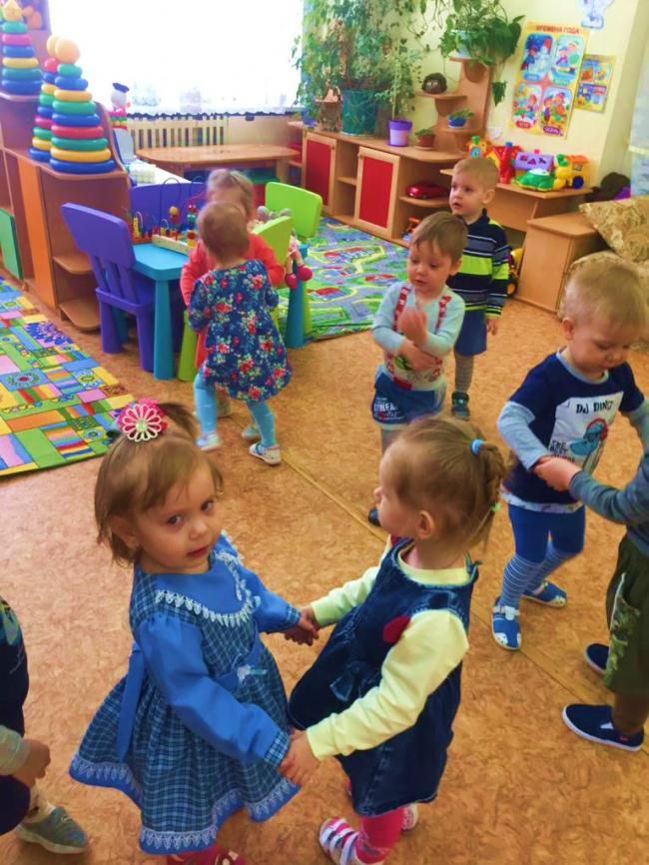

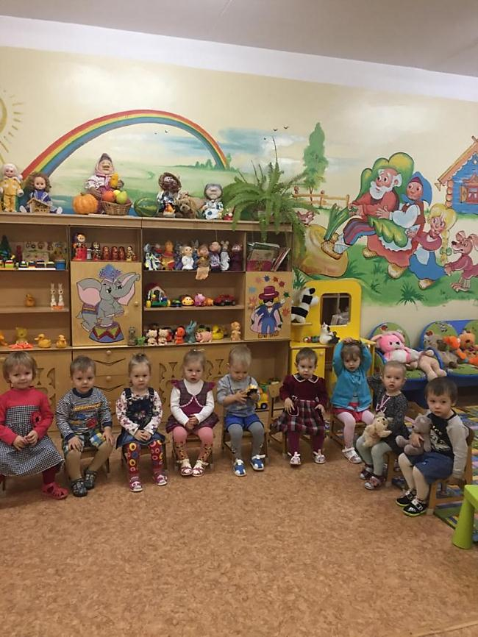

Физкультминутка «В ожидании чуда»

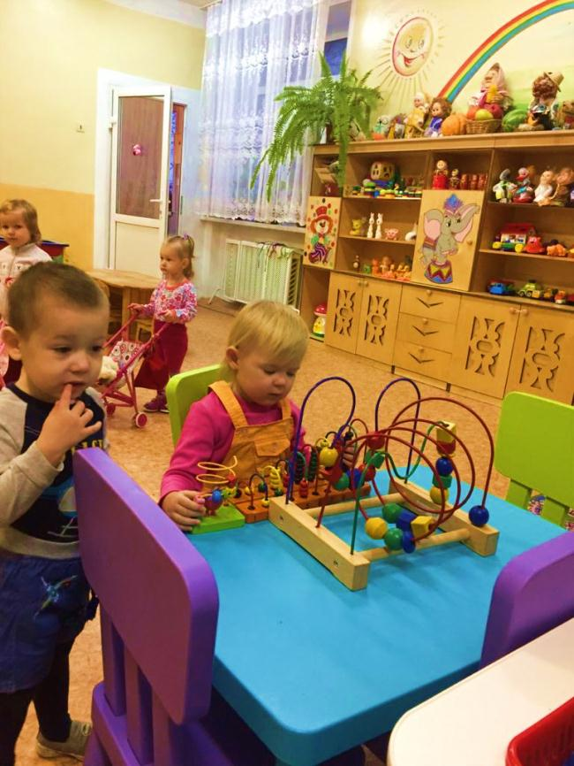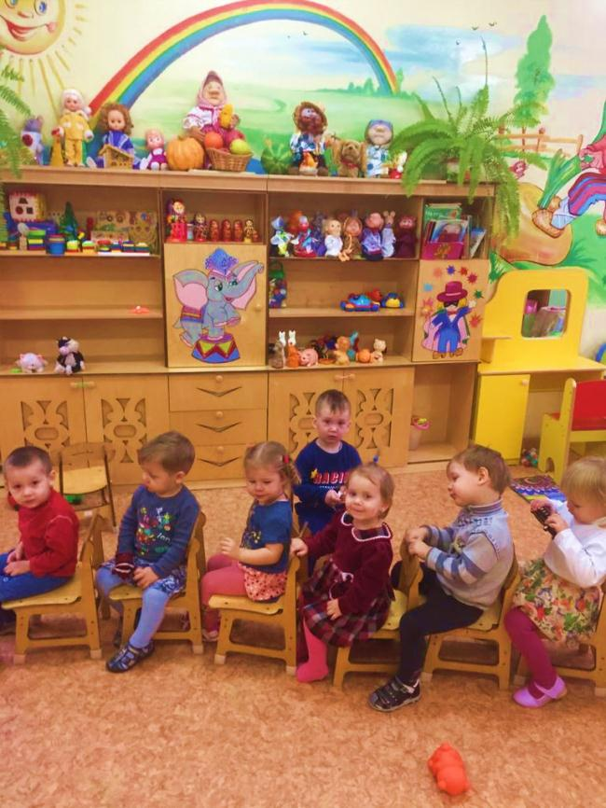

«В страну Математику» Сенсорные эталоны

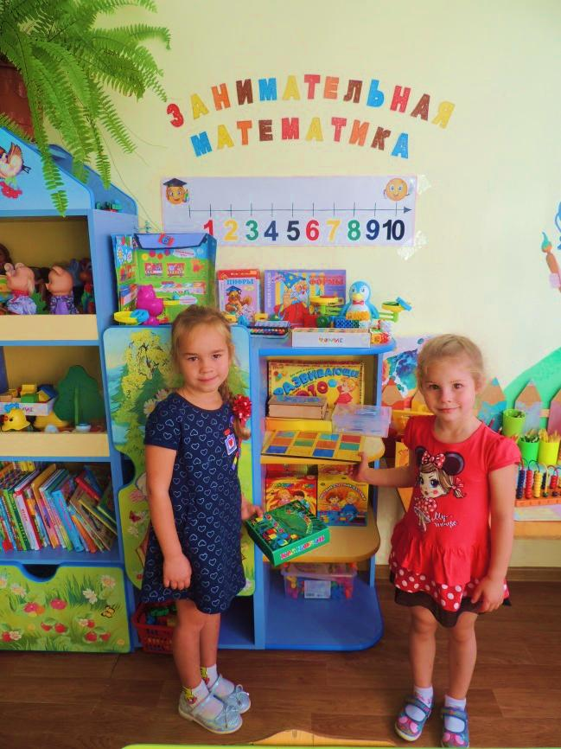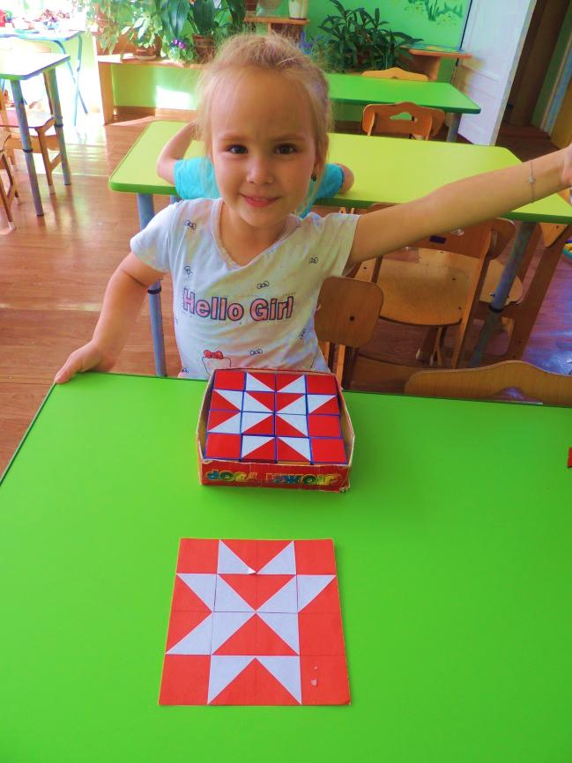

Уголок «Занимательная математика» Дидактическая игра «Сложи узор»

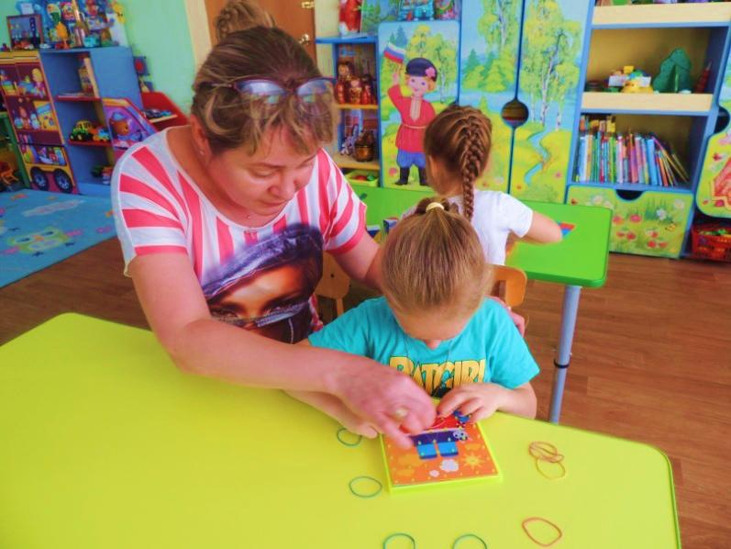

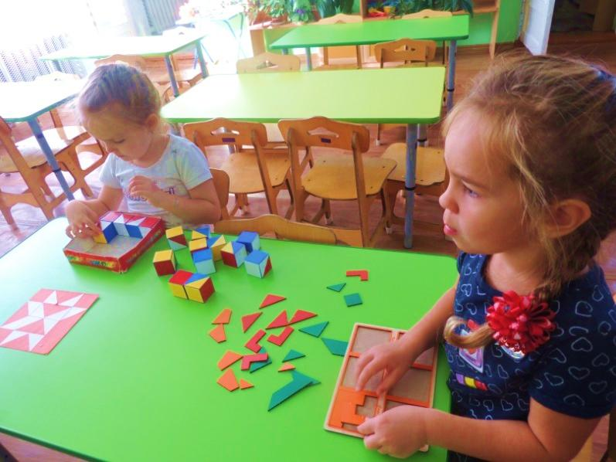

Дидактическая игра «Сложи квадрат» «Учимся играя»

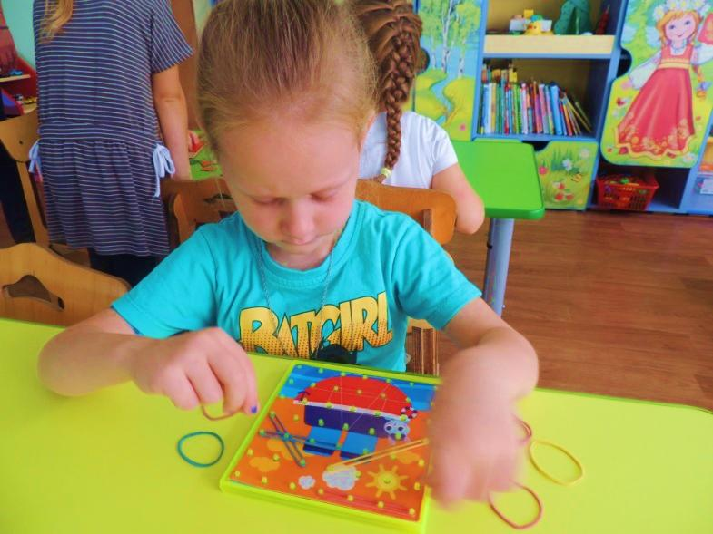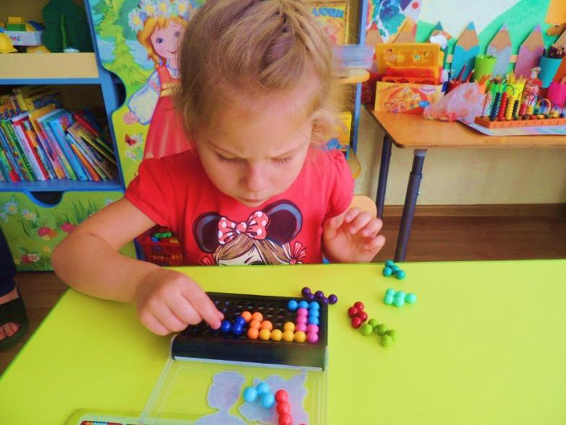 Геоборд» «Головоломка»

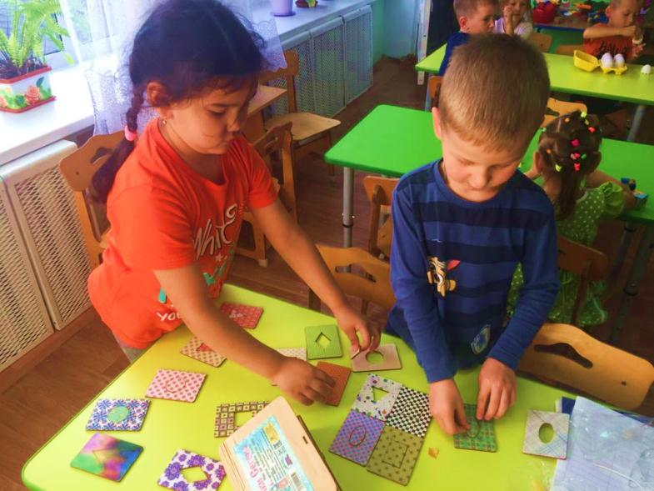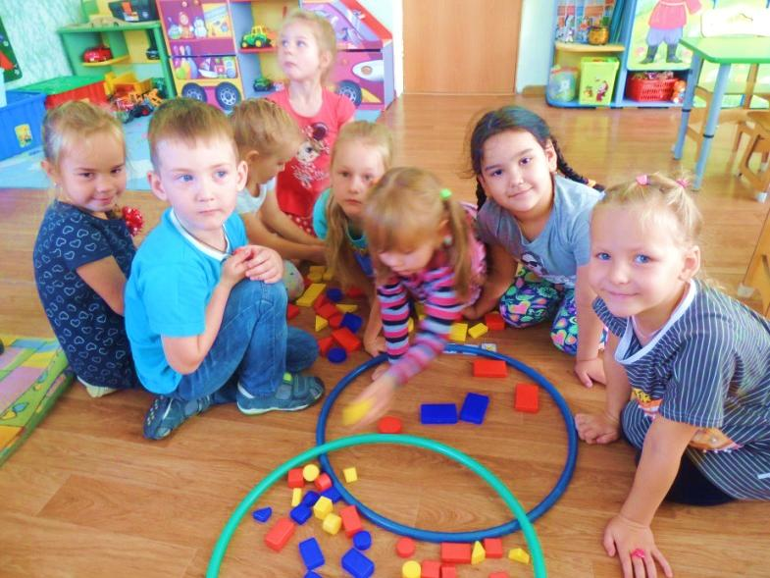

«Блоки Дьенеша» «Досочки Сегина»

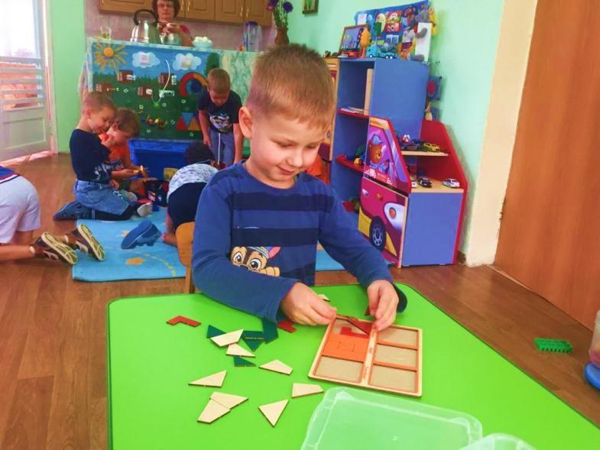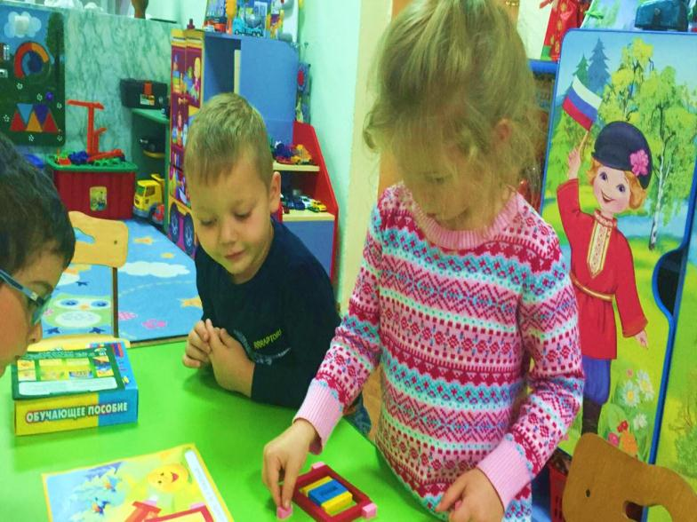

«Очень любим заниматься»

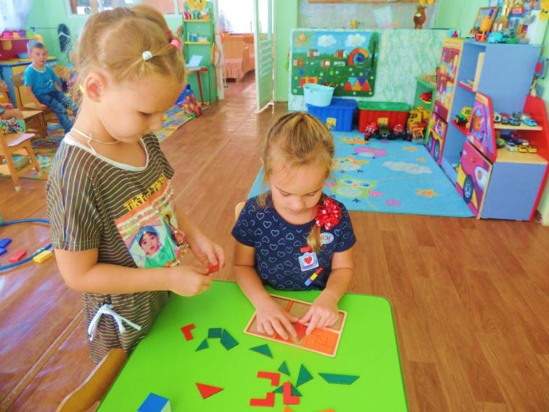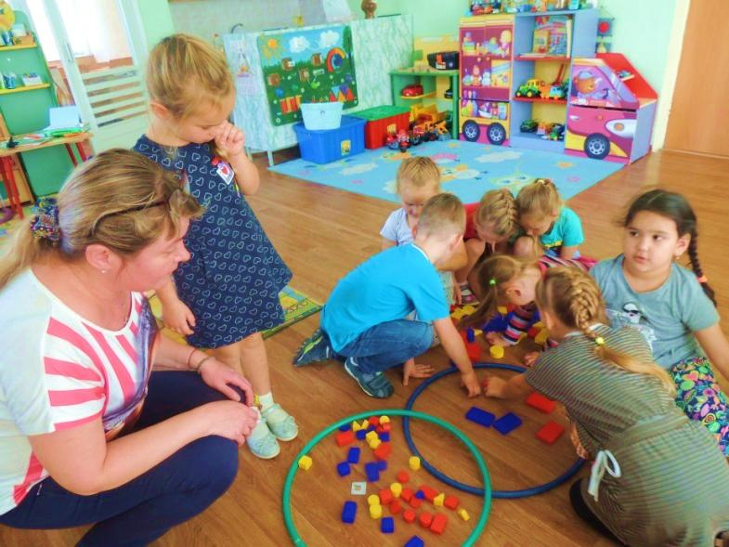 «Разбери по признакам» «Собери из частей целое»

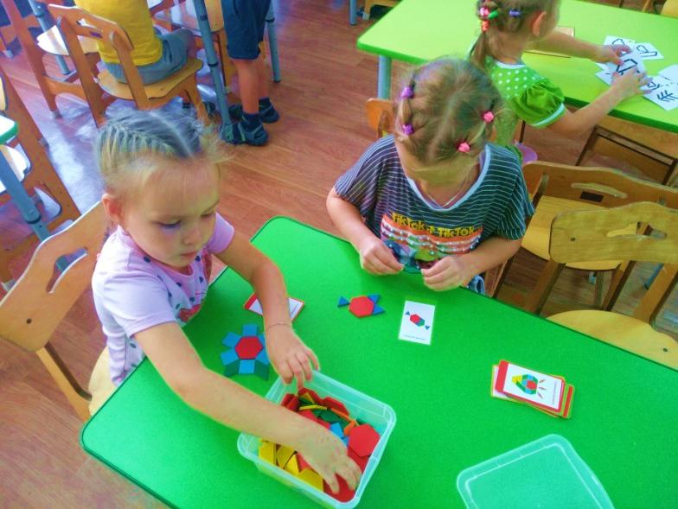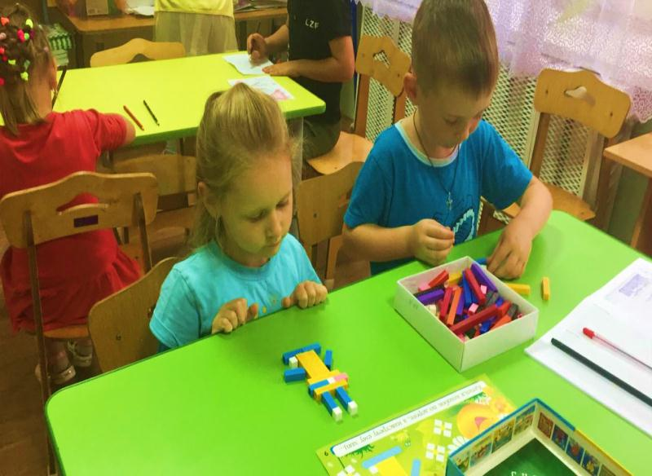 «Какая фигура получилась» «Палочки Кюизенера»

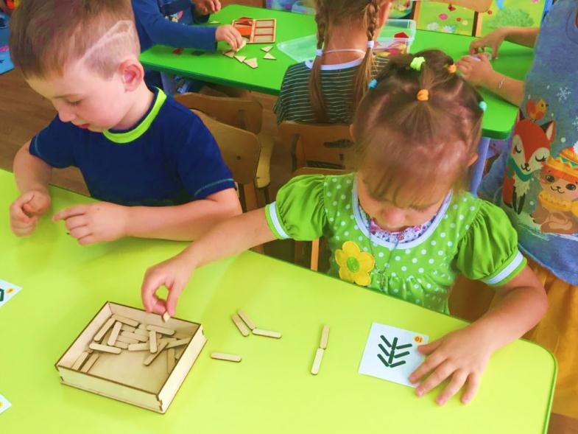 «Мозаика из палочек» «Много игр есть у нас» 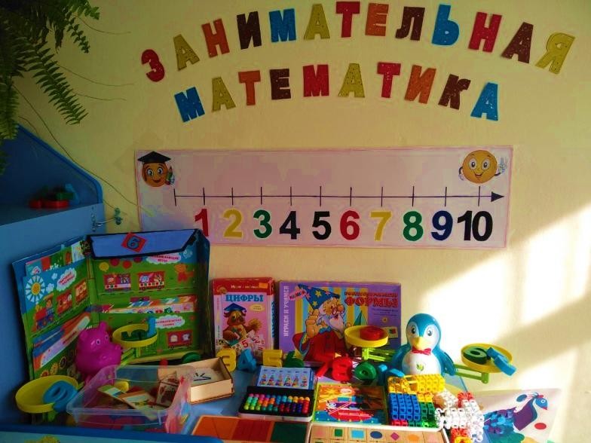

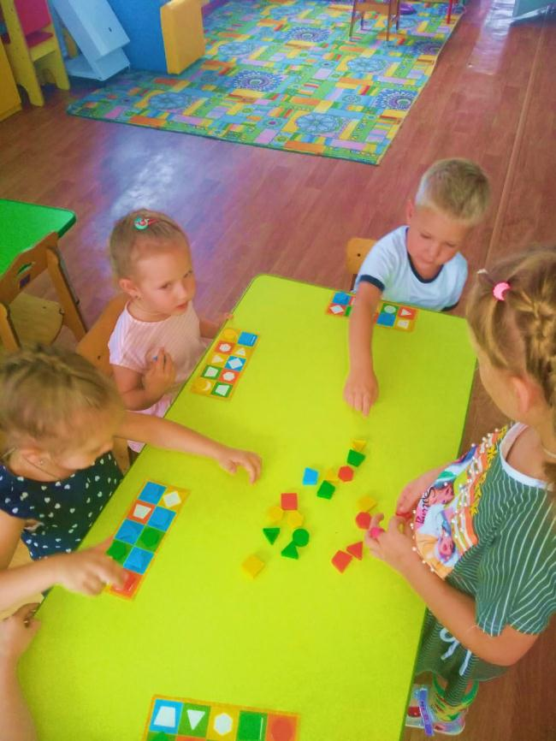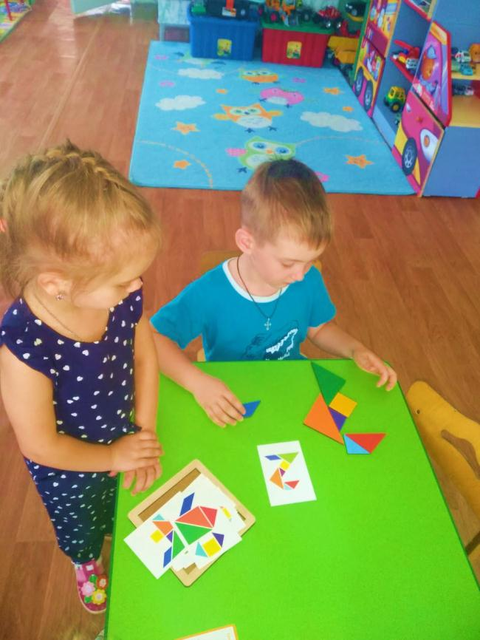

«Математическое лото» «Танграм»

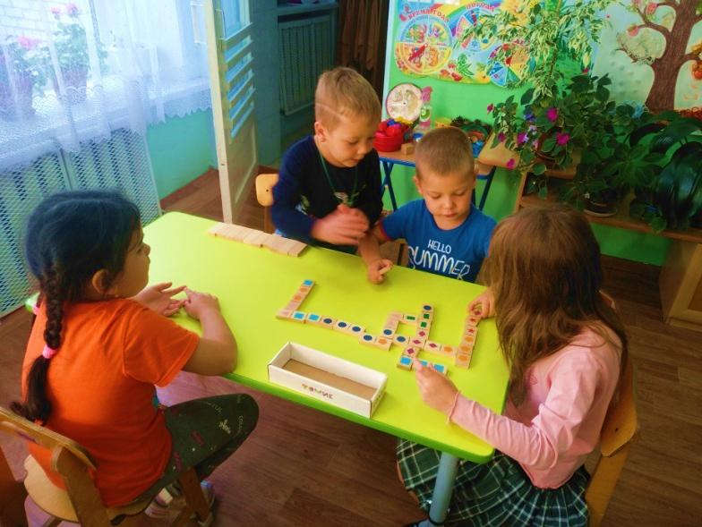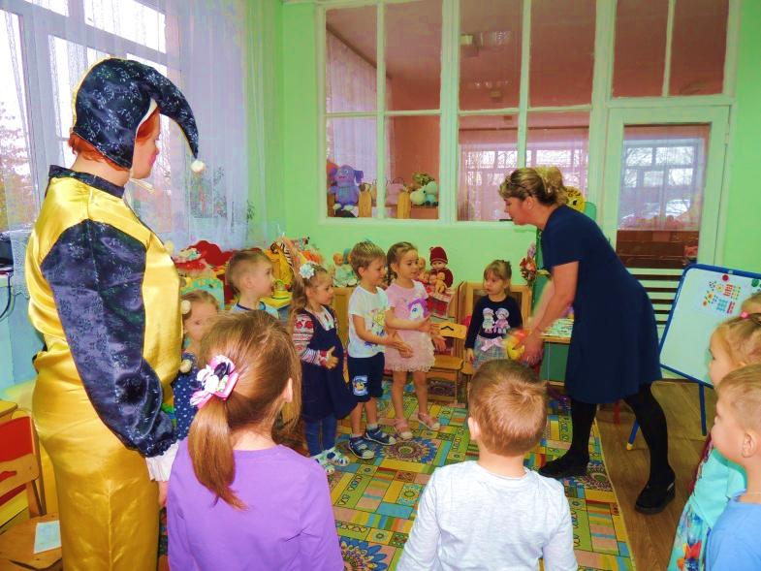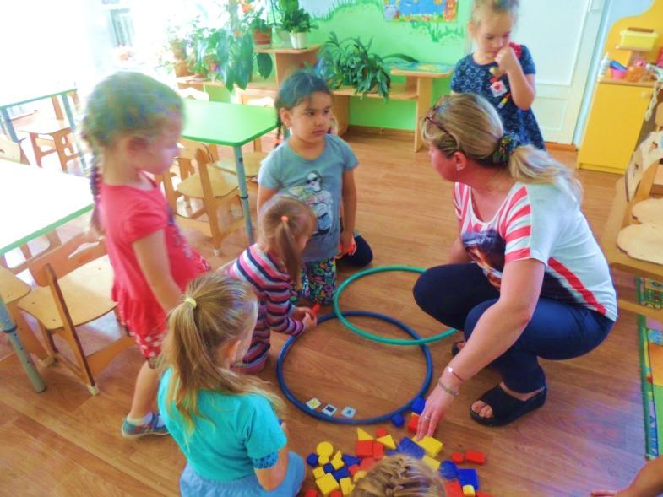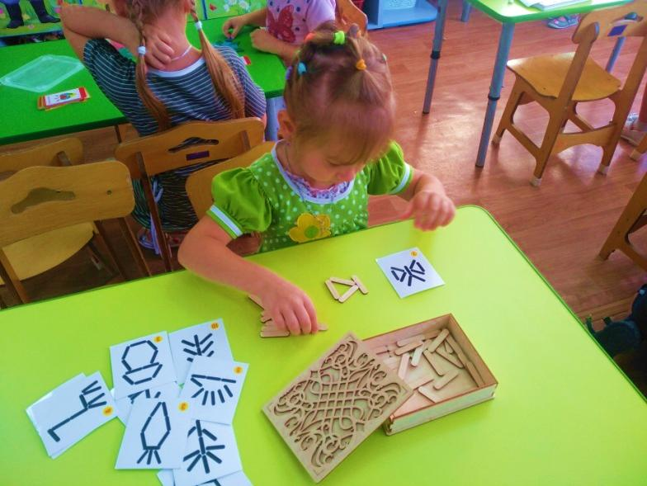«Используем карточки-символы» «Выкладываю по образцу»

**Мастер-класс по математике для родителей**

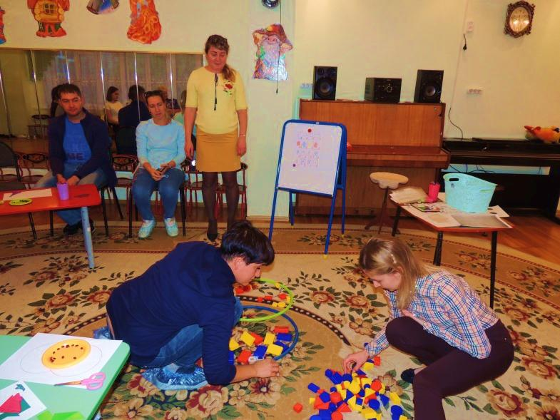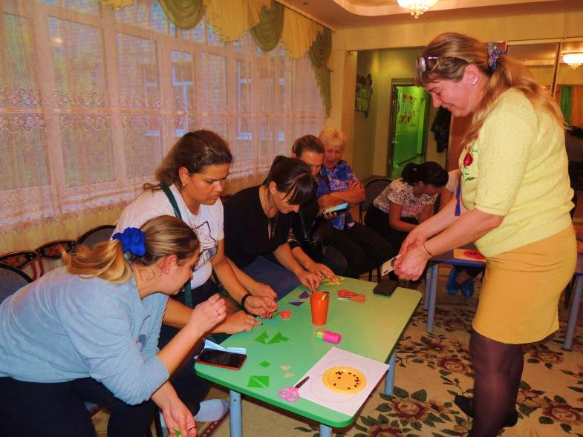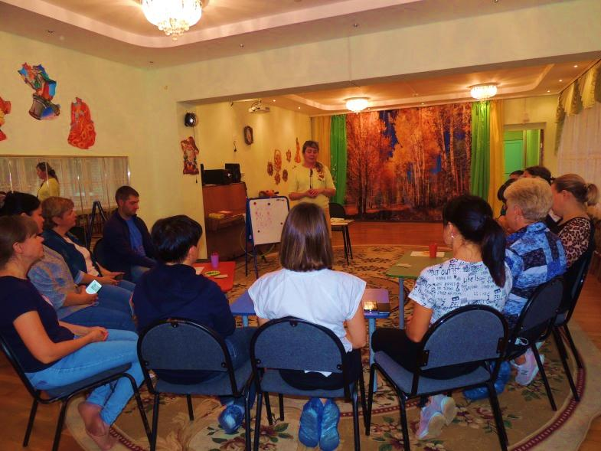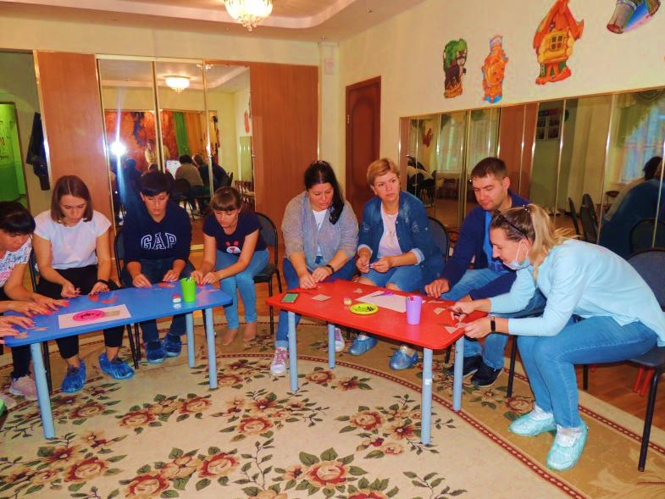

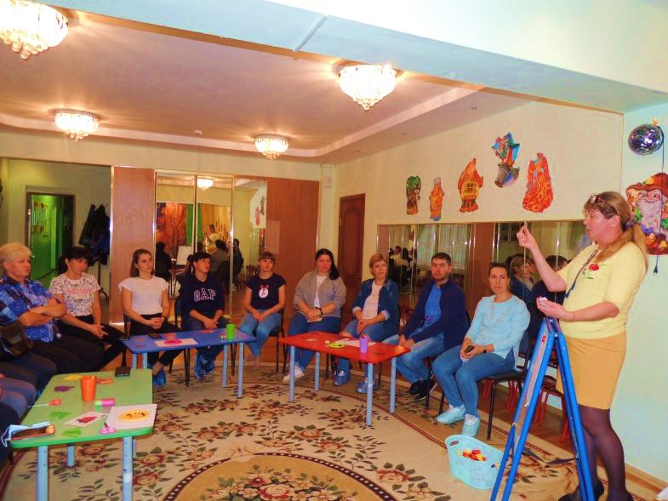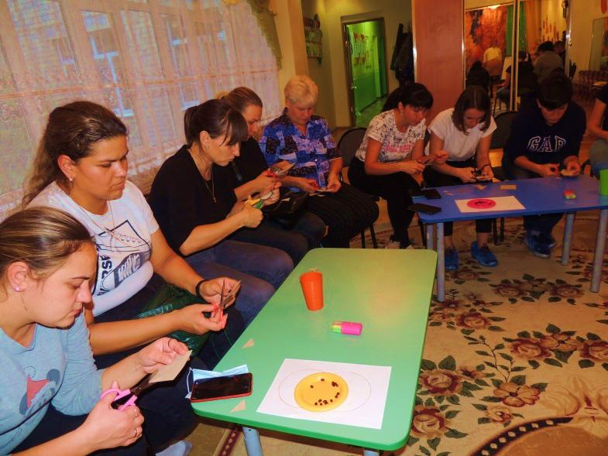

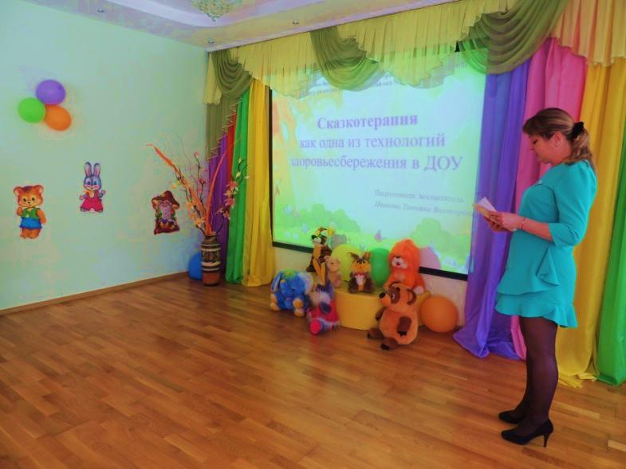**Семинары-практикумы для педагогов**

